Contents

1. Данные типа int 1

2. Данные типа char 3

3. Модификаторы доступа const и volatile 3

4. Данные вещественного типа (с плавающей точкой) 3

5. Элементарный ввод-вывод 3

6. Арифметические операции 3

7. Побитовые логические операции 3

8. Операции сдвига 3

9. Операция присваивания 3

10. Операция sizeof 3

11. Преобразование типов в выражениях 3

12. Операция преобразования типов 3

13. Приоритеты в языке Си 3

14. Оператор if 3

15. Операции отношения 3

16. Логические операции 3

17. Операция запятая 3

18. Операция условия ?: 3

19. Оператор безусловного перехода goto 3

20. Оператор switch 3

21. Операторы цикла. Оператор for. Оператор while. Оператор do...while 3

22. Оператор break. Оператор continue 3

23. Одномерные массивы и их инициализация 3

24. Многомерные массивы и их инициализация 3

25. Объявление указателей. Операции над указателями 3

26. Тип void 3

27. Связь между указателями и массивами 3

28. Динамическое распределение памяти 3

29. Массивы указателей 3

30. Функции. Область видимости переменных. Локальные и глобальные переменные 3

31. Передача параметров в функцию 3

32. Рекурсивные функции 3

33. Использование функций в качестве параметров функций 3

34. Указатели на функции 3

35. Структура программы на языке C 3

36. Передача параметров в функцию main() и её возвращаемое значение 3

37. Строки 3

38. Классы хранения и видимость переменных. Классы auto и register 3

39. Классы хранения и видимость переменных. Классы static и extern 3

40. Структуры. Инициализация структурных переменных. Вложенные структуры 3

41. Указатели на структуры. Массивы структурных переменных 3

42. Передача функциям структурных переменных. Класс хранения typedef 3

43. Битовые поля 3

44. Объединения 3

45. Перечисления 3

46. _Односвязные списки 3

47. _Стеки 3

48. _Очереди 3

49. _Бинарные деревья 3

50. Файлы. Общие сведения. Открытие и закрытие файлов 3

51. Функции ввода-вывода для работы с текстовыми файлами 3

52. Произвольный доступ к файлу 3

53. Функции ввода-вывода для работы с бинарными файлами 3

54. Директива препроцессора #include 3

55. Директивы препроцессора #define и #undef 3

56. Директивы условной компиляции 3

57. Неопределённое поведение 3

58. Функции с переменным числом параметров 3

*1. Классификация трансляторов. Компиляторы, интерпретаторы. 3

*2. Структура компилятора. Этапы (фазы) компиляции, их назначение. 3

*3. Лексический анализ. Задачи лексического анализа. Понятия лексемы и токена. Классы токенов. 3

*4. Лексический анализ. Предпросмотр (backtracking, lookahead) и примеры его применения при лексическом анализе языков программирования. 3

*5. Регулярные выражения. Назначение, базовые конструкции, составные конструкции. 3

*6. Формальные языки. Алфавит языка. 3

*7. Функция значения (meaning function). 3

*8. Лексические спецификации. Использование лексических спецификаций для лексического анализа 3

*9. Правило «maximal munch». Проблемы применения и способы их решения. 3

*10. Конечные автоматы в лексическом анализе. Понятия «accept» и «reject». Связь между конечными автоматами и регулярными языками. 3

*11. Детерминированные и недетерминированные конечные автоматы (ДКА и НКА). 3

*12. Этапы построения лексического анализатора. НКА для простых и составных регулярных выражений. 3

*13. Построение НКА для сложного регулярного выражения. 3

*14. Понятие ε-замыкания. Преобразование НКА в ДКА. 3

*15. Программная реализация конечных автоматов. 3

*16. Иерархия Хомского. Понятие грамматики. Проблема использования регулярных выражений в синтаксическом анализе. 3

*17. Синтаксический анализ. Задачи синтаксического анализа. Понятие дерева разбора. 3

*18. Контекстно-свободные грамматики (КСГ). Понятия терминала, нетерминала, продукции. Связь КСГ с лексическим анализом. 3

*19. Порождения. Левое и правое порождения. 3

*20. Неоднозначность. Проблемы использования неоднозначных грамматик в синтаксическом анализе. Примеры языков программирования, имеющих неоднозначные грамматики. 3

*21. Способы устранения неоднозначностей. Понятие ассоциативности, связь ассоциативности и приоритетов с неоднозначными грамматиками. 3

*22. Обработка ошибок компилятором. Способы обработки ошибок, их преимущества и недостатки. 3

*23. Абстрактные синтаксические деревья (AST). Связь AST с деревьями разбора. 3

*24. Классификация методов синтаксического анализа. Метод рекурсивного спуска: теория. 3

*25. Метод рекурсивного спуска: программная реализация. 3

*26. Левая рекурсия, связанные с ней проблемы и способы её устранения. 3

*27. Предиктивный анализ. Понятие LL(k)-грамматик. Левая факторизация грамматики. 3

*28. LL(1)-разбор. 3

*29. First-множества в LL(1)-анализе. 3

*30. Follow-множества в LL(1)-анализе. 3

*31. Построение таблицы LL(1)-разбора. Выявление грамматик, не являющихся LL(1)-грамматиками. 3

*32. Восходящий разбор: отличия от нисходящих методов, преимущества. Понятие свёртки. 3

*33. Операции сдвига и свёртки в восходящем разборе. Виды конфликтов. 3

*34. Семантический анализ. Задачи семантического анализа. Области видимости и способы их определения в различных языках. 3

*35. Семантический анализ. Таблицы символов. 3

*36. Семантический анализ. Понятие типа, виды типизации. 3

*37. Оптимизация и генерация кода. Способы оптимизации. Проблемы оптимизации. 3

# Данные типа int

_____________________________________________________________

**Основные типы данных:**

* Данные:
  + константы;
  + переменные.
* Объявление переменной включает:
  + описание типа;
  + имя переменной;
  + Необязательные модификаторы.

**Основные типы данных:**

* Тип void.
* Тип «функция».
* Скалярные типы.
  + арифметические типы;
  + перечисления;
  + указатели.
* Агрегированные (составные) типы:
  + массивы;
  + структуры;
  + объединения.

**Данные типа int:**

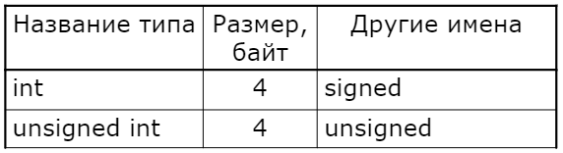

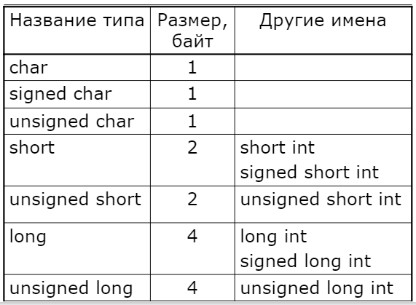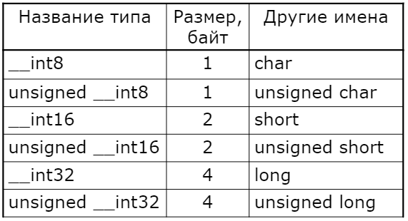

* Нестандартные типы, доступные в компиляторах Microsoft

**signed/unsigned-типы:**

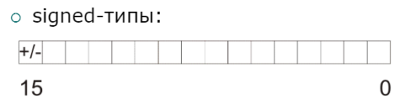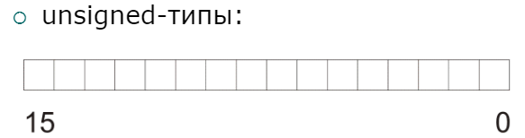

**Пример объявления переменных:**

int a, b;

signed long int c;

**Целочисленные константы:**

* Десятичная система счисления:

42, 659, 4843, …

* 8-чная система счисления:

037, 0765, 02314, …

* 16-чная система счисления:

0xAB, 0XC0DE, 0xC001C0DE, …

* Постфиксы:

0x15CLU, 0xF48Du, 0x42l

**Для целочисленных:**

точные размеры и диапазоны стандартом не определены(заданы только минимальные)

есть знаковые и беззнаковые (модификаторы signed, unsigned)

по умолчанию почти всегда знаковый

|  |  |
| --- | --- |
| Название типа | Минимальный диапазон |
| Int, signed int, signed | [-32767, 32767], тк есть 0 и -0 |
| Unsigned int, unsigned | [0; 65535] |
| Short, short int, signed short, signed short int | [-32767..32767] |
| Unsigned short, unsigned short int | [0..65535] |
| Long, long int, signed long, signed long int | -(2^(31) – 1) .. (2^(31) – 1) |
| Unsigned long, unsigned long int | 0 .. (2^(31) – 1) |
| Long long, long long int, .. unsigned … | -(2^(63) – 1) .. (2^(63) – 1) |
| Unsigned long long, unsigned long long int | 0 .. (2^(63) – 1) |

# Данные типа char

________________________________________________________________

Объект, объявленный как тип **signed char**, занимает столько же места, сколько

char объект.

Символьные типы: Три типа char, signed char и unsigned char (зависит от компилятора)

|  |  |
| --- | --- |
| Название типа | Минимальный диапазон |
| Char |  |
| Signed char | -127 .. 127 |
| Unsigned char | 0..255 |

Константы:

* + - * 17, 042, 0xEF, …
      * 'a', 'b', '#', '~', '@', …
      * '\0', '\n', '\r', '\t', …
      * '\0xCD', … - *16чная*
      * '\123', … - *8ная*

char letter = 'a';

signed char s;

Постфиксы:

0x15CLU (long unsigned)

0xf48Du (unsigned)

0x42ll (long long)

Симольные литералы:

* Записываются в апострофах
* Может использоваться префикс L
* Задает число равное коду символа

Типы целочисленных литералов:

* Для обычных литералов – в зависимости от значения, не менее int
* Для символьных – int
* Для символов с префиксом L – wchar_t (для Unicode)

**Требования стандарта к байту:**

* Байт (минимальный адресуемый элемент) – адресуемый элемент, достаточный для хранения 1 символа базового набора символов.
* Каждый байт можно адресовать независимо.
* Количество бит в байте определяется реализацией.

Количество бит в байте задается константой CHAR_BIT, определенной в модуле limits.h.

По стандарту минимальное значение CHAR_BIT равно 8.

Минимальный размер байта 8 бит ;

Размер char - 1 байт

# Модификаторы доступа const и volatile

_____________________________________________________________

Const – переменная не должна изменяться

* const int maxCount = 32767;
* const int step = 70;
* const double pi = 3.1415926536;

Volatine – обращение к переменной не должны оптимизироваться

* volatile unsigned int timer;
* volatile unsigned int event;

int ar[1024];

for(size_t i = 0; i < 1024; i++) {

ar[i] = ...; }

Самая затратная операция в этом примере не присваивание ячейке массива какого-либо значения и не инкремент счетчика, а именно операция сравнения, поэтому компилятор оптимизирует это примерно вот так:

int ar[1024];

for(size_t i = 0; i < 1024 / 4; i += 4)

{ ar[i] = ...;

ar[i + 1] = ...;

ar[i + 2] = ...;

ar[i + 3] = ...; }

Также чтобы не писать код, так как он очевиден, компилятор заменяет умножение на 2, сложением, но и пожалуй самый главный пример по нашей тематике, это то, что в большинстве случаев компилятор разгружает runtime программы, путем подстановки в выражения уже их значения, к примеру мы пишем программу для лифта. Одно из условий данной программы таково, что как только зайдут к примеру больше 4 человек должно выдаться предупреждение.

const MAX_COUNT_PEOPLE = 4;

size_t countPeole = 0; ...

if(countPeople > MAX_COUNT_PEOPLE)

{ *// Выдаем предупреждение* }

*// Значение переменной countPeople к примеру будет менять с другого потока*

Все же хорошо, ошибки невозможны в этом коде. Но по сути условие будет всегда истинно, так как компилятор уже запомнил значения этих переменных. И вот как раз таки в таких случаях применяется ключевое слово volatile, чтобы избежать подобных казусов, это будет выглядеть вот так:

const MAX_COUNT_PEOPLE = 4;

volatile size_t countPeole = 0;

...

if(countPeople > MAX_COUNT_PEOPLE)

{ *// Выдаем предупреждение* }

*// Значение переменной countPeople к примеру будет менять с другого потока*

# 4. Данные вещественного типа (с плавающей точкой)

_____________________________________________________________

Точные размеры и диапазоны стандартом не определены, заданы только минимальные

Минимальное основание системы счисления для всех вещественных типов 2

|  |  |  |
| --- | --- | --- |
| Название типа | Размер (бит) | Название по IEEE 754 |
| float | 32 | Single |
| double | 64 | Double |
| Long double | 80 | Double-Extended |

Компиляторы не обязаны использовать IEEE совместимые форматы.

У Microsoft long double эквивалентен double

Примеры:

* 1.42 -0.2
* 5.2е-8
* 268E16
* 0xDB.84A1p2 (p – разделитель мантиссы и порядка)

Типы вещественных литералов

* Без постфикса – double
* Постфикс F – float
* Постфикс L – long double

# 5. Элементарный ввод-вывод

_____________________________________________________________

**Формат**

printf("формат", парам1, парам2, …);

**Примеры**

* printf("Hello, world!");
* printf("Ответ: %d", answer);
* printf("Символ: %c", symbol);
* printf(“Получено %f МБ (%d%%)", done, percent);

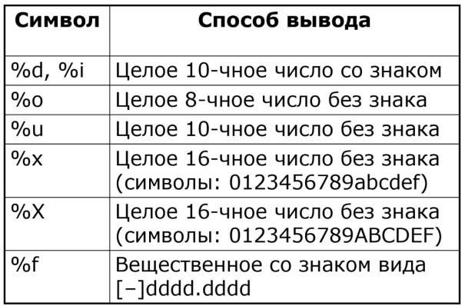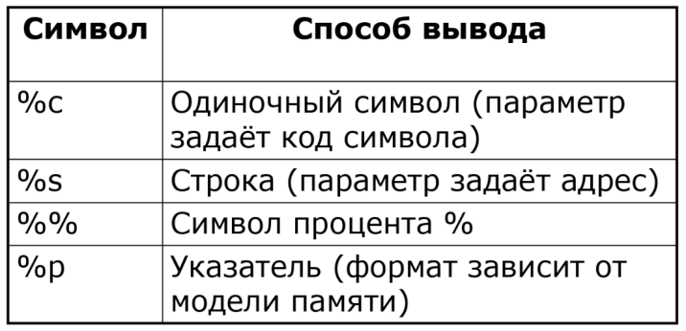

**Формат:**

puts("строковые данные");

**Примеры**

* puts("Hello, world!");
* puts("Выполнено: 0%");
* puts(mystr);

………………………………………………..

**Формат:**

putchar(‘<символ>');

**Примеры**

* putchar('a');
* putchar(symbol);

………………………………………………...

***ВЫВОД***

***………………………………………………***

**Формат:**

scanf("формат", &парам1, &парам2, …);

**Примеры**

* scanf("%d", x); // Ошибка!
* scanf("%d", &y);
* scanf("%c", &symbol);

…………………………………………………

**Формат:**

gets(str);

**Примеры**

* char symbol = getchar();
* printf(“%c", symbol);
* symbol = getchar();
* putchar(symbol);

………………………………………….

# 6. Арифметические операции

_____________________________________________________________

Выражение — это последовательность:

* операндов;
* операций;
* символов-разделителей.

Операции:

* Один или несколько операндов
* Результат вычисления
* Побочные эффекты

Побочный эффект операции – любые действия, не связанные с вычислением результата.

Символы разделители – [] {} () , ; : … * = #

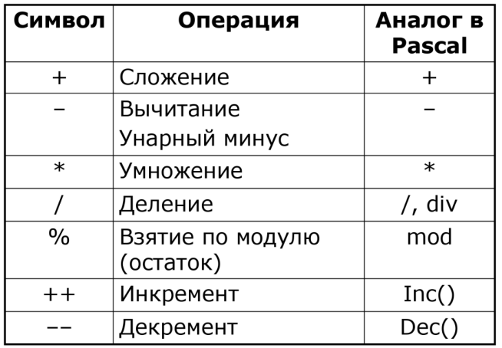 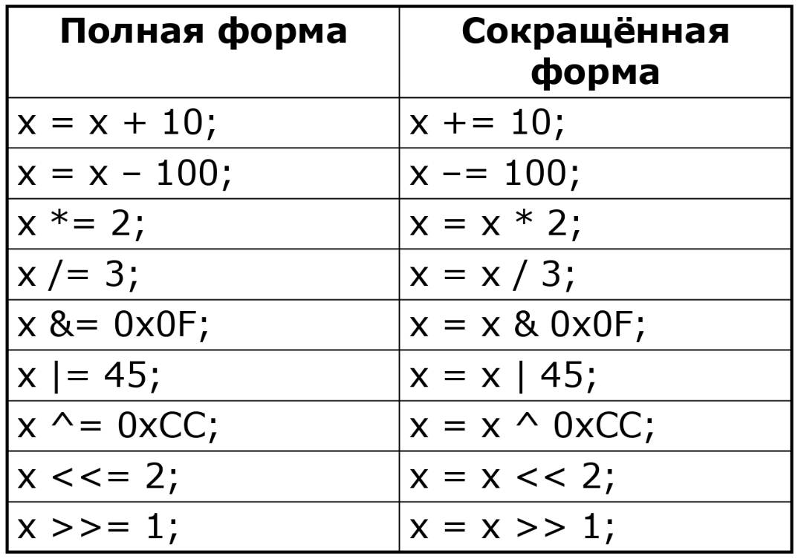

Примеры можно и самому

**В префиксной форме (++x, ––x):**

* увеличить/уменьшить;
* значение выражения равно новому значению переменной.

**В постфиксной форме (x++, x––):**

* значение выражения равно старому значению переменной;
* увеличить/уменьшить.

# 7. Побитовые логические операции

_____________________________________________________________

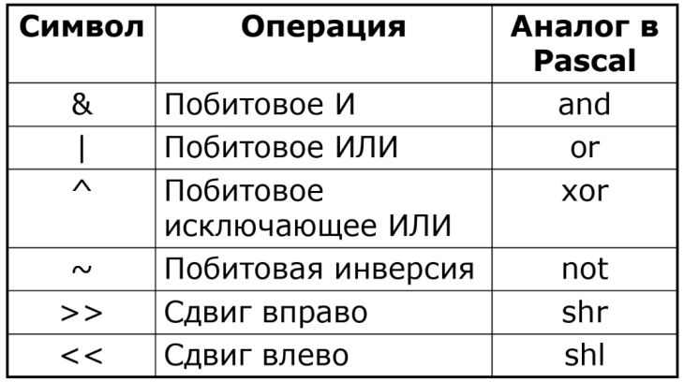

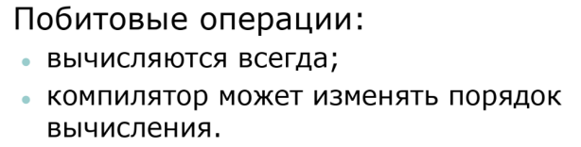

Примеры и самому можно

# 8. Операции сдвига

_____________________________________________________________

**Формат:**

* переменная >> число_сдвигов
* переменная << число_сдвигов

**Примеры:**

* int x = 7;
* x = x << 2; // x будет равно 28

Операций сдвига две – битовый сдвиг влево (оператор <<) и битовый сдвиг вправо (оператор >>). Битовый сдвиг вправо сдвигает биты числа вправо, дописывая слева нули. Битовый сдвиг влево делает противоположное: сдвигает биты влево, дописывая справа нули. Вышедшие за пределы числа биты отбрасываются.

Независимо от архитектуры (big-endian, или little-endian, или middle-endian) числа в двоичном виде представляются слева направо, от более значащего бита к менее значащему. Побитовый сдвиг принимает два операнда – число, над которым необходимо произвести сдвиг, и число бит, на которое необходимо произвести сдвиг.

Так как сдвиг вправо (>>) дописывает слева нули, то для целых чисел операция равносильна целочисленному делению пополам, а сдвиг влево умножению на 2. Произвести битовый сдвиг для числа с плавающей точкой без явного приведения типа нельзя. Это вызвано тем, что для си не определено представление числа с плавающей точкой. Однако можно переместить число типа float в int, затем сдвинуть и вернуть обратно

Особенностью операторов сдвига является то, что они могут по-разному вести себя с числами со знаком и без знака, в зависимости от компилятора. Действительно, отрицательное число обычно содержит один бит знака. Когда мы будем производить сдвиг влево, он может пропасть, число станет положительным. Однако, компилятор может сделать так, что сдвиг останется знакопостоянным и будет проходить по другим правилам. То же самое и для сдвига вправо.

# 9. Операция присваивания

_____________________________________________________________

**Имеет вид:**

переменная = выражение;

Значение выражение равно значению, которое присваивается, Также можно выполнять множественное присваивание:

x = y = z = 0;

Все остальные операции присваивания являются сочетанием простой операции присваивания с другими операциями:



**x ^= y ^= x ^= y;**

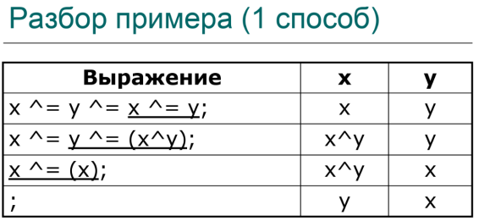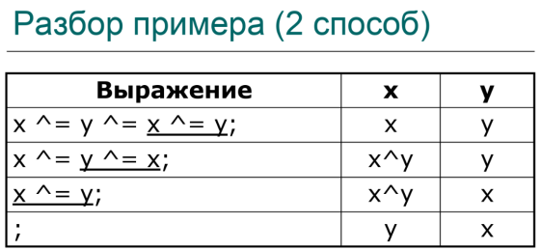

# 10. Операция sizeof

_____________________________________________________________

Возвращает размер переменной или типа в байтах:

* float f;
* printf("%d", sizeof f);
* printf("%d", sizeof(int));
* printf("%d", sizeof(f));

Оператор sizeof возвращает размер (в байтах) своего операнда, который может быть выражением или заключенным в скобки имя типа. Размер определяется по типу операнд. Результатом является целое число.

# 11. Преобразование типов в выражениях

_____________________________________________________________

**НЕЯВНОЕ**

Производится, если в выражении участвуют операнды разных типов.

Операнды приводятся к более «старшему» типу:

char -> int -> unsigned int -> long -> unsigned

long -> float -> double -> long double

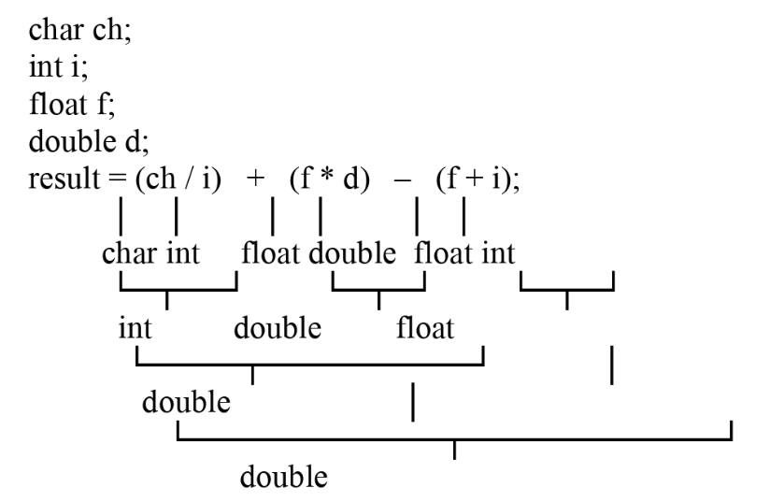

**По стандарту:**

* Для вещественных типов выбирается более старший
* Целочисленным типам назначается ранг(integer conversion rank)
* Если оба числа беззнаковых, по выбирается старший тип
* Иначе возможны преобразования (знак – беззнак и наоборот)

# 12. Операция преобразования типов

_____________________________________________________________

**Формат:**

(тип)Выражение

**Пример**

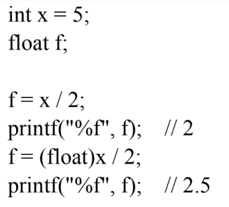

ОФИГИТЕЛЬНЫЙ КОММЕНТАРИЙ ПРО ПРИВЕЛИ Х К ВЕЩЕСТВЕННОМУ

# 13. Приоритеты в языке Си

_____________________________________________________________

|  |  |
| --- | --- |
| ПОСТФИКСНЫЕ    постфиксные инкремент/декремент | УНАРНЫЕ  Префиксные инкремент/декримент  Без приведения типа |
| № 3 | №4  Мультипликативные операции |
| №5  Аддитивные операции | №6  Операции побитового сдвига |
| №7 | №8  Побитовые операции   * Побитовое и * Побитовое искючающее или * Побитовое или |
| №9  Логические операции(по убыванию)   * Логическое и * Логическое или | №10  Операция условия ?: |
| №11  Операция присваивания (в том числе составные) | №12  Операция запятая |

Для изменения приоритета операторов можно использовать круглые скобки.

# 14. Оператор if

_____________________________________________________________

Опера́тор ветвле́ния — оператор, конструкция языка программирования, обеспечивающая выполнение определённой команды только при условии истинности некоторого логического выражения, либо выполнение одной из нескольких команд в зависимости от значения некоторого выражения

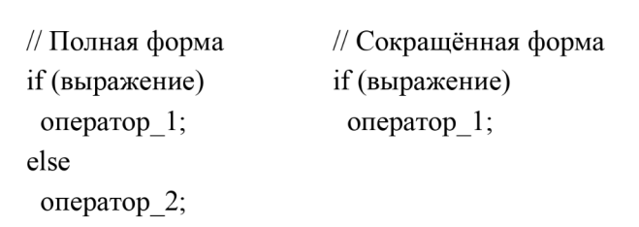

…………………………………………………………………………………………

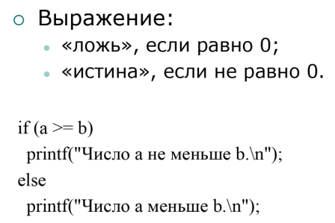 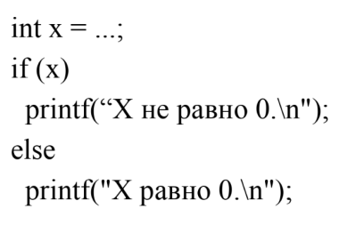

…………………………………………………………………………………………

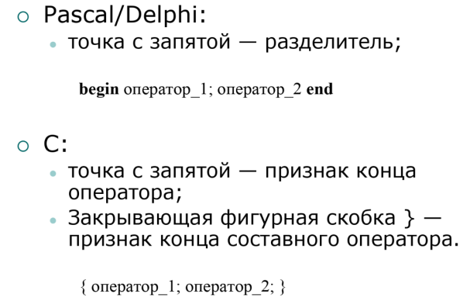

# 15. Операции отношения

_____________________________________________________________

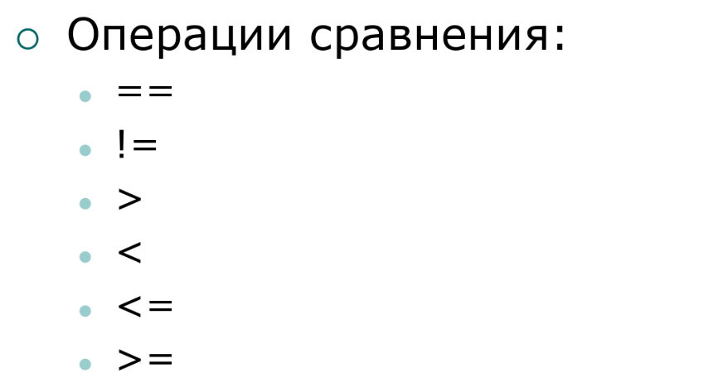

……………………………………..

Операции отношения используются при организации условий и ветвлений. Результат выполнения операции — истина, и равно 0, если результат выполнения операции — ложь.

Примеры и самому можно

# 16. Логические операции

_____________________________________________________________

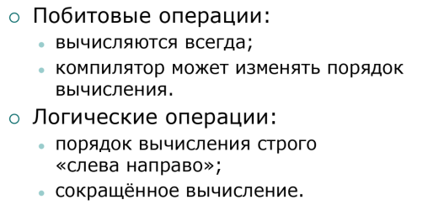

…………………………………….

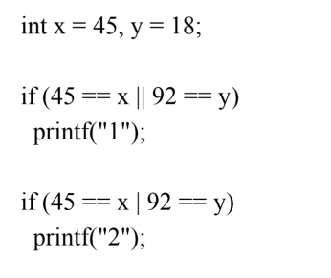

……………………………………..

Операнды выражений логического И и логического ИЛИ вычисляются слева направо. Если значения первого операнда достаточно, чтобы определить результат операции, второй операнд не вычисляется. Такой способ называется "сокращенным вычислением". После первого операнда находится точка следования.

Примеры и самому можно

# 17. Операция запятая

_____________________________________________________________

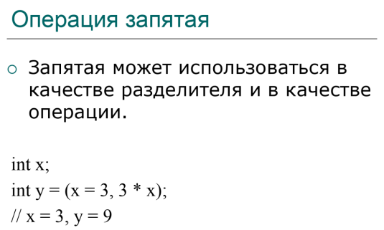

* Оператор «запятая» используется для связки нескольких выражений.
* Два операнда
* Результат – значение второго операнда

# 18. Операция условия ?:

_____________________________________________________________

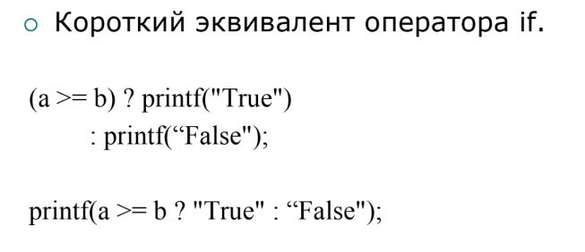

**Синтаксис:**

Операнд1 ? Операнд2 : Операнд3

**Принцип работы:**

Вычисляется Операнд1

Если истина, результат – Операнд2

Иначе, результат – Операнд3

# 19. Оператор безусловного перехода goto

_____________________________________________________________

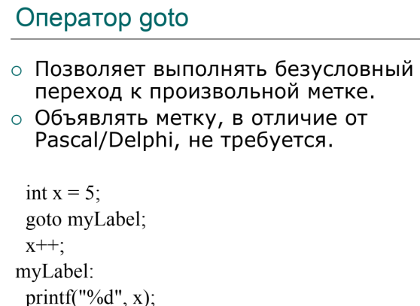

…………………………………………

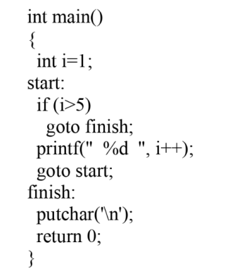

…………………………………………

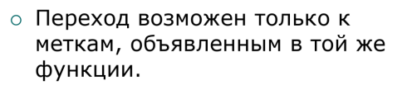

# 20. Оператор switch

_____________________________________________________________

**Формат**

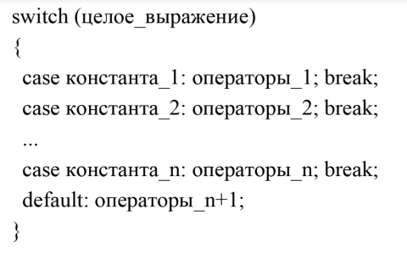

**Пример**

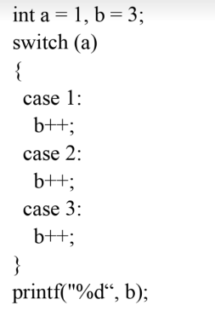

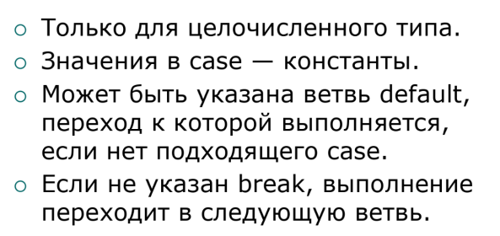

# 21. Операторы цикла. Оператор for. Оператор while. Оператор do...while

_____________________________________________________________

**For**

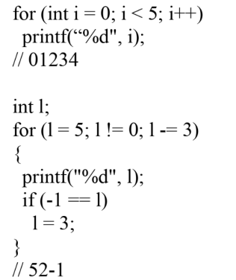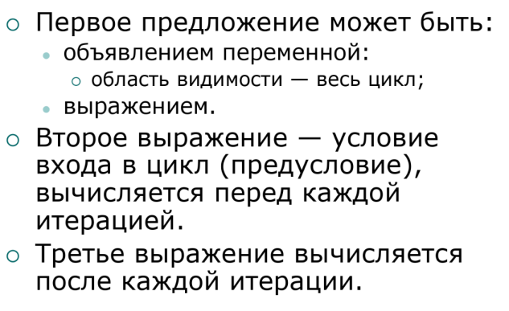

Примеры

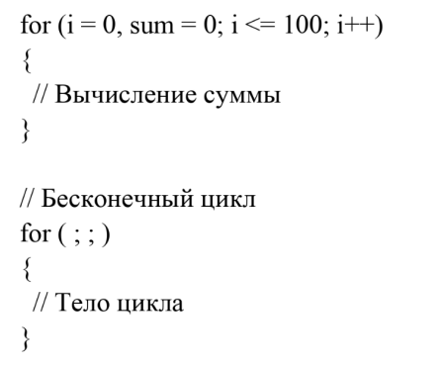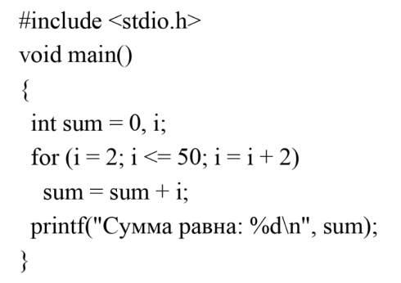

……………………………………………………………………………………..

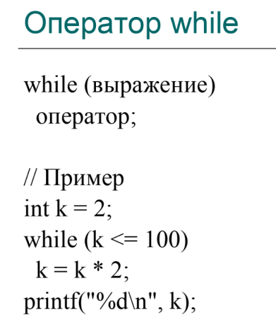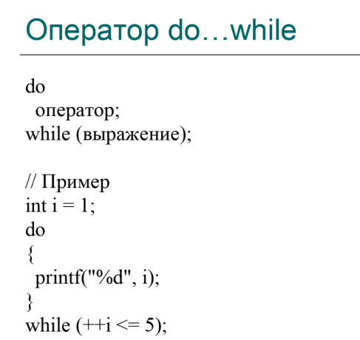

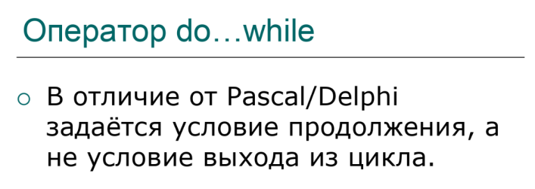

# 22. Оператор break. Оператор continue

_____________________________________________________________

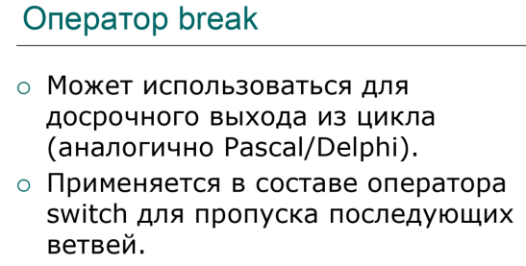

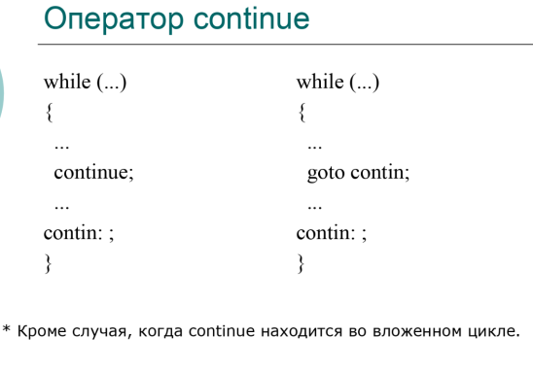

В циклах while и do/while оператор continue вызывает переход к проверке условия и затем продолжает работу цикла. В случае for выполняется часть увеличения, затем проверяется условие и, наконец, выполняется само тело цикла.

# 23. Одномерные массивы и их инициализация

_____________________________________________________________

Массив — это пронумерованная последовательность величин одинакового типа, обозначаемая одним именем.

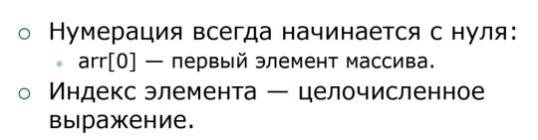

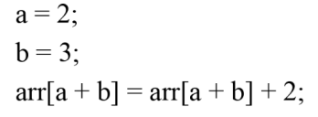

int users[100], items[50];

Имя массива – указатель на его первый элемент

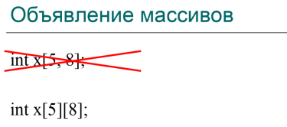

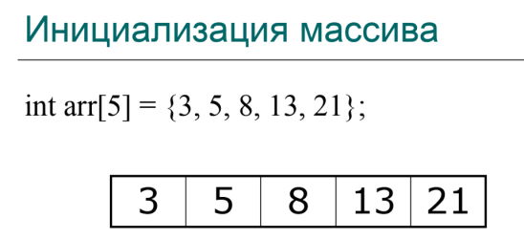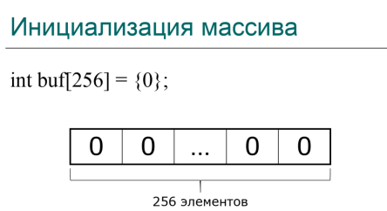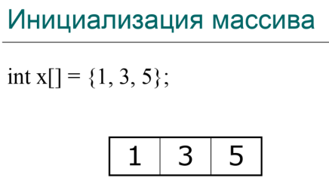

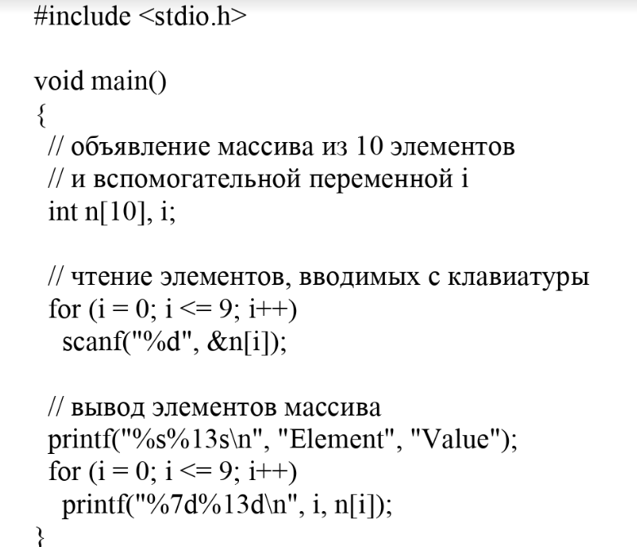

# 24. Многомерные массивы и их инициализация

_____________________________________________________________

Смотреть прошлый вопрос +

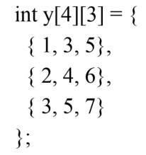 = 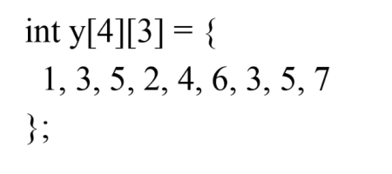

**ПРИМЕР**

  for (i=0;i<Q;i++)

     {

      for (j=0;j<S;j++)

      {

       if (0==fscanf(fp,"%d", &D[i][j]))

          {

           printf ("Ne xvataet dannux v faile");

**break**;

          }

# 25. Объявление указателей. Операции над указателями

_____________________________________________________________

**Доступ к данным в памяти:**

* Прямой (int a; a = 5)
* Косвенный (через указатели)

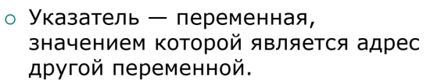

……………………………………………………………………………………………

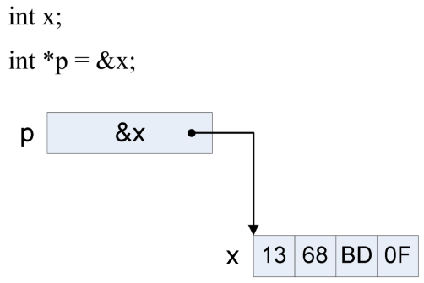

……..……………………………………………………………………………………………………………

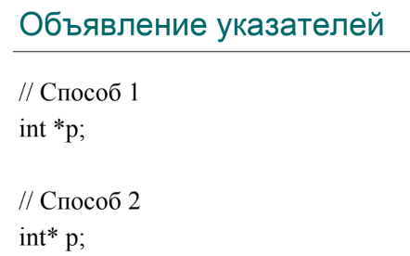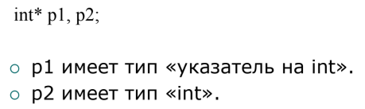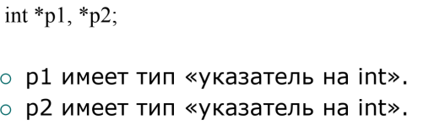

…………………………………………………………………………………………………………………….

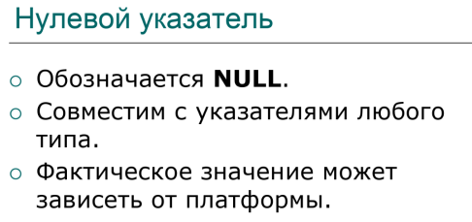

………………………………………………………………………………………………………………

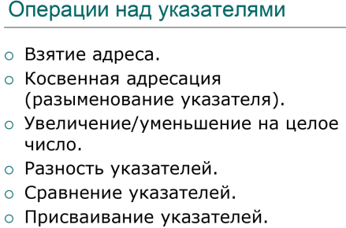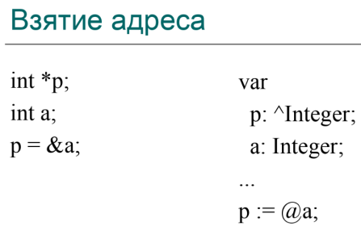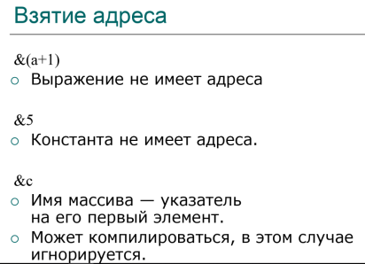

……………………………………………………………………………………………………………….

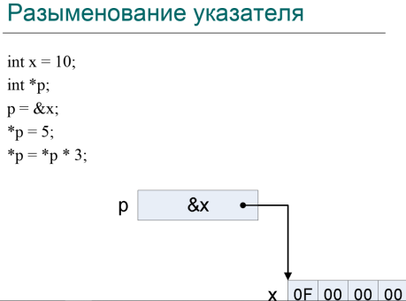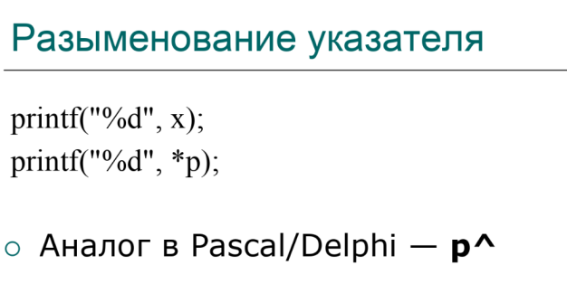

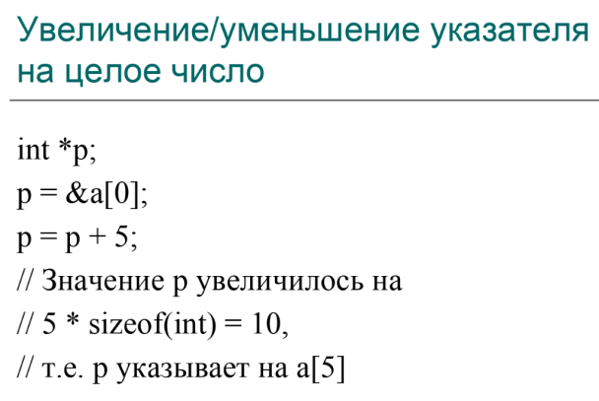 🡨 p++, p- -  
…………………………………………………………………………………………………

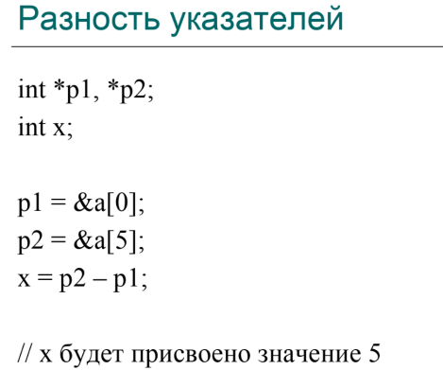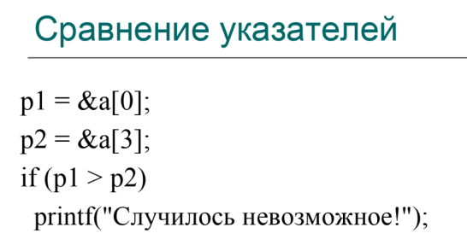

………………………………………………………………………………………………..

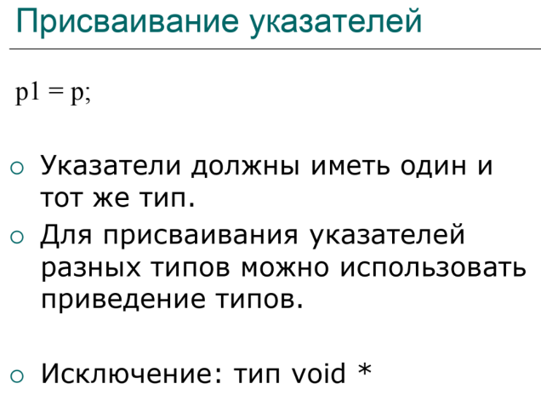

# 26. Тип void

_____________________________________________________________

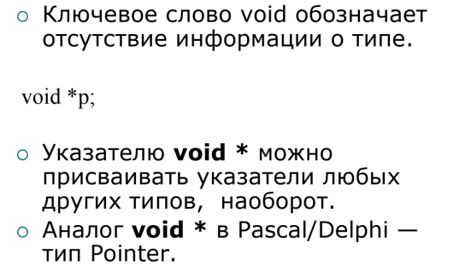

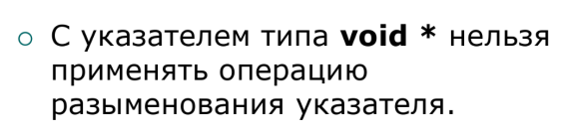

# 27. Связь между указателями и массивами

_____________________________________________________________

Имя массива – указатель на его первый элемент

int a[5];

int *p;

Присваивание указателю адреса первого элемента:

p = a

p = &a[0];

Доступ к элементам массива:

a[3]

*(p +3)

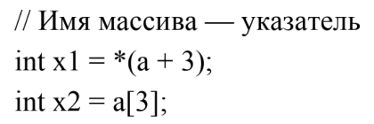 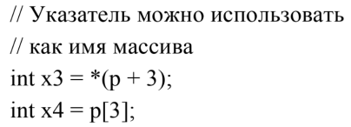

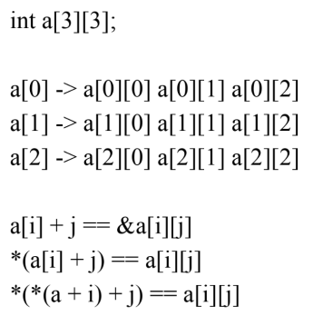

# 28. Динамическое распределение памяти

_____________________________________________________________

Функции динамического распределения памяти при подключении stdlib.h

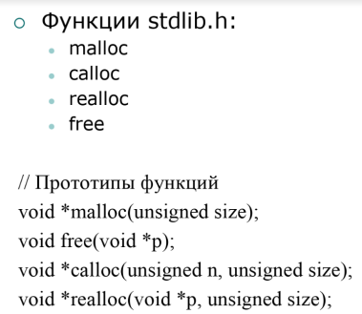

char *p;

p = (char *)malloc(1000); 🡨 размер в байтах возвращает указатель

…

free(p);

float *c;

c = (float *)calloc(10, sizeof(float)); 🡨 инициализируется нулями

…

free(c);

………………………………………………….

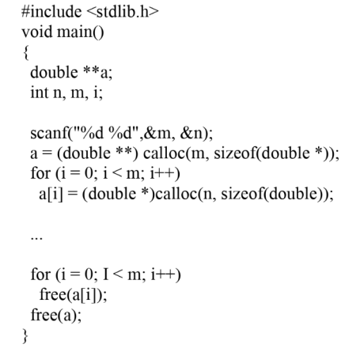

……………………………………………………..

Все функции выделения памяти в случае ошибки возвращают NULL.

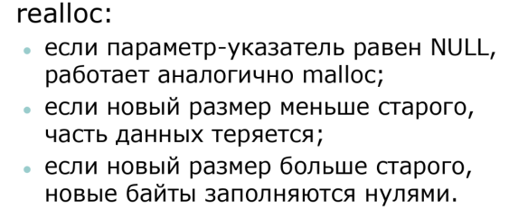

char *p;  
p = (char *) malloc(17);  
p = (char *) realloc (p,18);

# 29. Массивы указателей

_____________________________________________________________

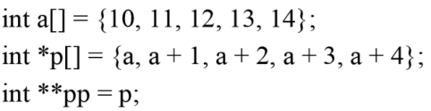

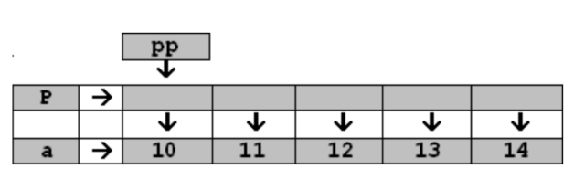

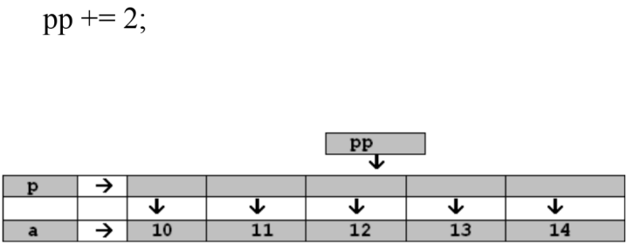

Можно попробовать что-то про многомерные структуры

2

# 30. Функции. Область видимости переменных. Локальные и глобальные переменные

_____________________________________________________________

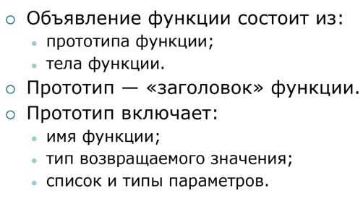 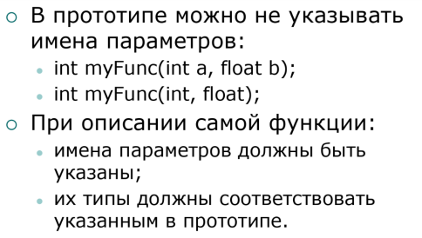

**Пример объявления:**

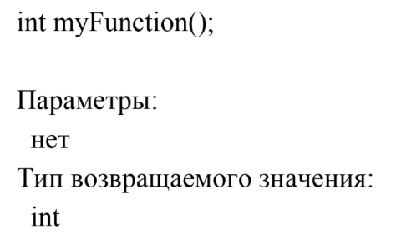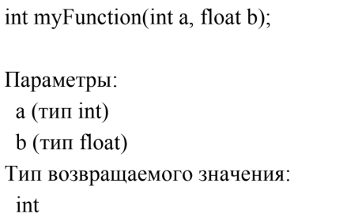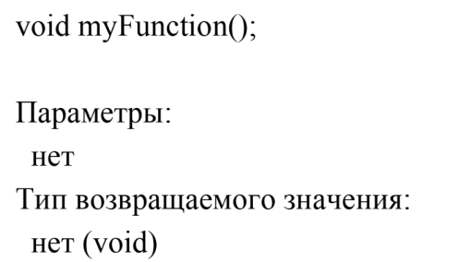

Для возвращения значения из функции используется return(прекращает выполнение функции)

Объявление переменных и опережающее описание функций имеют один и тот же синтаксис:

int f(void); *fip(float p);

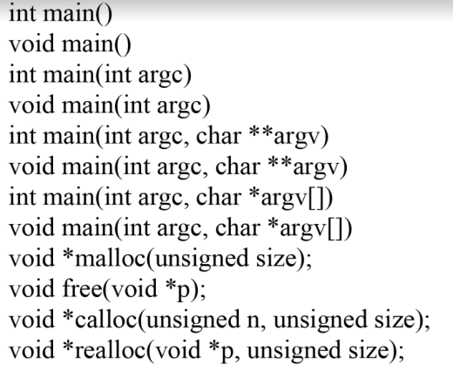 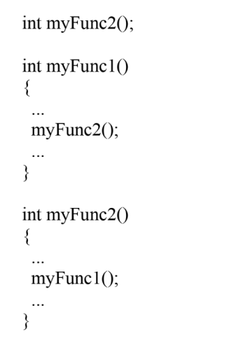

Область видимости переменной – блок, в котором она объявлена.

* Блок – последовательность операторов между {}
* Если объявление вне блоков, - область видимости файл.
* Область видимости метки - функция

# 31. Передача параметров в функцию

_____________________________________________________________

* В языке си параметры всегда передаются по значению.
* Остальные способы организуются использую те или иные возможности языка

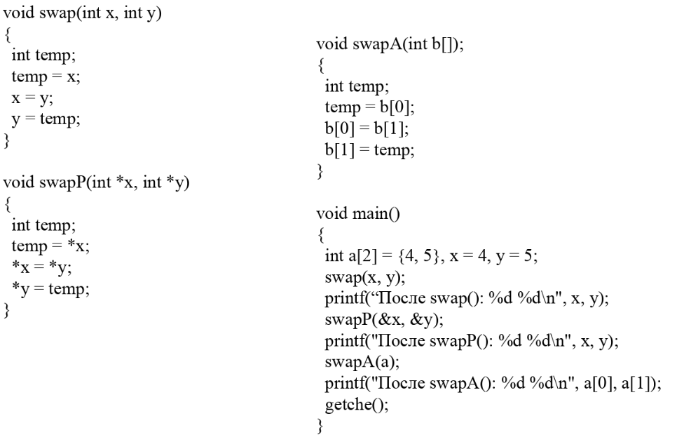

Если функция без параметров можно указать пустые скобки (int MyFunc(), в новых версиях стандарта считается устаревшим)

Ключевое слово void вместо списка параметров означает что функция без параметров

Int MyFunc(void);

# 32. Рекурсивные функции

_____________________________________________________________

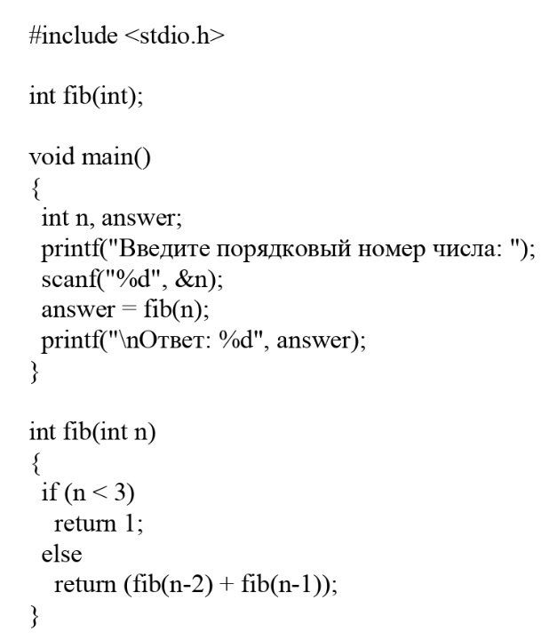

Рекурсия – это определение какого-либо понятия через само это понятие.

Существует два вида рекурсии - явная и неявная (взаимная).

Явная рекурсия – это рекурсия, при которой обращение к подпрограмме содержится в теле самой подпрограммы.

Неявная (взаимная) рекурсия – это рекурсия, при которой обращение к подпрограмме содержится в теле другой подпрограммы, к которой производится обращение из данной подпрограммы.

Возможность рекурсивного обращения обеспечивается специальными средствами, которые при каждом повторном (рекурсивном) вызове подпрограммы создают новый экземпляр ее памяти, делая временно недоступным прежний экземпляр памяти (т.е. значения локальных переменных и фактических параметров, существующих на момент рекурсивного вызова). Все экземпляры памяти рекурсивной подпрограммы помешаются в стек. Всегда доступен только текущий экземпляр памяти, созданный последним. При каждом возврате из рекурсивной подпрограммы текущий экземпляр памяти удаляется из стека и становится доступным предыдущий экземпляр.

В нерекурсивной подпрограмме механизм выделения памяти в стеке отсутствует.

Рекурсивность является не свойством подпрограммы, а лишь свойством ее описания. Ту же подпрограмму можно организовать и без рекурсии.

Например, функцию из предыдущего примера можно реализовать без рекурсии

следующим образом.

Достоинство рекурсивной записи – в общем случае запись программы короче и нагляднее, чем нерекурсивная запись.

Недостатки – требуется больше памяти и машинного времени (за счет повторных обращений к функции), чем при нерекурсивной записи.

# 33. Использование функций в качестве параметров функций

_____________________________________________________________

Функция принимает а качестве параметра значение, возвращаемое другой функцией.

int Answer = cube(high, square(length, width));

int cube (int h, int s){

return h*s;

}

int square(int l, int w){

return l*w;

}

_____________________________________________________________________________

# 34. Указатели на функции

_____________________________________________________________

Указатель на функцию представляет собой выражение или переменную, которые используются для представления адреса функции. Указатель на функцию содержит адрес первого байта в памяти, по которому располагается выполняемый код функции.

Можно объявить переменную указатель на функцию и вызывать функцию с помощью указателя.

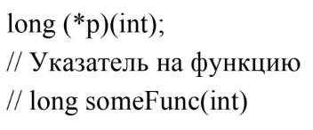// без скобок будет объявлять функцию p возвращающую указатель на

значение типа long.

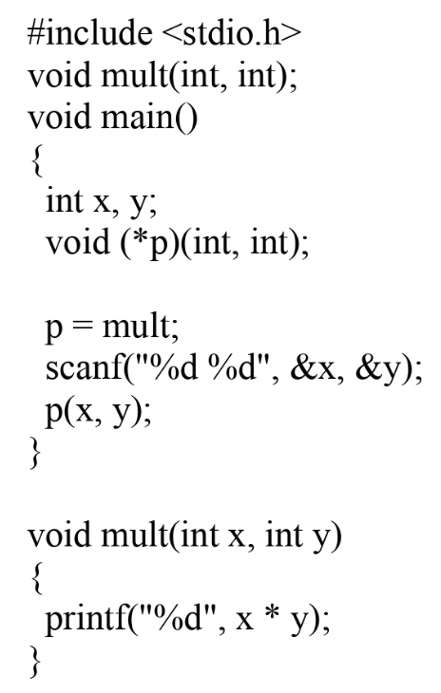

# 35. Структура программы на языке C

_____________________________________________________________

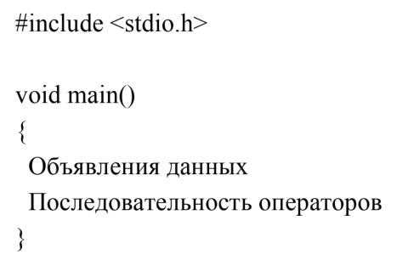 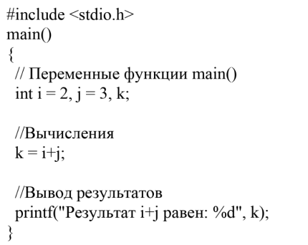

Программа представляет собой последовательность объявлений переменных и функций.

Кроме того могут встречаться спец директивы.

<Объяв_перем> ::= <Задание_типа><Список_переменных>”;”

<Список_переменных>::= <Перем> {“,” <Перем>}

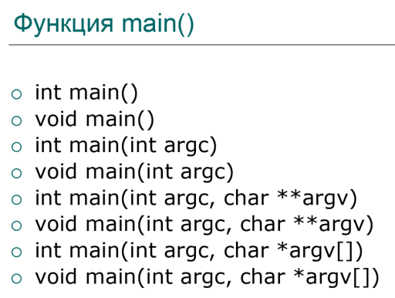

* Является точкой входа в программу
* В зависимости от компилятора может называться иначе

# 36. Передача параметров в функцию main() и её возвращаемое значение

_____________________________________________________________

Во многих ОС предусмотрена возможность передачи параметров в main через командную строку.

int main(int argc, char *argv[]){…}

argc – количество командных параметров при обращении к функции, в качестве нулевого параметра имя выполняемой программы.

argv – массив символьных строк в котором передаются параметры командной строки. Если требуется передать строку с пробелами(табуляцией), ее берут в кавычки.

Аргументы командной строки используются для задания опций выполнения программы и передачи имен файлов, функций, данных.

Параметры:

* Количество аргументов, переданных в командной строке при запуске.
* Сами аргументы

Возвращаемое значение – код результата:

* 0 – успешно
* Другой результат – признак ошибки

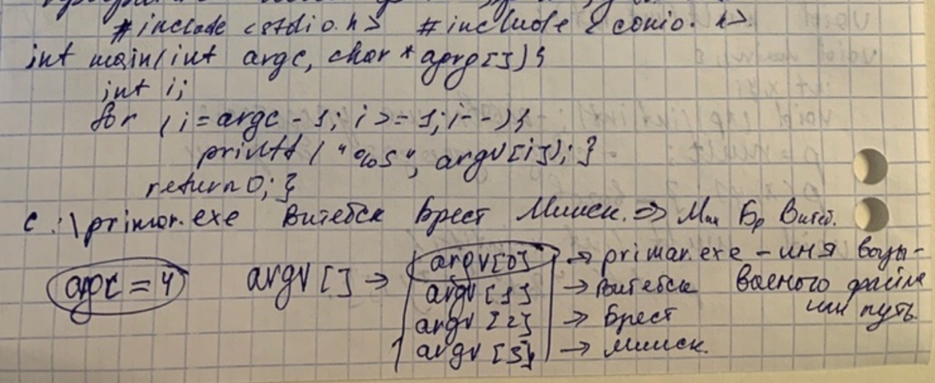

# 37. Строки

_____________________________________________________________

В си нет полноценного строкового типа

Вместо него используются массивы символов.

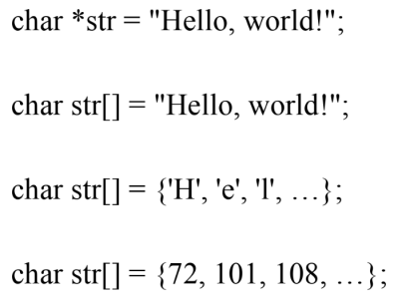 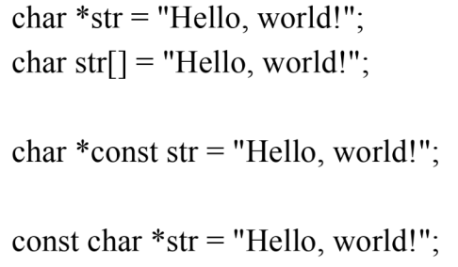

…………………………………………………………………………………………………….

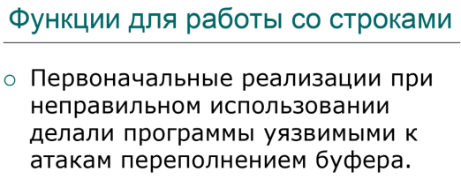 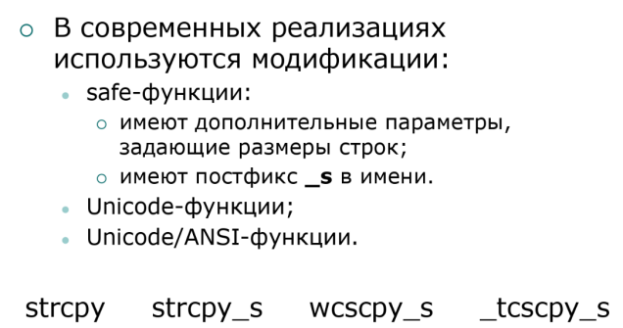

…………………………………………………………………………………………………….

|  |  |
| --- | --- |
| Функция strcpy() используется для копирования содержимого str2 в str1. Аргумент str2 должен быть указателем на строку, оканчивающуюся нулем. Функция strcpy() возвращает указатель на str1. Если строки str1 и str2 перекрываются, то поведение функции strcpy() не определено. char str[80]; strcpy(str, "hello"); | Функция strlen вычисляет количество символов в строке до первого вхождения символа конца строки. При этом символ конца строки не входит в подсчитанное количество символов.  char str [11]=”0123456789”;  *//Определение длины строки и вывод результата на консоль*  printf (“Длина строки «%s» - %d символов\n“, str, strlen (str) ) |
| Функция strcat добавляет в строку, на которую указывает аргумент destination, строку, на которую указывает аргумент append. Символ конца строки помещается в конце объединенных строк.  *// Массив источник данных*  char app[1024]=”вторая строка ”;  *// Массив приемник данных*  char dst[1024]=”первая строка”;  *// Добавляем строку из массива src в массив dst.*  strcat (dst, app); | Функция strchr ищет первое вхождения символа, код которого указан в аргументе ch, в строке, на которую указывает аргумент str. **Возвращаемое значение:** Указатель на искомый символ, если он найден в строке str, иначе NULL.  char str [11]=”0123456789”;  *// Код искомого символа*  int ch = '6';  *// Указатель на искомую переменную в строке,*  *// по которой осуществляется поиск.*  char *ach;    *// Ищем символ ‘6’*  ach=strchr (src,ch); |
| Возвращаемое значение:  NULL – если не удалость выделить память под новую строку или скопировать строку на которую указывает аргумент str. Указатель на дублирующую строку.  Описание:  Функция strdup дублирует строку, на которую указывает аргумент strchar str [11]=”0123456789”;  *// Переменная, в которую будет помещен указатель на дубликат строки*  char *istr;  *// Дублирование строки*  istr = strdup (str);  *// Вывод дубликата на консоль*  printf (“Дубликат: %s\n“, istr);  *// Очищаем память, выделенную под дубликат*  free (istr); | Возвращаемое значение:  0 – если сравниваемее строки идентичны. Положительное число – если строки отличаются и код первого отличающегося символа в строке str1 больше кода символа на той же позиции в строке str2. Отрицательное число – если строки отличаются и код первого отличающегося символа в строке str1 меньше кода символа на той же позиции в строке str2.  **Описание:**  Функция побайтно сравнивает коды символов двух строк, на которые указывают аргументы функции. Сравнение продолжается до встречи первого отличающегося символа или пока не будут проверены все символы строк. Если все символы строк совпали, то возвращается 0 Если при сравнении встретились отличающиеся символы, то сравнение прекращается и возвращается отрицательное или положительное число, в зависимости от того больше или меньше код символа строки str1, кода символа строки str2 на той же позиции (см. возвращаемые значения).  Если строки разной длины, то возвращается положительное число, если строка str1 длиннее строки str2, или отрицательное число, если строка str2 длиннее строки str1.  char str1[1024]=”12345”;  char str2[1024]=”12305”;    *// Сравниваем две строки*  if (strcmp (str1, str2)==0)  puts (“Строки идентичны”); |
| Sprintf  int sprint(char *s, const char *format, …);  Функция sprintf() идентична printf(), за исключением того, что вывод производится в массив, указанный аргументом buf.  Возвращаемая величина равна количеству символов, действительно занесенных в массив.  После выполнения следующего фрагмента программы строка str содержит one 2 3: char str[80]; sprintf (str, "%s %d %c", "one", 2, '3'); | Sscanf  int sscanf(char *s, const char *format, …);  Функция sscanf() идентична функции scanf() во всем, кроме того, что данные считываются из массива, указанного аргументом buf, а не из файла stdin.  Следующая программа выводит на экран сообщение «hello 1»: #include <stdio.h> int main(void) { char str[80]; int i; sscanf("hello 1 2 3 4 5", "%s%d", str, &i); printf("%s %d", str, i); return 0; } |

# 38. Классы хранения и видимость переменных. Классы auto и register

_____________________________________________________________

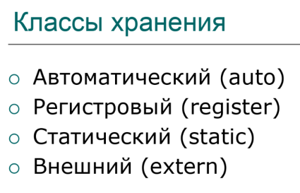 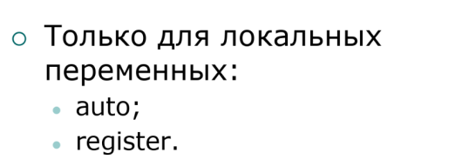

**AUTO**

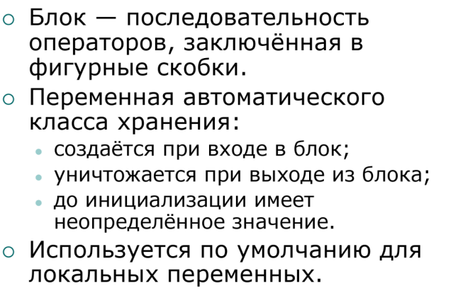 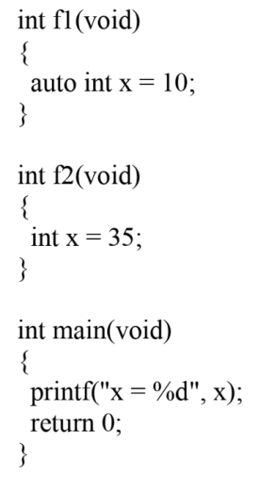

……………………………………………………………………………………….

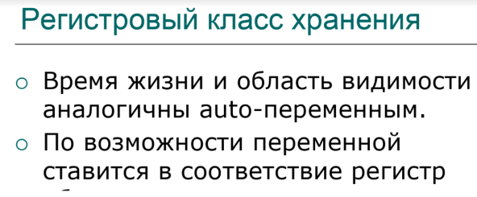 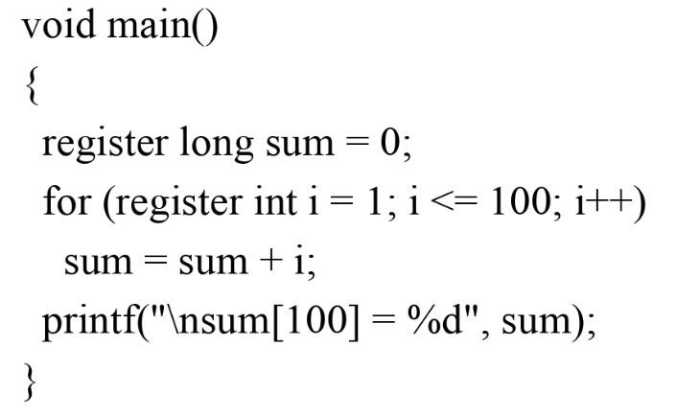

Так как регистровая переменная не имеет адреса, то к ней не применима операция взятия адреса, это вызовет ошибку во время компиляции. Аргументы функции также могут быть заданы как register. Внутри функции они будут вести себя также, как и регистровые переменные.

# 39. Классы хранения и видимость переменных. Классы static и extern

_____________________________________________________________

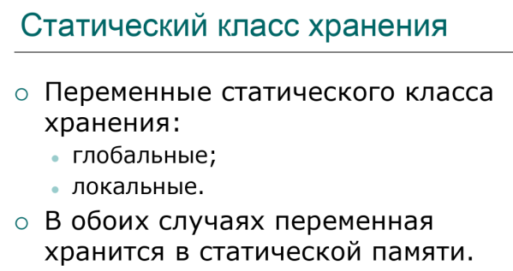 (стат память секция/ сегмент памяти)

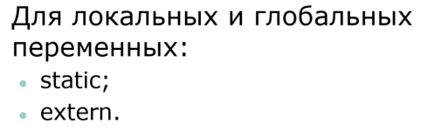

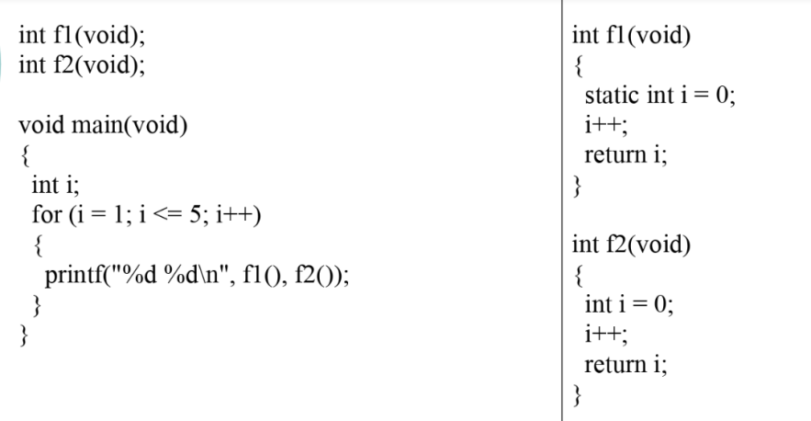

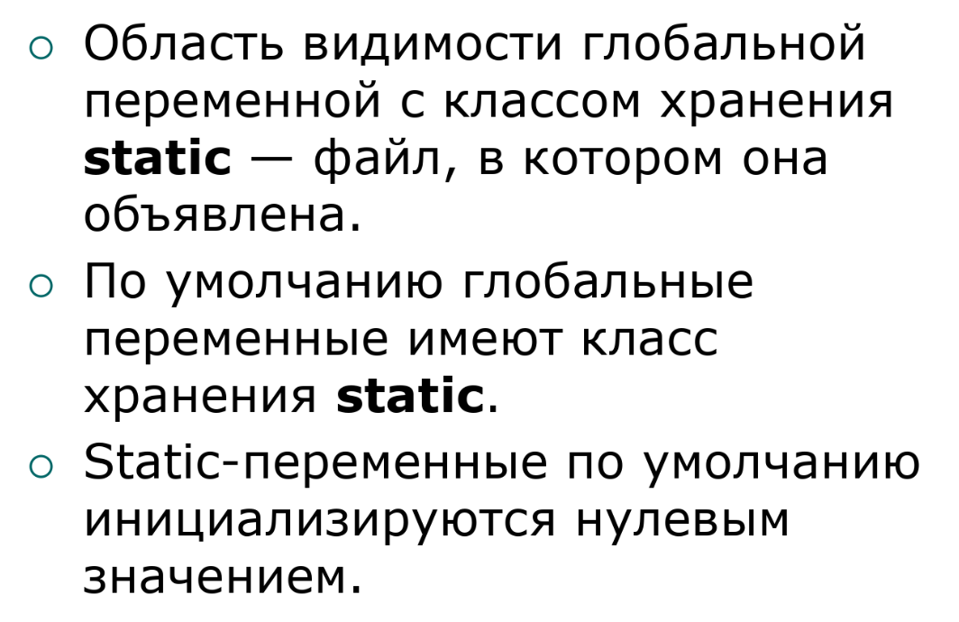

………………………………………………………………………………………………..

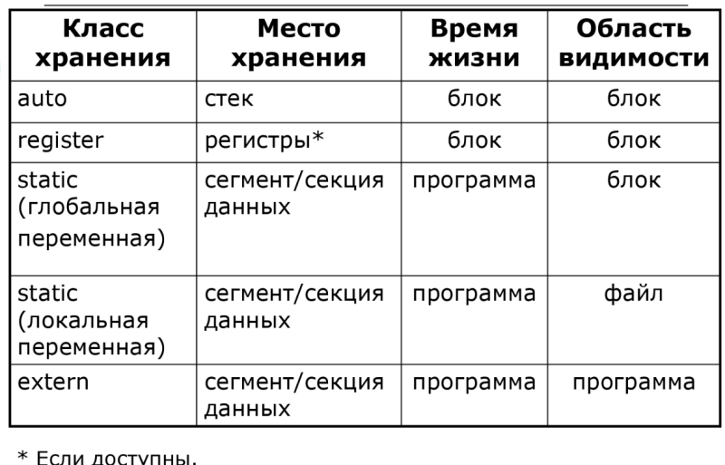

**EXTERN**

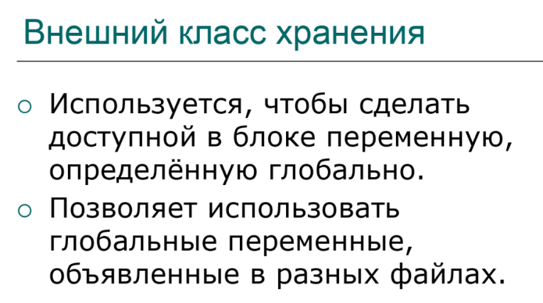 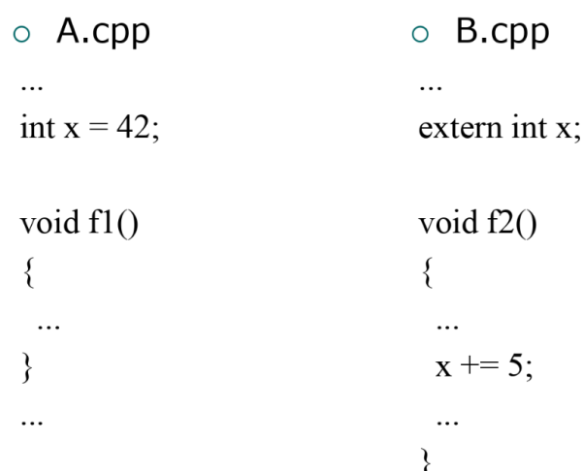

Класс extern – указания компилятору, то при объявлении не нужно создавать новую переменную и обещание, то она уже будет объявлена.

ОГРАНИЧЕНИЕ

Нельзя задавать начальное значение(нициализировать).

# 40. Структуры. Инициализация структурных переменных. Вложенные структуры

_____________________________________________________________

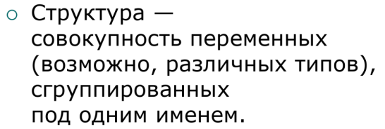 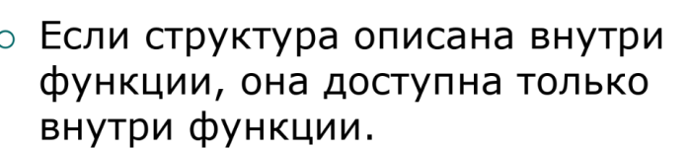

…………………………………………………………………………………………………….

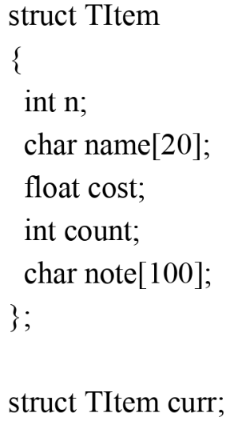 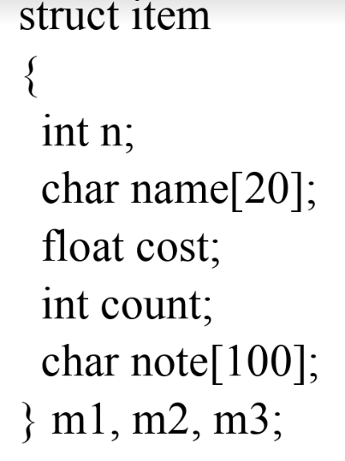

**ИНИЦИАЛИЗАЦИЯ**

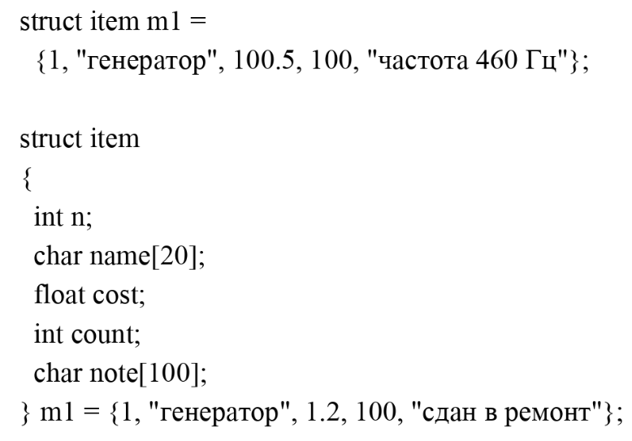

……………………………….

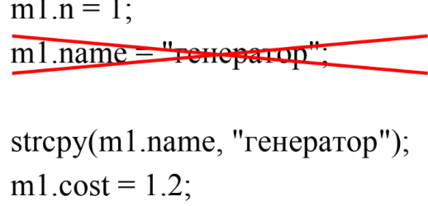

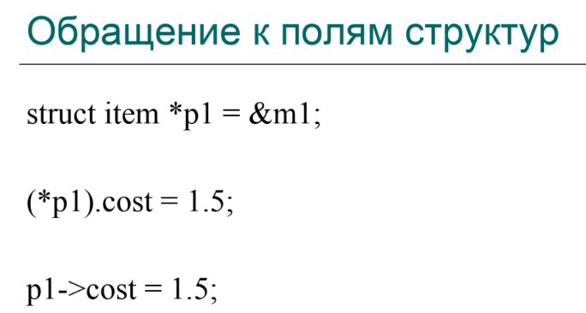

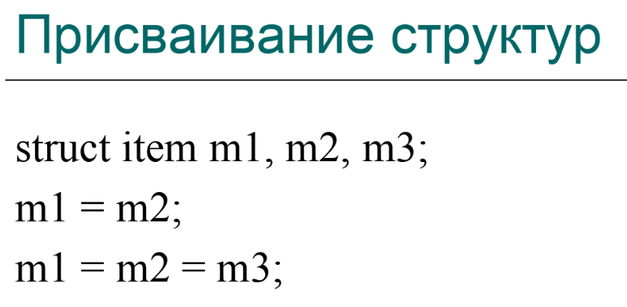

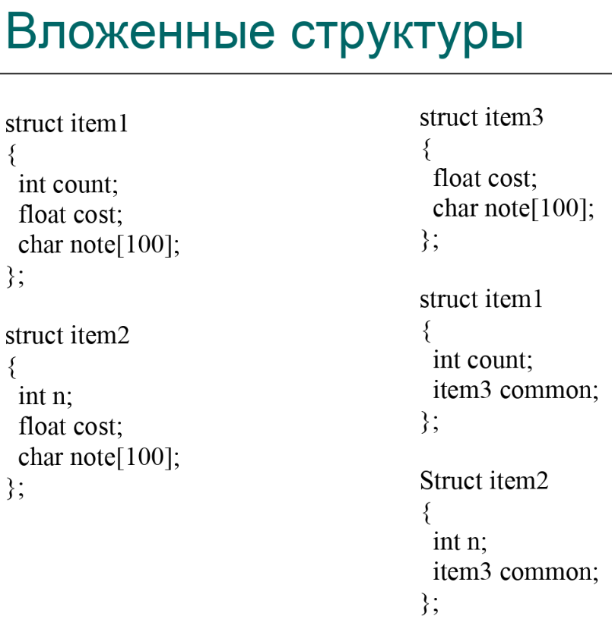

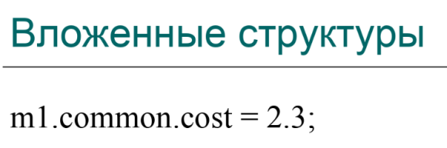

# 41. Указатели на структуры. Массивы структурных переменных

_____________________________________________________________

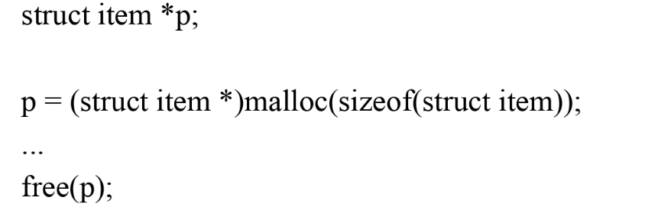

…………………………………………………………………………………………………

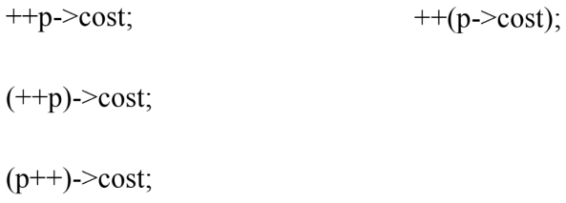

………………………………………………………………………………………………….

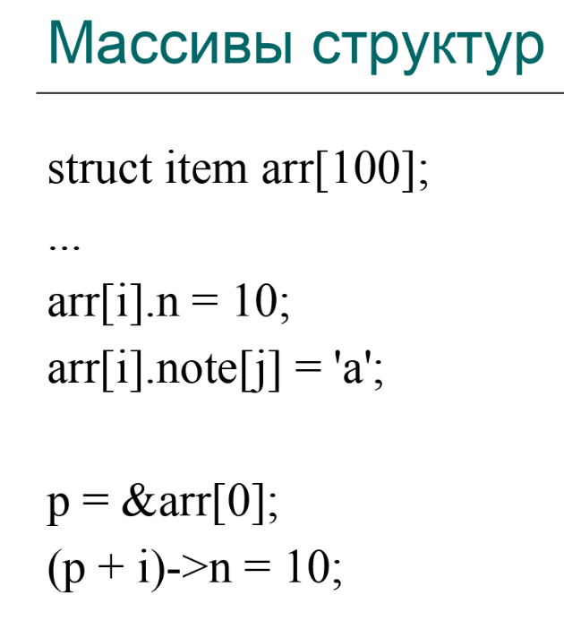 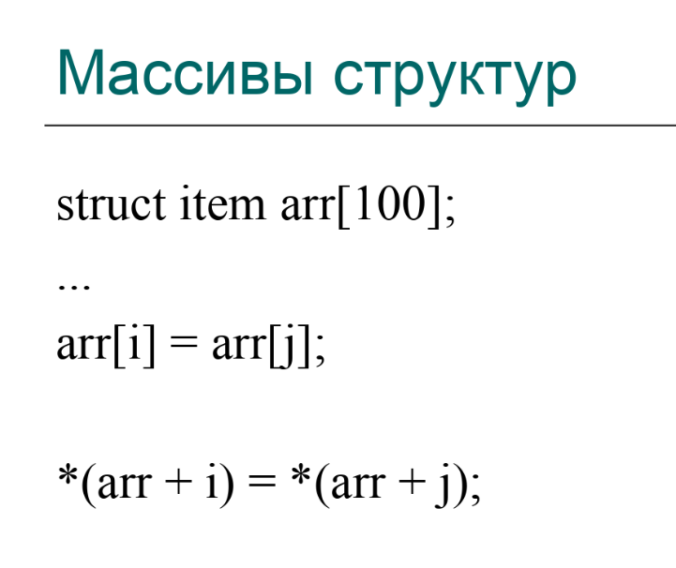

# 42. Передача функциям структурных переменных. Класс хранения typedef

_____________________________________________________________

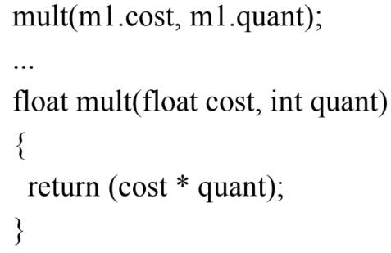 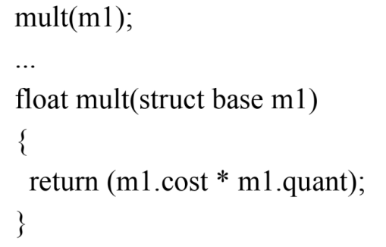

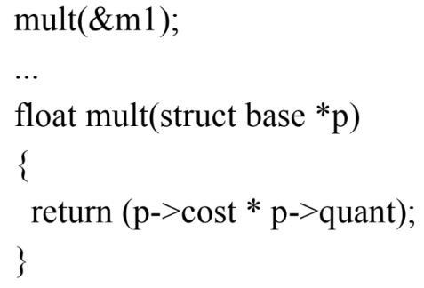

………………………………………………………………………………………………….

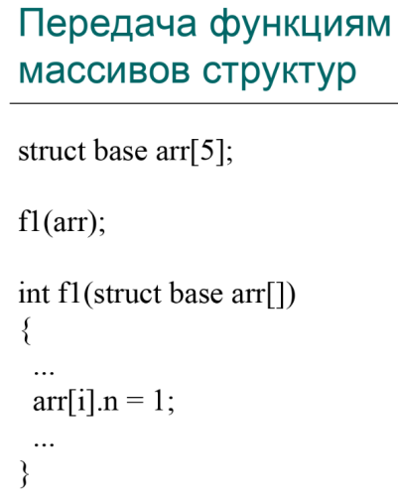 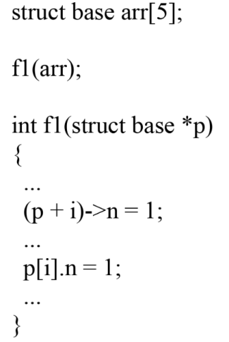

………………………………………………………………………………………………….

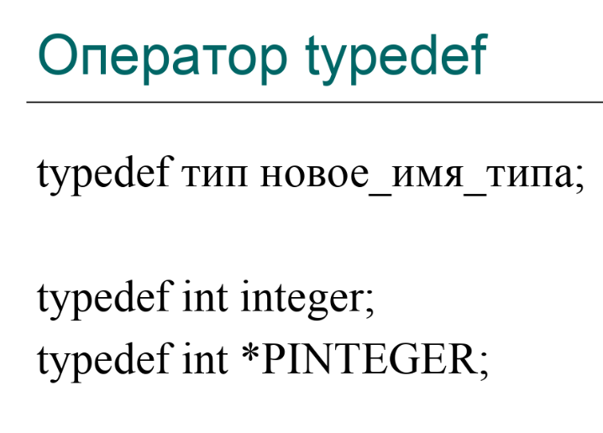 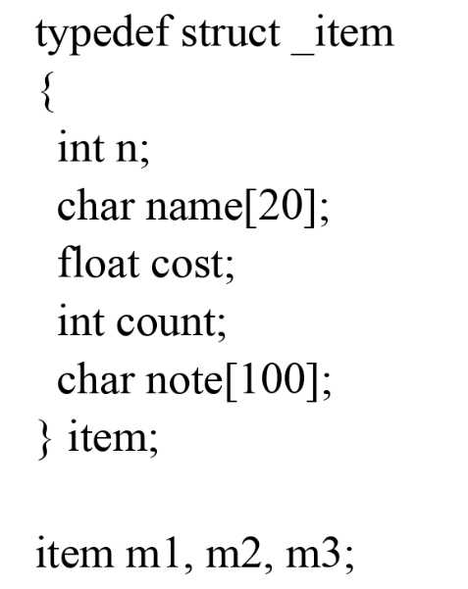

На самом деле typedef относится к классам хранения.

Функция typedef позволяет нам создать свое собственное имя типа. Это напоминает директиву #define, но со следующими тремя изменениями:

1. В отличие от #define функция typedef дает символические имена, но ограничивается только типами данных.

2. Функция typedef выполняется компилятором, а не препроцессором.

3. В своих пределах функция typedef более гибка, чем #define.

# 43. Битовые поля

***Битовые поля в структурах***

struct

{

unsigned int y:1;

unsigned m:1;

int k:2;

} stat;

stat.y = 0;

Битовые поля по возможности упаковываются в одну и ту же единицу хранения.

Есть 2 способа заставить компилятор упаковывать битовые поля с новой единицы хранения.

В противоположность другим компьютерным языкам С имеет возможность, называемую битовыми полями, позволяющую работать с отдельными битами. Битовые поля полезны по нескольким причинам. Ниже приведены три из них:

1. Если ограничено место для хранения информации, можно сохранить несколько логических (истина/ложь) переменных в одном байте.
2. Некоторые интерфейсы устройств передают информацию, закодировав биты в один байт.
3. Некоторым процедурам кодирования необходимо получить доступ к отдельным битам в байте.

# 44. Объединения

_____________________________________________________________

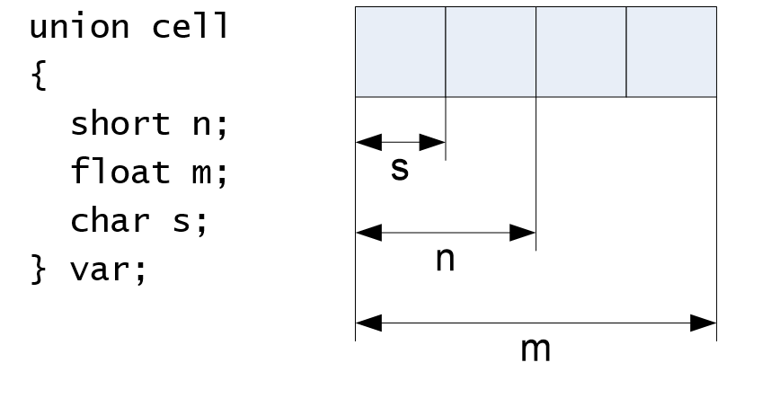

var.m = 1;

void f1(union pole *p)

{

...

p->m = 2;

...

}

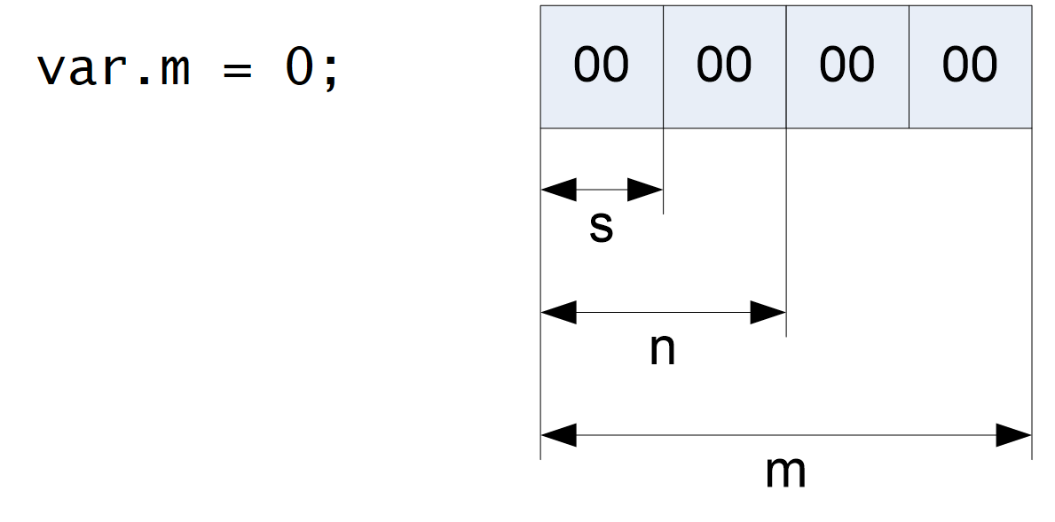

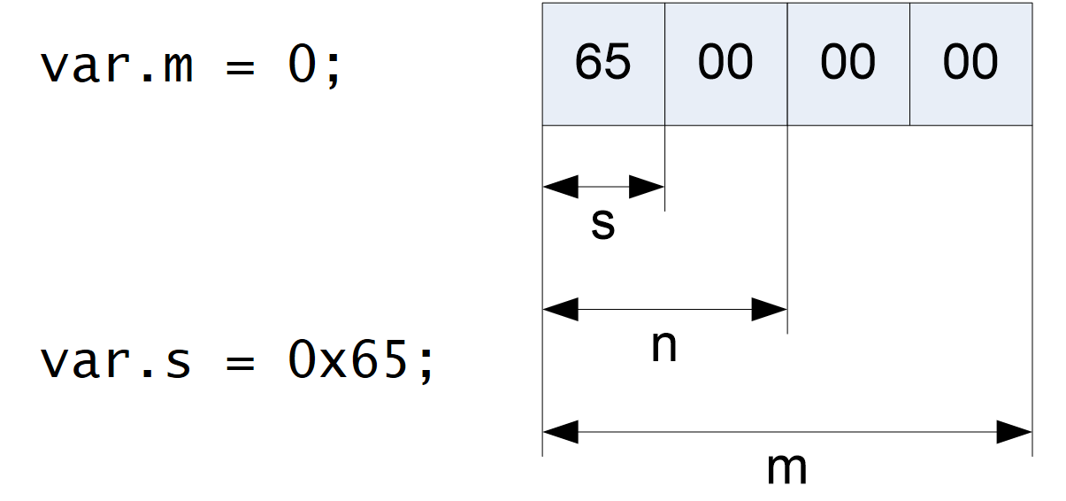

# 45. Перечисления

enum month {Jan, Feb, Mar, ...};

// Pascal/Delphi

type

month = (Jan, Feb, Mar, …);

enum month {Jan, Feb, Mar, ...};

enum month m1;

m1 = Jan;

if ((m1 < Mar) || (m1 > Nov))

printf(“Winter”);

else

{

if (m1 < Jun)

printf(“Spring”);

else

{

if (m1 < Sep)

printf(“Summer”);

else

printf(“Autumn”);

}

}

# 46. _Односвязные списки

_____________________________________________________________

* Структура данных — программная единица, позволяющая хранить и обрабатывать множество однотипных и/или логически связанных данных.
* Различные СД и их реализации характеризуются:
  + способом размещения элементов;
  + способом представления связей между элементами;
  + набором операций, определённых над СД.
* Сложность оценивается:
  + по времени выполнения;
  + по объёму потребляемой памяти.
* Оценка может быть:
  + минимальной сложности (лучший случай);
  + средней сложности;
  + максимальной сложности (худший случай).

***Сложность алгоритма***

* Вычисление суммы элементов массива (N элементов):

sum = 0;

for (int i = 0; i < N; i++)

sum = sum + array[i];

* Вычисление суммы элементов массива (N элементов):
  + N операций чтения из памяти массива;
  + N операций чтения переменной **sum**;
  + N операций сложения;
  + N операций записи переменной **sum**;
  + N операций инкремента переменной **i**;
  + N операций сравнения **i < N**;
  + 1 операция записи переменной **sum** (инициализация).

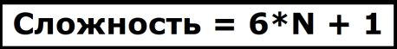

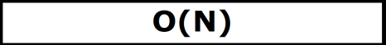

* Алгоритм нахождения суммы максимальных значений строк (матрица N×M):

sum = 0;

for (int i = 0; i < N; i++)

{

max = a[i][0];

for (int j = 0; j < M; j++)

if (max < a[i][j])

max = a[i][j];

sum = sum + max;

}

* Алгоритм нахождения суммы максимальных значений строк (матрица N×M):
  + N×M операций чтения из матрицы;
  + N×(M–1) операций сравнения с **max**;
  + N операций инициализации **max**;
  + N операций сложения **sum** с **max**;
  + N операций инкремента **i**;
  + N×M операций инкремента **j**;
  + 1 операция записи переменной **sum** (инициализация).

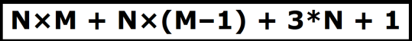



* Алгоритм линейного поиска элемента в массиве:

index = -1;

for (int i = 0; i < N; i++)

if (array[i] == value)

{

index = i;

break;

}

* Алгоритм бинарного поиска в отсортированном массиве:
  + выбрать средний элемент;
  + если равен искомому значению — поиск завершён;
  + если искомое значение меньше, повторить для «левой» половины;
  + если искомое значение больше, повторить для «правой» половины.



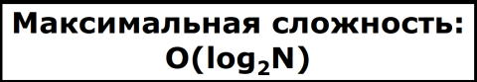

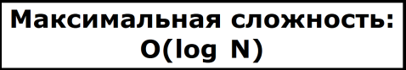

***Массивы***

* Свойства массива:
  + элементы располагаются в памяти последовательно;
  + сложность обращения к элементу с индексом i: **O(1)**;
  + сложность добавления/удаления: **?**
  + сложность обмена элементов: **O(S)**, S — размер элемента.

***Связные списки***

* Постановка задачи:
  + линейная структура данных (массив);
  + возможность быстро производить обмен элементов.

***Односвязные списки***

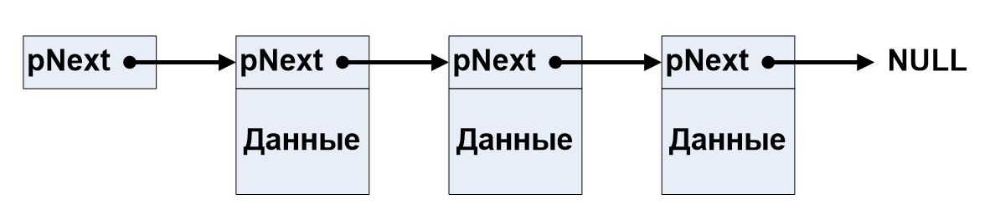

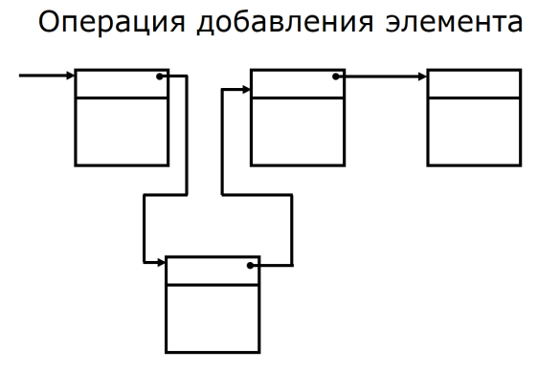

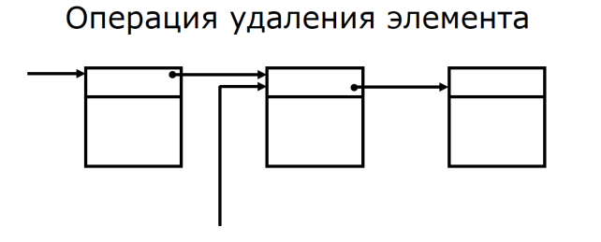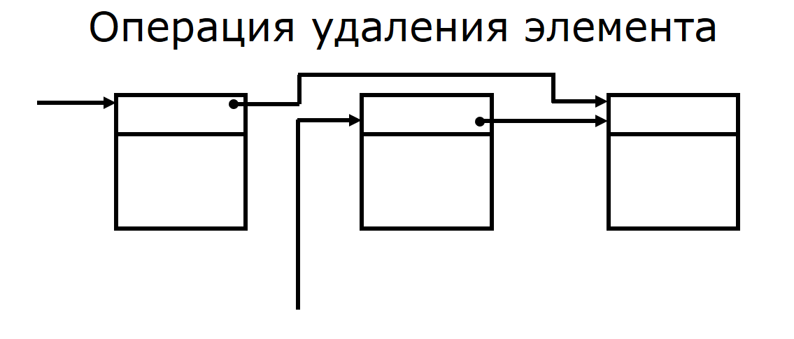

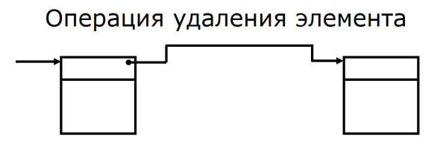

***Односвязные списки***

typedef struct _LISTITEM

{

struct _LISTITEM *pNext;

int data;

} LISTITEM, *PLISTITEM;

LISTITEM list;

***Двусвязные списки***

typedef struct _LISTITEM

{

struct _LISTITEM *pNext;

struct _LISTITEM *pPrev;

int data;

} LISTITEM, *PLISTITEM;

LISTITEM list;

***Связные списки***

* Операции:
  + добавление элемента;
  + удаление элемента;
  + перебор элементов (обход);
  + поиск значения;
  + поиск элемента по индексу;
  + и др.
* Реализация зависит от:
  + выбора способа представления всего списка:
    - как указатель на первый элемент;
    - как элемент с неиспользуемым полем данных;
* Реализация зависит от:
  + способа задания места вставки новых элементов:
    - в начало списка;
    - в конец списка;
    - перед заданным элементом;
    - после заданного элемента;
* **Может потребоваться проверка на принадлежность элемента списку**

# 47. _Стеки

_____________________________________________________________

* Стек — структура данных с дисциплиной доступа LIFO.
* Операции над стеком:
  + добавление в стек;
  + удаление из стека;
  + проверка на пустоту стека.
* Может быть реализован:
  + как динамический список с ограниченным набором операций:
    - добавление только последним;
    - удаление только последнего;
  + как статический массив (если известно максимальное количество элементов);
  + как динамический массив.

ITEM *pStack = NULL;

int nItems = 0;

bool push(ITEM **pStack, DATA value)

{

if (!pStack)

return false;

ITEM *pNew;

pNew = (ITEM *)realloc(

*pStack,

nItems * sizeof(ITEM)

);

if (NULL == pNew)

return false;

*pStack = pNew;

pNew[nItems++] = value;

return true;

}

bool pop(ITEM **pStack, DATA *value)

{

if (!pStack || !value || !nItems)

return false;

ITEM *pNew;

*value = (*pStack)[nItems - 1];

pNew = (ITEM *)realloc(

*pStack,

(nItems - 1) * sizeof(ITEM)

);

if (NULL == pNew)

return false;

*pStack = pNew;

nItems--;

return true;

}

# 48. _Очереди

_____________________________________________________________

* Очередь — структура данных с дисциплиной доступа FIFO.
* Операции над очередью:
  + добавление в конец очереди;
  + удаление из начала очереди;
  + проверка на пустоту очереди.
* Может быть реализована:
  + как динамический список с ограниченным набором операций:
    - добавление только последним;
    - удаление только первого;
  + как статический массив (если известно максимальное количество элементов).

# 49. _Бинарные деревья

_____________________________________________________________

***Динамические структуры на основе динамических массивов***

* Преимущества:
  + нет необходимости хранить указатели на следующий/предыдущий элемент;
  + освобождение памяти в одно действие;
  + быстрое обращение к элементу по его индексу.
* Проблема:
  + частое изменение размера выделенного блока памяти.

***Графы***

* Граф — структура данных, состоящая из:
  + объектов (вершины);
  + связей между ними (рёбра).
* Связь может быть:
  + ненаправленной;
  + направленной (ориентированный граф, рёбра орграфа — дуги).
* Может задаваться:
  + матрицей смежности;
  + матрицей инцидентности;
  + списками смежности;
  + списками инцидентности.

***Деревья***

* Принято рассматривать как частный случай графов.
* Используется для представления иерархических отношений между элементами.

# 50. Файлы. Общие сведения. Открытие и закрытие файлов

_____________________________________________________________

* Файл — именованная область на каком-либо носителе, используемая для хранения данных.

***Режимы доступа к файлу***

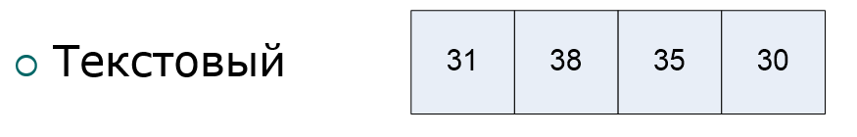

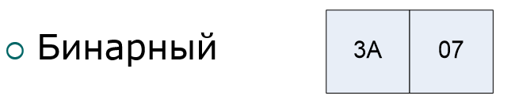

***Структура FILE***

1.Зависит от реализации

2.Полагаться на формат структуры FILE НЕЛЬЗЯ

***Функция fopen()***

FILE *fopen(

const char *filename,

const char *mode

);

FILE *p;

p = fopen("1.doc", "r+b");

...

***Режим открытия файла***

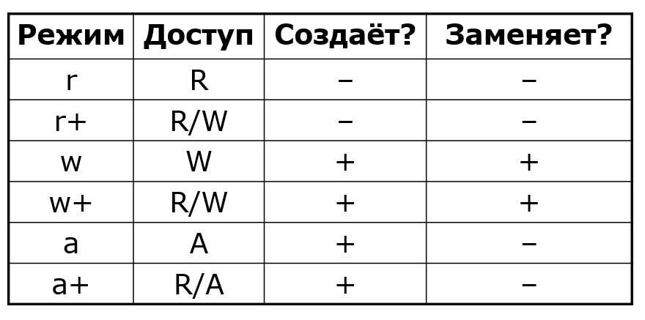

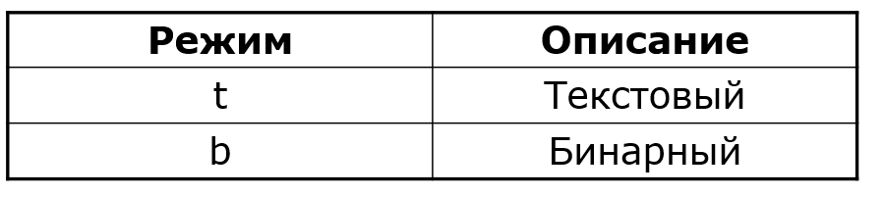

***Функция fclose()***

int fclose(

FILE *stream

);

***Почему возвращает int?***

# 51. Функции ввода-вывода для работы с текстовыми файлами

_____________________________________________________________

***Стандартные потоки***

* stdin
* stdout
* stderr

***Функция fputs()***

int fputs(

const char *str,

FILE *stream

);

Успех — неотрицательное значение

Ошибка — EOF

***Функция fputc()***

int fputc(

int c,

FILE *stream

);

Успех — код символа

Ошибка — EOF

***Функция fgets()***

char *fgets(

char *str,

int n,

FILE *stream

);

Успех — str

Ошибка — NULL

Конец файла — NULL

***Функция fgetc()***

int fgetc(

FILE *stream

);

Успех — прочитанный символ

Ошибка — EOF

Конец файла — EOF

***Функция fprintf()***

int fprintf(

FILE *stream,

const char *format,

[, argument]...

);

Возвращает количество

записанных байт

***Функция fscanf()***

int fscanf(

FILE *stream,

const char *format,

[, argument]...

);

Возвращает количество

прочитанных переменных

(EOF — ошибка или конец файла)

***Текстовые файлы: пример***

void main(void)

{

char s[25];

FILE *out;

out = fopen("d:\\Ex2.txt", "wt");

for (int i = 0; i < 3; i++)

{

gets(s);

fprintf(out, "%s\n", s);

}

fclose(out);

out = fopen("d:\\Ex2.txt", "rb");

for (i = 0; i < 3; i++)

{

fscanf(out, "%s", s);

printf("%s\n", s);

}

fclose(out);

}

# 52. Произвольный доступ к файлу

_____________________________________________________________

***Доступ к файлу***

* Последовательный
* Произвольный

***Функция fseek()***

int fseek(

FILE *stream,

long offset,

int origin

);

* Параметр **origin**:
  + SEEK_SET — начало файла;
  + SEEK_CUR — текущее положение;
  + SEEK_END — конец файла.
* Возвращаемое значение:
  + 0 — успешно;
  + Не 0 — ошибка.

***Функция ftell()***

long ftell(

FILE *stream

);

***Произвольный доступ: пример***

#include <stdio.h>

// Функция возвращает число байтов в файле

long filesize(FILE *stream)

{

long pos, length;

pos = ftell(stream);

fseek(stream, 0L, SEEK_END);

length = ftell(stream);

fseek(stream, pos, SEEK_SET);

return length;

}

int main()

{

FILE *f;

f = fopen("D:\\main.cpp","r");

printf("%ld", filesize(f));

fclose(f);

return 0;

}

***Функция feof()***

int feof(

FILE *stream

);

Функция ferror()

int ferror(

FILE *stream

);

***Признак конца файла***

* Не хранится, возвращается стандартной библиотекой как значение EOF.

char c;

while (!feof(stdin))

c = fgets(stdin);

* Будет выполняться до нажатия Ctrl+Z (IBM PC), Ctrl+D (Mac)…

# 53. Функции ввода-вывода для работы с бинарными файлами

_____________________________________________________________

***Функция fwrite()***

size_t fwrite(

const void *buffer,

size_t size,

size_t count,

FILE *stream

);

Возвращает количество

записанных элементов.

***Функция fread()***

size_t fread(

void *buffer,

size_t size,

size_t count,

FILE *stream

);

Возвращает количество

прочитанных элементов

***Функция fflush()***

int fflush(

FILE *stream

);

0 — успешно

EOF — ошибка

# 54. Директива препроцессора #include

_____________________________________________________________

***Преобразование исходного кода в исполняемый модуль***

* Препроцессор
* Компилятор
* Редактор связей (Linker)

***Препроцессор***

* Препроцессорная обработка (макрообработка) — преобразование текста программы путём:
  + замены препроцессорных переменных их значениями;
  + выполнения препроцессорных операторов.

***Директивы препроцессора***

* Записываются в отдельной строке.
* Начинаются с символа #
  + До символа # в строке могут быть только пробельные символы.
* Синтаксис директив препроцессора не связан с остальным языком.

***Лексемы***

* Лексема — неделимая последовательность знаков алфавита, имеющая в программе определённый смысл.

***Алгоритм работы препроцессора***

**while** **not** EndOfProgram **do**

**begin**

L := GetNextToken();

**if** IsMacroVariable(L) **then**

Replace(L, GetValueOf(L));

**if** IsMacroDirective(L) **then**

Execute(L);

**end;**

***Действия препроцессора***

1. Включить в компилируемый файл другие файлы.
2. Определить символические константы и макросы.
3. Задать режим условной компиляции и условного выполнения директив препроцессора.
4. Задать номера строк.
5. Выводить сообщения об ошибках.
6. Использовать дополнительные команды при помощи директивы #pragma.
   1. Количество и назначение дополнительных команд зависит от используемого пакета Си.

***Директивы препроцессора***

1. Включение файлов (#include).
2. Определения символических констант и макросов (#define, #undef).
3. Условная компиляция (#if, #endif, #ifdef, #ifndef, #else, #elif).
4. Прочие директивы (#error, #line, #pragma).
5. Операции препроцессора # и ##

***Директива #include***

* Три формы записи:
  + #include <some_file>
  + #include "some_file"
  + #include preprocessor_tokens
* #include <stdio.h>
* #include "myprog.h"

# 55. Директивы препроцессора #define и #undef

_____________________________________________________________

***Преобразование исходного кода в исполняемый модуль***

* Препроцессор
* Компилятор
* Редактор связей (Linker)

***Препроцессор***

* Препроцессорная обработка (макрообработка) — преобразование текста программы путём:
  + замены препроцессорных переменных их значениями;
  + выполнения препроцессорных операторов.

***Директивы препроцессора***

* Записываются в отдельной строке.
* Начинаются с символа #
  + До символа # в строке могут быть только пробельные символы.
* Синтаксис директив препроцессора не связан с остальным языком.

***Лексемы***

* Лексема — неделимая последовательность знаков алфавита, имеющая в программе определённый смысл.

***Алгоритм работы препроцессора***

**while** **not** EndOfProgram **do**

**begin**

L := GetNextToken();

**if** IsMacroVariable(L) **then**

Replace(L, GetValueOf(L));

**if** IsMacroDirective(L) **then**

Execute(L);

**end;**

***Действия препроцессора***

1. Включить в компилируемый файл другие файлы.
2. Определить символические константы и макросы.
3. Задать режим условной компиляции и условного выполнения директив препроцессора.
4. Задать номера строк.
5. Выводить сообщения об ошибках.
6. Использовать дополнительные команды при помощи директивы #pragma.
   1. Количество и назначение дополнительных команд зависит от используемого пакета Си.

***Директивы препроцессора***

1. Включение файлов (#include).
2. Определения символических констант и макросов (#define, #undef).
3. Условная компиляция (#if, #endif, #ifdef, #ifndef, #else, #elif).
4. Прочие директивы (#error, #line, #pragma).
5. Операции препроцессора # и ##

***Директива #define***

#define имя_константы значение

#define PI 3.14159

#define HELLO_TEXT "Hello, world!"

...

printf("%f %s", PI, HELLO_TEXT);

#define NUMBER 2\

3

...

printf("%d", NUMBER);

#define MAXN 12;

int array[MAXN];

int array[12];

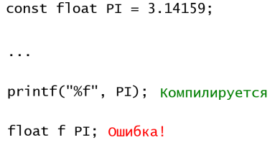

* Преимущество const:
  + значение отображается в отладчике.
* Преимущество #define:
  + ???
  + может использоваться не только для отдельных значений.

#define ANYKEY "Press any key…"

#define DELETE

#define GETSTD #include <stdio.h>

***Макросы с параметрами***

// Объявление макроса

#define имя_макроса(параметры) код

// Вызов макроса

Имя_макроса(параметры)

#define CIRC(r) (3.14 * (r) * (r))

s = CIRC(4);

s = (3.14 * (4) * (4));

#define CIRC(r) (3.14 * r * r)

s = CIRC(4);

s = (3.14 * 4 * 4);

#define CIRC(r) (3.14 * r * r)

s = CIRC(a + b);

s = (3.14 * a + b * a + b);

#define CIRC(r) (3.14 * (r) * (r))

s = CIRC(a + b);

s = (3.14 * (a + b) * (a + b));

#define STRUCT(type, name) \

struct type \

{ \

int value; \

struct type *next; \

} name;

STRUCT(MyStruct, s1);

* Отсутствует контроль типов:

#define SUM(x, y) ((x) + (y))

printf("3 + 5 = %d", SUM(3, 5));

printf("3.4 + 5.7 = %0.1f", SUM(3.4, 5.7));

printf("'a' + '0' = '%c'", SUM('a', '0'));

3 + 5 = 8

3.4 + 5.7 = 9.1

'a' + '0' = 'q'

* Побочные эффекты!

a = 2;

s = CIRC(a);

printf("s = %d, a = %d", s, a);

s = (3.14 * (a) * (a));

// s = 12.56, a = 2

* Побочные эффекты!

a = 2;

s = CIRC(a++);

printf("s = %d, a = %d", s, a);

s = (3.14 * (a++) * (a++));

// s = 18.84, a = 4

* Побочные эффекты!

a = 2;

s = CIRC(++a);

printf("s = %d, a = %d", s, a);

s = (3.14 * (++a) * (++a));

// s = 37.68, a = 4

* Преимущества макросов:
  + нет затрат на вызов функции.
* Преимущества функций:
  + нет побочных эффектов.
* Решение?
  + Использовать inline-функции.

***inline-функции***

inline float circ(float r)

{

return 3.14 * r * r;

}

* Inline-функции — возможность компилятора (часть языка Си), а не препроцессора.
* Директива inline может быть проигнорирована компилятором.

***Директива #undef***

#undef идентификатор

#undef PI

#undef CIRC

#undef DELETE

# 56. Директивы условной компиляции

_____________________________________________________________

***Преобразование исходного кода в исполняемый модуль***

* Препроцессор
* Компилятор
* Редактор связей (Linker)

***Препроцессор***

* Препроцессорная обработка (макрообработка) — преобразование текста программы путём:
  + замены препроцессорных переменных их значениями;
  + выполнения препроцессорных операторов.

***Директивы препроцессора***

* Записываются в отдельной строке.
* Начинаются с символа #
  + До символа # в строке могут быть только пробельные символы.
* Синтаксис директив препроцессора не связан с остальным языком.

***Лексемы***

* Лексема — неделимая последовательность знаков алфавита, имеющая в программе определённый смысл.

***Алгоритм работы препроцессора***

**while** **not** EndOfProgram **do**

**begin**

L := GetNextToken();

**if** IsMacroVariable(L) **then**

Replace(L, GetValueOf(L));

**if** IsMacroDirective(L) **then**

Execute(L);

**end;**

***Действия препроцессора***

1. Включить в компилируемый файл другие файлы.
2. Определить символические константы и макросы.
3. Задать режим условной компиляции и условного выполнения директив препроцессора.
4. Задать номера строк.
5. Выводить сообщения об ошибках.
6. Использовать дополнительные команды при помощи директивы #pragma.
   1. Количество и назначение дополнительных команд зависит от используемого пакета Си.

***Директивы препроцессора***

1. Включение файлов (#include).
2. Определения символических констант и макросов (#define, #undef).
3. Условная компиляция (#if, #endif, #ifdef, #ifndef, #else, #elif).
4. Прочие директивы (#error, #line, #pragma).
5. Операции препроцессора # и ##

***Условная компиляция***

#if условие

фрагмент_кода

#endif

* В условии могут содержаться только:
  + символические константы (#define);
  + константные переменные (const).

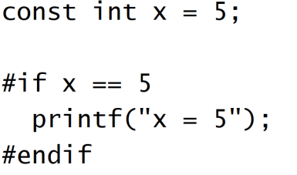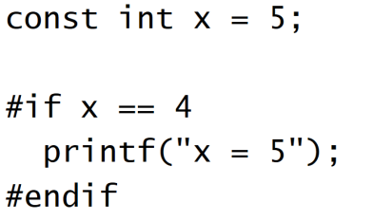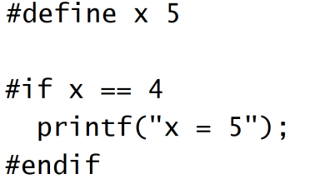

1)#if defined DEBUG && !defined NO_X

printf("x = %d\n", x);

#endif

2)#ifdef DEBUG

printDebugInfo();

#endif

#ifndef NO_LOG

writeToLog();

#endif

3)#ifndef MYLIB_H

#define MYLIB_H

...

#endif

4)#ifdef UNICODE

#define MessageBox MessageBoxW

#else

#define MessageBox MessageBoxA

#endif

MessageBox(...);

5)#if условие_1

фрагмент_кода_1

#elif условие_2

фрагмент_кода_2

#elif условие_3

...

#else

фрагмент_кода_n

#endif

***Операторы # и ##***

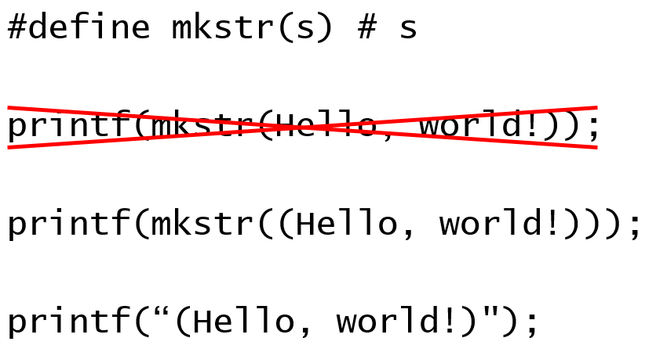

1)#define mkstr(s) # s

printf(mkstr(Hello));

printf(“Hello");

2)#define concat(a, b) a ## b

concat(x, 4) = 5;

x4 = 5;

3)#if defined(_UNICODE)

#define _T(x) L ## x

#else

#define _T(x) x

#endif

printf(_T("Hello, world!"));

4)#define hash_hash # ## #

#define mkstr(a) # a

#define in_between(a) mkstr(a)

#define join(c, d) \

in_between(c hash_hash d)

...

char p[] = join(x, y);

printf(p); // x ## y

# 57. Неопределённое поведение

________________________________________________________________

* Неопределённое поведение (undefined behaviour) — свойство некоторых языков программирования, программных библиотек и аппаратного обеспечения в определённых ситуациях выдавать результат, зависящий от различных факторов.
* Поведение программы (библиотеки, устройства) в таких случаях зависит от:
  + реализации компилятора (библиотеки, устройства);
  + случайных параметров:
    - состояние памяти;
    - сработавшие прерывания;
    - и др.
* Неопределённое поведение.
  + С точки зрения спецификации языка программа считается ошибочной.
* Неуточняемое поведение.
  + Программа не считается ошибочной, спецификация ограничивает варианты поведения.
* Поведение, определяемое реализацией.
  + Неуточняемое поведение, которое каждая реализация должна документировать.

***Поведение, определяемое реализацией***

* Размер типов данных для разных платформ.

***Неуточняемое поведение***

* Порядок вычисления параметров функции.

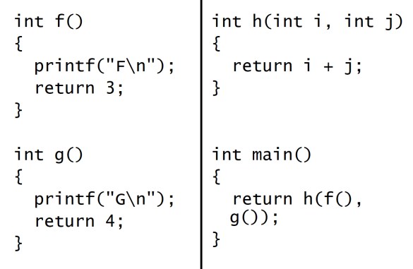

***Неопределённое поведение***

* Компилятор должен сделать что-либо, что может показаться наиболее эффективным/простым.
* Примеры:
  + использование переменной до её инициализации;
  + директива #pragma в GCC до версии 1.17 (спецификация языка предоставляет полную свободу в обработке #pragma):
    - компилятор запускал emacs с игрой «Ханойские башни»

int i = 5;

i = ++i + ++i;

Возможные значения: 13 или 14

***Точка следования***

* Точка следования (sequence point) — точка программы, в которой гарантируется, что все побочные эффекты предыдущих вычислений уже проявились, а побочные эффекты последующих ещё отсутствуют.

*Точка следования*

// Порядок вызова не определён

f() + g()

int x = 5;

int f() int g()

{ {

int ret = x; int ret = x;

x += 2; x += 3;

return ret; return ret;

} }

*Точка следования*

i = i++;

*Точки следования C/C++*

1. Между вычислением левого и правого операндов &&, || и оператора-запятой:

*p++ != 0 && *q++ != 0

*p++ != 0 && *p++ != 0

1. Между вычислением условия и второго или третьего операнда тернарного оператора:

a = (*p++) ? (*p++) : 0

1. В конце всего выражения:

a = b;

return a + b;

Выражения в if, switch, циклах.

1. Перед входом в вызываемую функцию:

f(i++) + g(j++) + h(k++)

// Значения i, j и k

// будут увеличены до вызова,

// переданы будут старые значения

1. При возврате из функции, когда возвращаемое значение скопировано в вызывающий контекст (только в C++).
2. В объявлении с инициализацией на момент завершения вычисления инициализирующего значения:

int a = (1 + i++);

1. Вызов перегруженного оператора (т.к. в C++ перегруженный оператор — это функция).

***Неопределённое поведение***

int p;

...

if (p)

puts("p is true");

if (!p)

puts("p is false");

* Может приводить к путешествиям во времени!
* Стандарт:
  + However, if any such execution contains an undefined operation, this International Standard places no requirement on the implementation executing that program with that input (not even with regard to operations preceding the first undefined operation).

int table[4];

bool exists_in_table(int v)

{

for (int i = 0; i <= 4; i++)

{

if (table[i] == v)

return true;

}

return false;

}

* Компилятор:
  + На первых 4 итерациях функция может вернуть **true**.

int table[4];

bool exists_in_table(int v)

{

for (int i = 0; i <= 4; i++)

{

if (table[i] == v)

return true;

}

return false;

}

* Компилятор:
  + На первых 4 итерациях функция может вернуть **true**.
  + При i = 4 функция использует неопределённое поведение. Его можно игнорировать и считать, что i никогда не равно 4.

int table[4];

bool exists_in_table(int v)

{

for (int i = 0; i <= 4; i++)

{

if (table[i] == v)

return true;

}

return false;

}

* Компилятор:
  + На первых 4 итерациях функция может вернуть **true**.
  + При i = 4 функция использует неопределённое поведение. Его можно игнорировать и считать, что i никогда не равно 4.
  + i никогда не равно 5, потому что сначала оно должно стать равным 4, а этого никогда не произойдёт (↑).

int table[4];

bool exists_in_table(int v)

{

for (int i = 0; i <= 4; i++)

{

if (table[i] == v)

return true;

}

return false;

}

* Компилятор:
  + На первых 4 итерациях функция может вернуть **true**.
  + При i = 4 функция использует неопределённое поведение. Его можно игнорировать и считать, что i никогда не равно 4.
  + i никогда не равно 5, потому что сначала оно должно стать равным 4, а этого никогда не произойдёт (↑).
  + Значит, все пути возвращают **true**.

1.

int table[4];

bool exists_in_table(int v)

{

for (int i = 0; i <= 4; i++)

{

if (table[i] == v)

return true;

}

return false;

}

2.

int table[4];

bool exists_in_table(int v)

{

return true;

}

3.

int value_or_fallback(int *p)

{

return p ? *p : 42;

}

4.

int value_or_fallback(int *p)

{

printf("*p is %d\n", *p);

return p ? *p : 42;

}

5.

int value_or_fallback(int *p)

{

printf("*p is %d\n", *p);

return *p;

}

6.

void unwitting(bool door_is_open)

{

if (door_is_open)

walk_on_in();

else

{

ring_bell();

// wait for the door to open

// using the fallback value

fallback = value_or_fallback(nullptr);

wait_for_door_to_open(fallback);

}

}

7.

void unwitting(bool door_is_open)

{

walk_on_in();

}

8.

void unwitting(bool door_is_open)

{

if (door_is_open)

walk_on_in();

else

{

ring_bell();

// wait for the door to open

// using the fallback value

fallback = value_or_fallback(nullptr);

wait_for_door_to_open(fallback);

}

}

* Ветвь else использует неопределённое поведение.
* Значит, можно считать, что выполнение никогда не дойдёт до этой ветви.
* Значит, её можно выбросить.
* Значит, оставшаяся ветвь выполнится всегда.

void unwitting(bool door_is_open)

{

if (door_is_open)

walk_on_in();

else

{

ring_bell();

// wait for the door to open

// using the fallback value

fallback = value_or_fallback(nullptr);

wait_for_door_to_open(fallback);

}

}

* Ветвь else использует неопределённое поведение.
* Значит, можно заменить её **любым** кодом!

if (door_is_open)

walk_on_in();

else

walk_on_in();

void keep_checking_door()

{

for ( ; ; )

{

printf("Is the door open?\n");

fflush(stdout);

char response;

if (scanf("%c", &response) != 1)

return;

bool door_is_open = (response == 'Y');

unwitting(door_is_open);

}

}

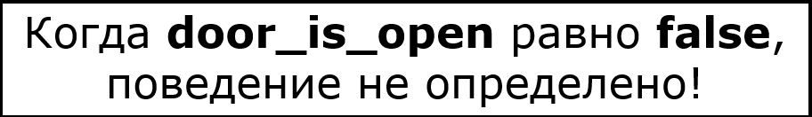

void keep_checking_door()

{

for ( ; ; )

{

printf("Is the door open?\n");

fflush(stdout);

char response;

if (scanf("%c", &response) != 1)

return;

bool door_is_open = (response == 'Y');

if (!door_is_open) abort();

walk_on_in();

}

}

void unwitting(bool door_is_open)

{

if (door_is_open)

walk_on_in();

else

{

ring_bell();

// wait for the door to open

// using the fallback value

fallback = value_or_fallback(nullptr);

wait_for_door_to_open(fallback);

}

}

* Первоначальный код вызывал ring_bell() перед тем, как происходило разыменование нулевого указателя и падение программы.
* Полученный код «возвращается в прошлое» и «отменяет звонок».
* «Путешествие во времени» может происходить не только из-за того, что удаляются проблемные части кода!
* Компилятор имеет право наоборот сгенерировать дополнительный код, который отменит действие в прошлом.
* Примеры:
  + Есть вызов fflush() — компилятор добавляет вызов ftruncate() для очистки содержимого файла, чтобы отменить выполнение fflush().
  + Есть создание файла — добавляет вызов функции DeleteFile().
* **Стандарт этого не запрещает!**

***Неопределённое поведение***

* Использование неинициализированных переменных.
* Переполнение целочисленных переменных со знаком.
  + INT_MAX + 1 может быть не равно INT_MIN.
  + Это позволяет оптимизировать:
    - x + 1 > x = true
    - x * 2 / 2 = x
    - for (i = 0; i <= N; ++i) { ... }
* Сдвиги на количество бит больше, чем размер типа.
* Разыменование указателей на освобождённую память.
* Выходы за границы массивов.
* Разыменование нулевого указателя.
* Нарушение соответствия типов:
  + например, приведение **int \*** к **float \*** (если необходимо — использовать memcpy()).

# 58. Функции с переменным числом параметров

________________________________________________________________

***Странности и неожиданные возможности C***

typedef int Integer;

int typedef Integer;

short unsigned typedef Word;

typedef enum {c}; // Только в C

***Функции с переменным числом параметров***

float average(int count, ...)

{

// Тело функции

}

void main()

{

float avg = average(5, 7, 3, 8, 5, 12);

printf("%0.2f", avg);

}

int sum(int count, int first, ...)

{

int result = 0;

int *p = &first;

for (int i = 0; i < count; i++)

result += *p++;

return result;

}

* Недостатки такого решения:
  + значения должны располагаться непосредственно друг за другом:
    - для значений типа **char** это не сработает из-за ограничений инструкции **push** в Intel-совместимых процессорах;
  + параметры вещественных типов вообще могут находиться не в оперативной памяти:
    - в зависимости от соглашения вызова.

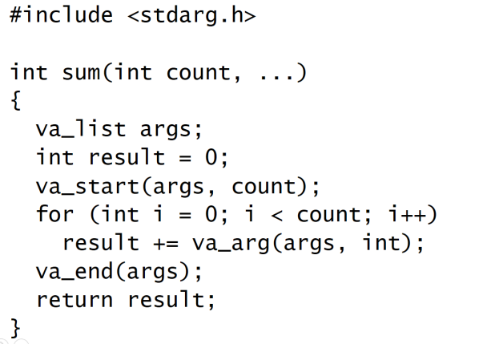

// Прототипы (Borland C++ 3.1)

void va_start(va_list ap, lastfix);

type va_arg(va_list ap, type);

void va_end(va_list ap);

* **Соглашение вызова** — часть двоичного интерфейса приложений, регламентирующая технические особенности:
  + вызова подпрограмм;
  + передачи параметров;
  + возврата из подпрограммы;
  + передачи результата вычислений в точку вызова;
  + использования регистров подпрограммой.
* ***pascal:***
  + аргументы передаются через стек слева направо;
  + очистку стека выполняет **вызываемая** процедура;
  + результат — в EAX (AX);
  + использовалось в Windows до версии 3.1.

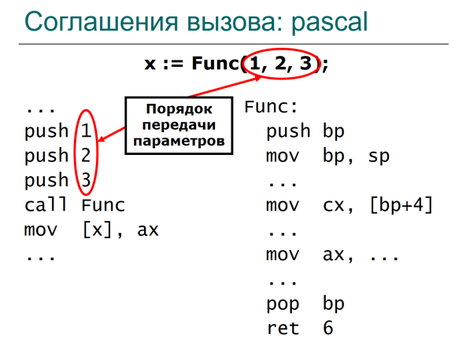 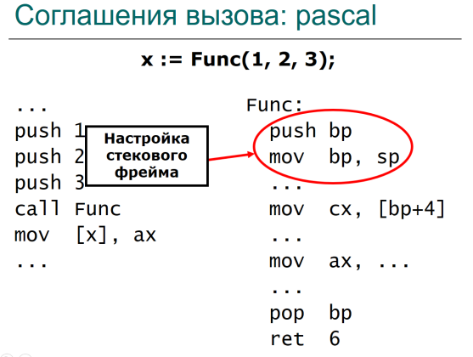

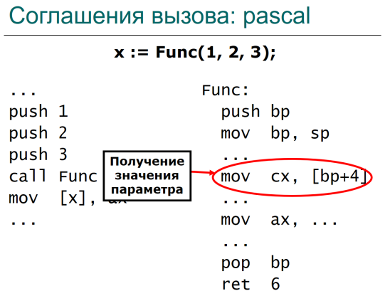 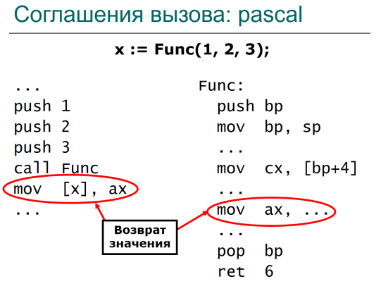

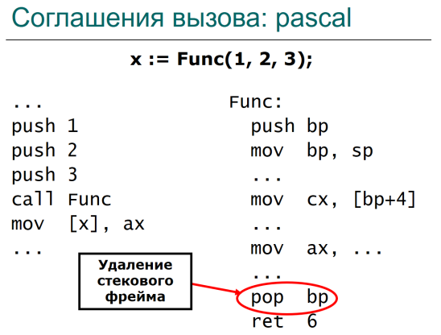 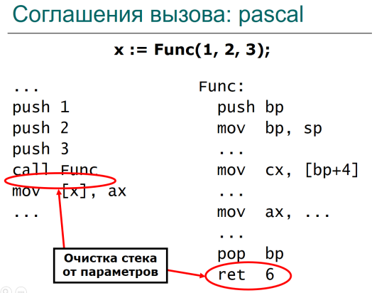

* ***cdecl:***
  + аргументы передаются через стек справа налево;
  + очистку стека выполняет **вызывающая** процедура;
  + результат в EAX (AX);
  + как правило, используется для вызова функций с переменным числом аргументов.

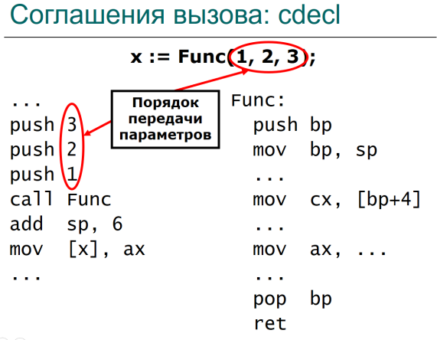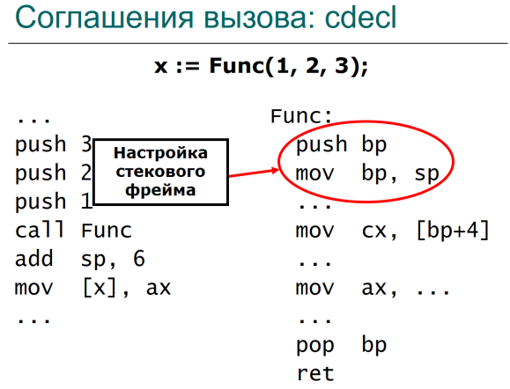

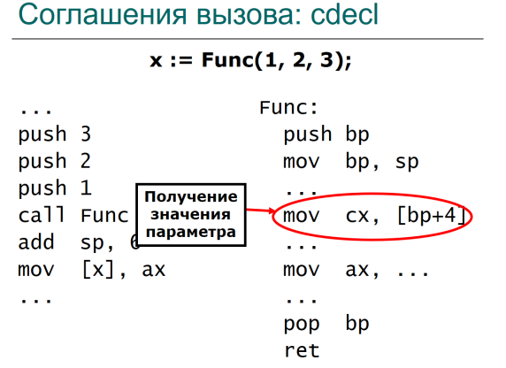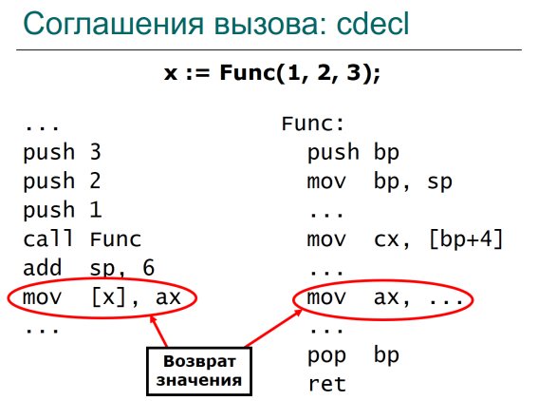

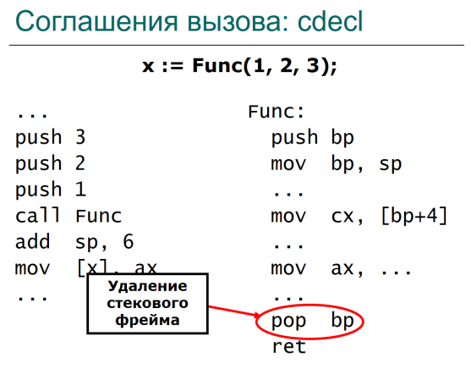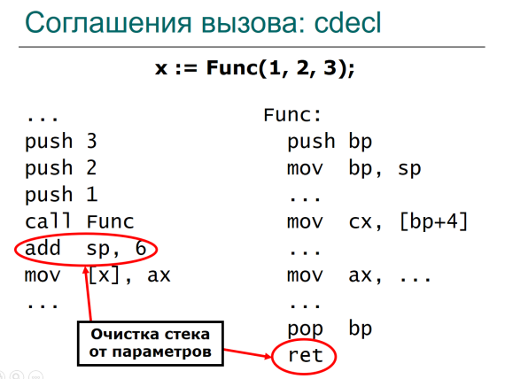

* ***stdcall/winapi:***
  + аргументы передаются через стек справа налево;
  + очистку стека выполняет **вызываемая** процедура;
  + результат в EAX (AX);
  + используется в Windows в настоящее время.

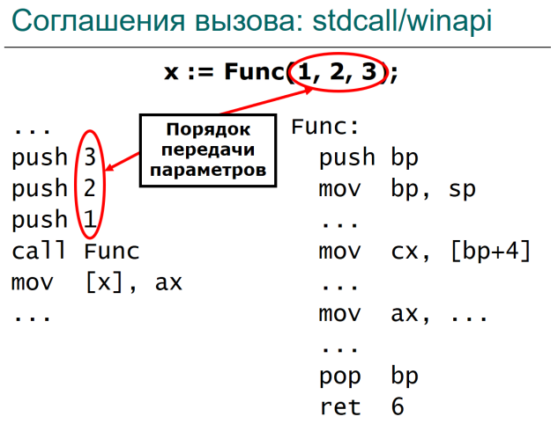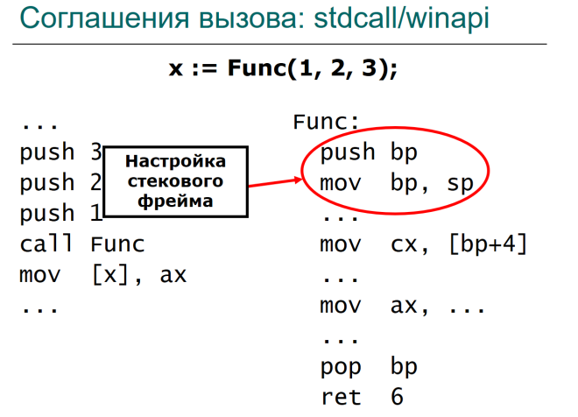

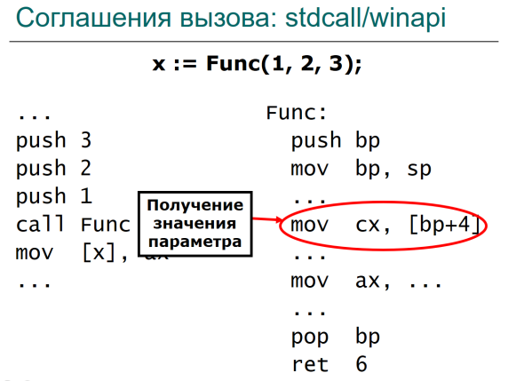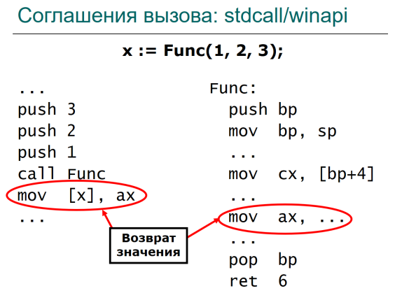

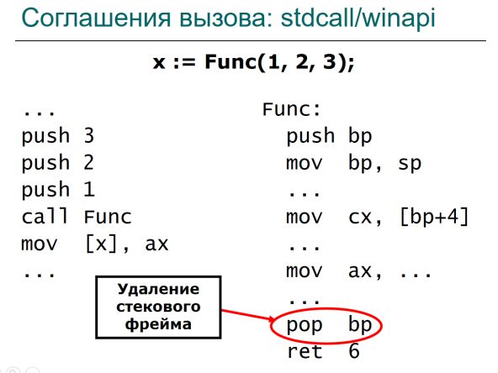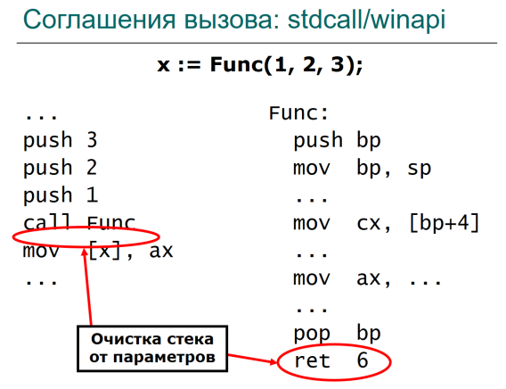

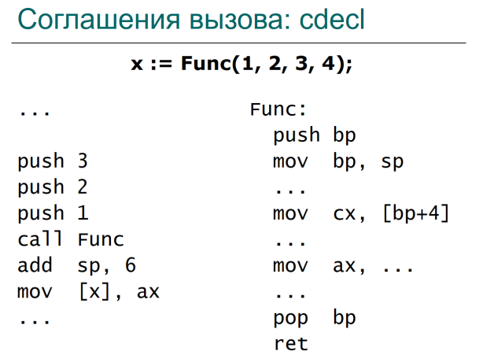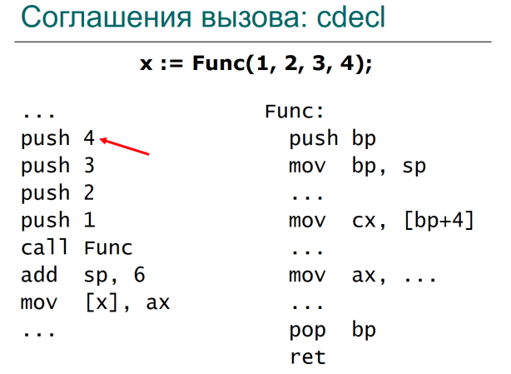

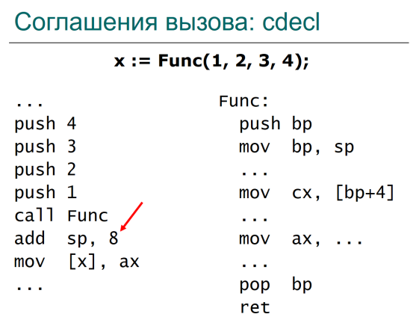

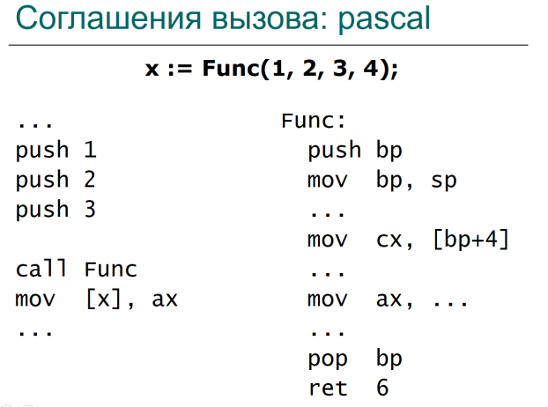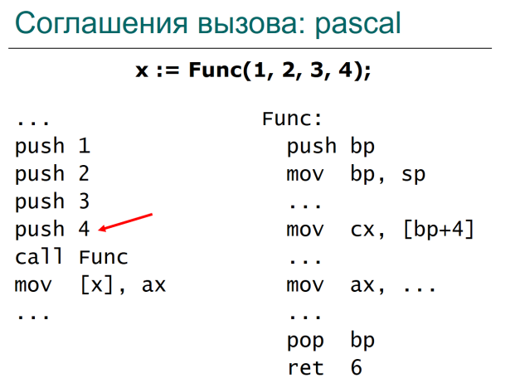

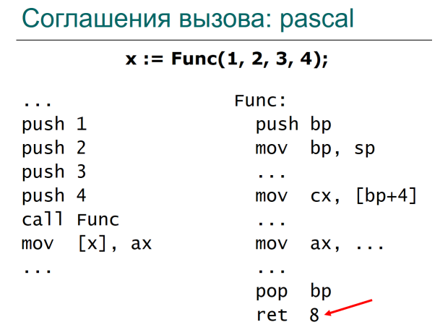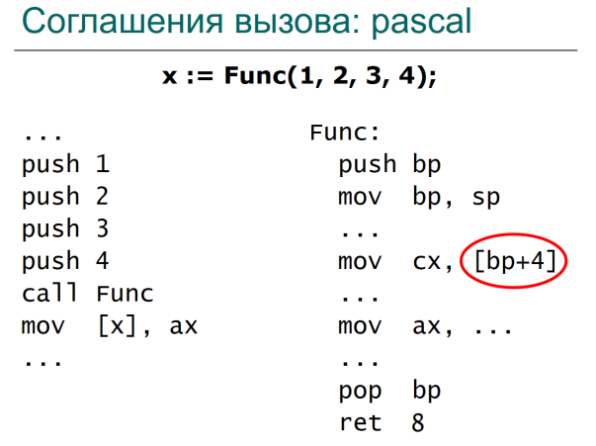

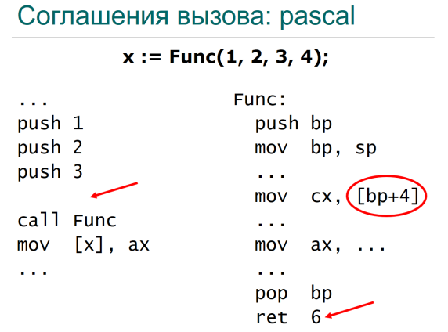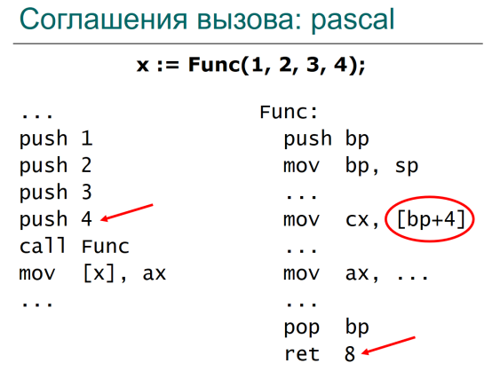

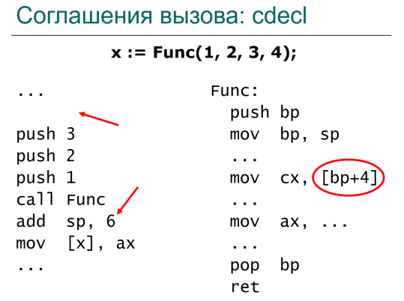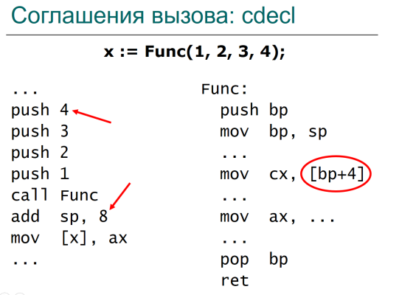

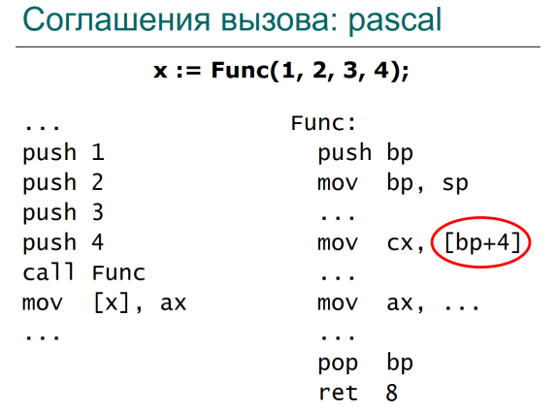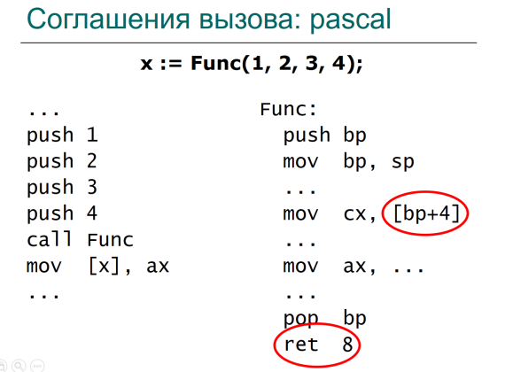

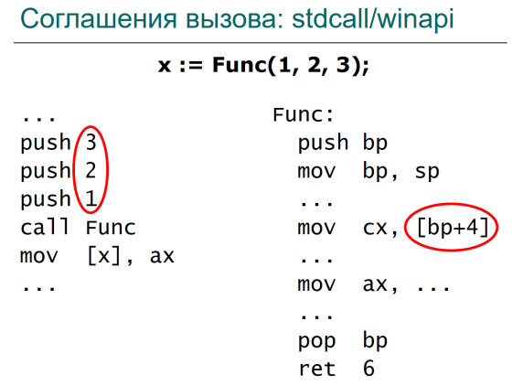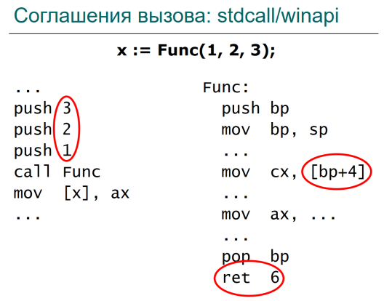

***Функции с переменным числом параметров***

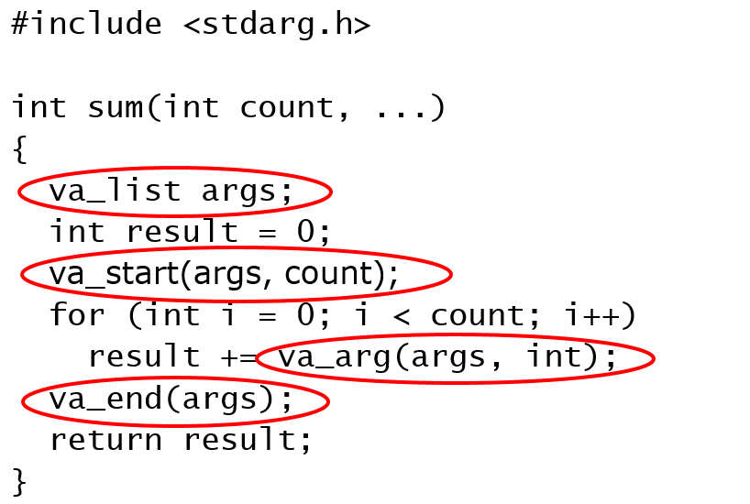

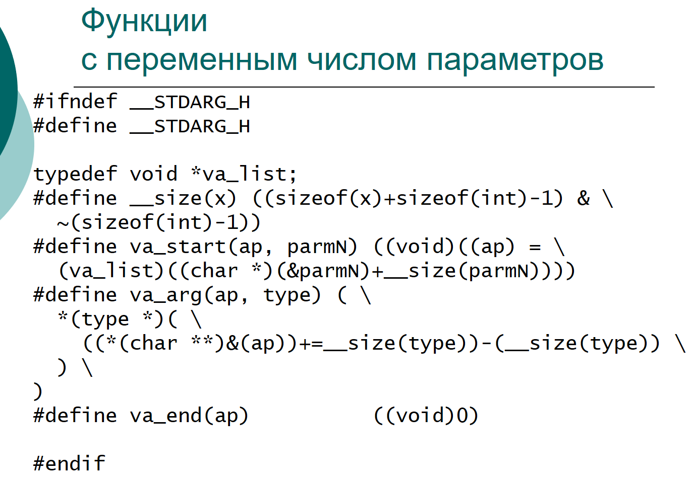

# *1. Классификация трансляторов. Компиляторы, интерпретаторы.

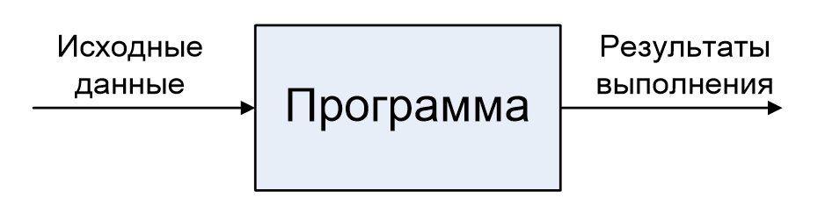

* Транслятор — программа или техническое средство, выполняющее трансляцию программы.
* Трансляция программы — преобразование программы, представленной на одном из языков программирования, в программу на другом языке и, в определённом смысле, равносильную первой.

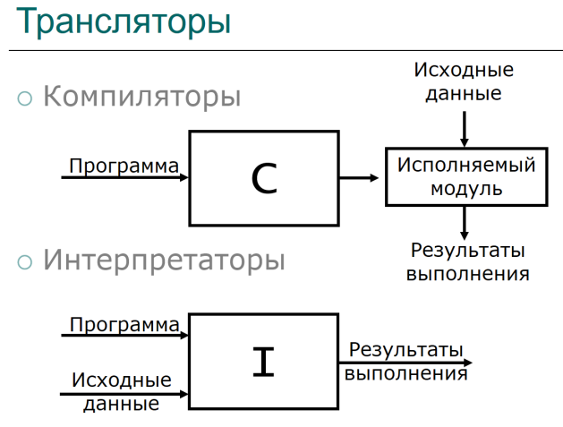

**Программное обеспечение** > **Аппаратное обеспечение**

Джон Бэкус (IBM) возглавил группу, разрабатывающую интерпретатор Speedcode (Speedcoding):

1. Первый интерпретатор
2. Первый язык высокого уровня для компьютеров IBM

**В 10–20 раз медленнее**

**310 машинных слов** **(30%)**

1954 – 1957 –Фортран:

* Первый компилятор.
* Привёл к активному развитию теории компиляторов.
* Современные компиляторы имеют структуру, аналогичную FORTRAN I.

# *2. Структура компилятора. Этапы (фазы) компиляции, их назначение.

Структура компилятора:

1. Лексический анализ.
2. Синтаксический анализ (парсинг).
3. Семантический анализ.
4. Оптимизация.
5. Генерация кода.

* Шаг 1: распознавание слов
  + наименьшая единица программы после букв

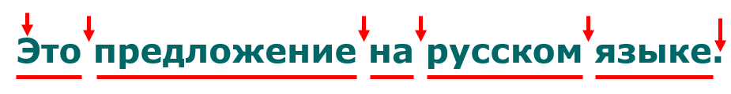



* На этапе лексического анализа программа разбивается на «слова» — **токены**.

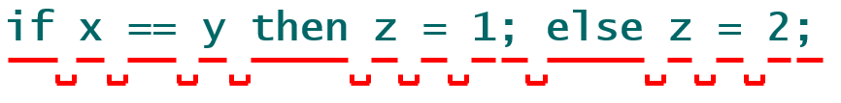

* Шаг 2: понимание структуры предложения
* Парсинг (синтаксический анализ)

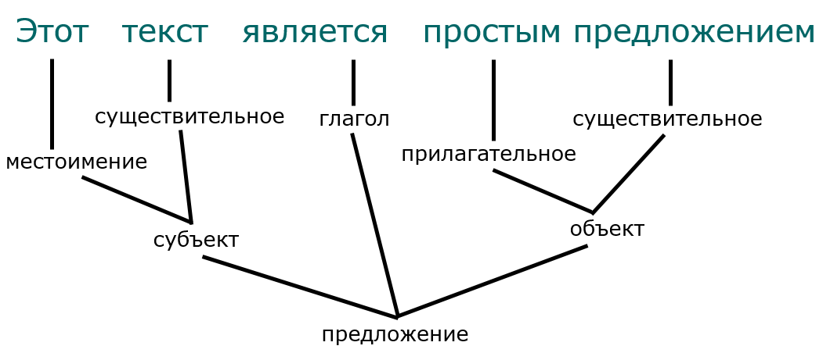

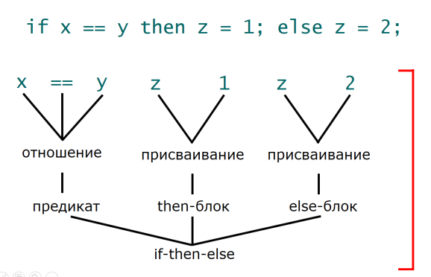

* Шаг 3: понимание смысла предложения
  + Это сложно!
* Компиляторы выполняют ограниченный семантический анализ:
  + обнаружение несоответствий

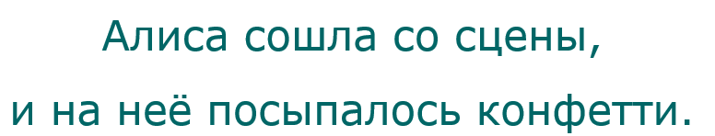

{

int Alice = 3;

{

int Alice = 4;

printf("%d", Alice);

}

}

* Компиляторы выполняют различные проверки.
* Пример:



* «Type mismatch» между словами Алиса и забыл.
* Шаг 4: оптимизация.
  + Не имеет аналога в естественных языках.
  + Похожая операция — правка текста.



* + Автоматическое изменение программ таким образом, чтобы они:
    - выполнялись быстрее;
    - использовали меньше памяти.

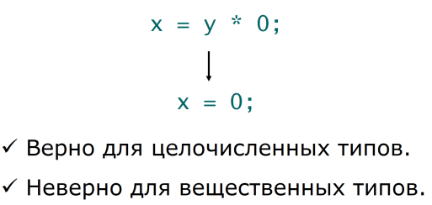

* Шаг 5: генерация кода
* Перевод на другой язык.

________________________________________________________________

# *3. Лексический анализ. Задачи лексического анализа. Понятия лексемы и токена. Классы токенов.

Структура компилятора:

1. **Лексический анализ.**
2. Синтаксический анализ (парсинг).
3. Семантический анализ.
4. Оптимизация.
5. Генерация кода.

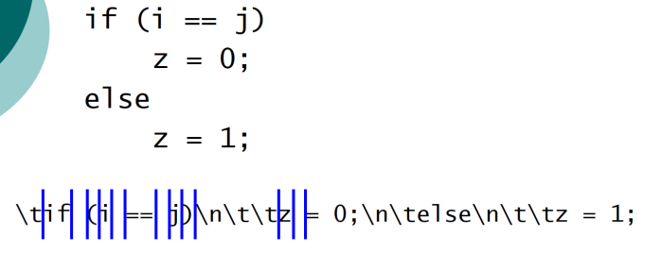

* Класс токена:
  + в русском языке:
    - существительное;
    - глагол;
    - прилагательное;
    - и др.
  + в языке программирования:
    - идентификатор;
    - ключевое слово;
    - (
    - )
    - число;
    - и др.
* Классы токенов соответствуют множествам строк.
* Идентификатор:
  + строка букв и цифр, начинающаяся с буквы.
* Целое число:
  + непустая строка из цифр.
* Ключевое слово:
  + else, if, begin и т.д.
* Пробельные символы
  + непустая последовательность пробелов, переводов строк, табов и т.д.
* Классы токенов соответствуют множествам строк.

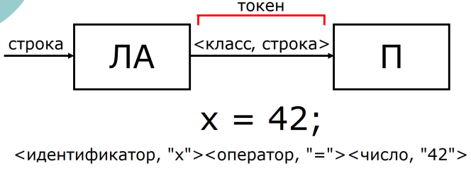

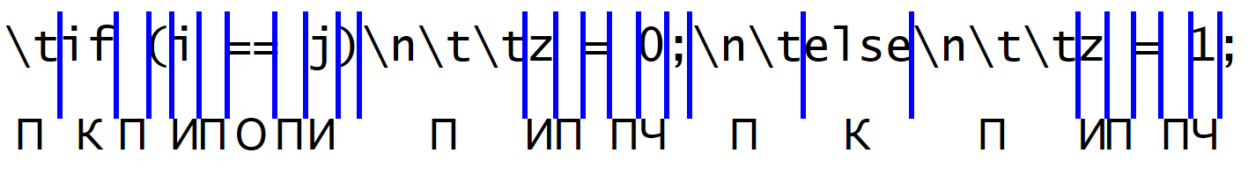 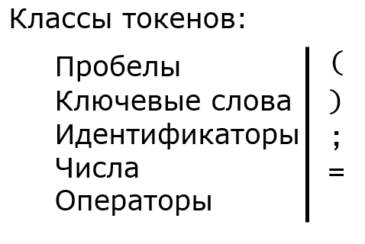

* Распознать подстроки, соответствующие токенам:
  + такие подстроки — **лексемы**.
* Определить класс токена для каждой лексемы.

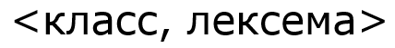

________________________________________________________________

# *4. Лексический анализ. Предпросмотр (backtracking, lookahead) и примеры его применения при лексическом анализе языков программирования.

* FORTRAN I
  + Пробельные символы игнорируются:

VAR1 и VA R1

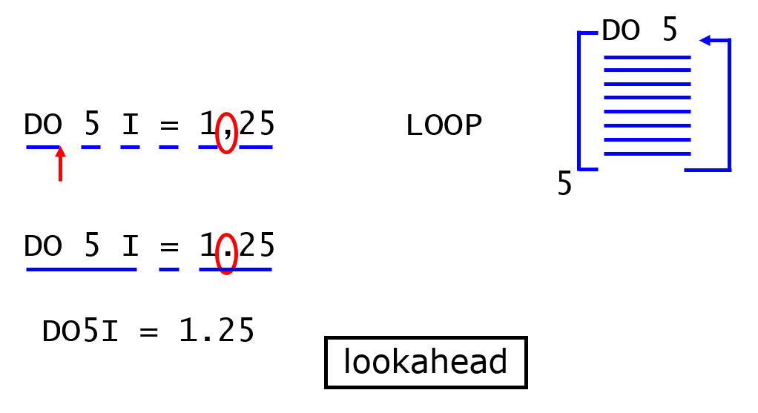

* Цель — разбить строку на лексемы.
* Разбиение осуществляется путём чтения слева направо и распознавания по одному токену за каждый шаг.
* Может потребоваться lookahead (backtracking) — предпросмотр.

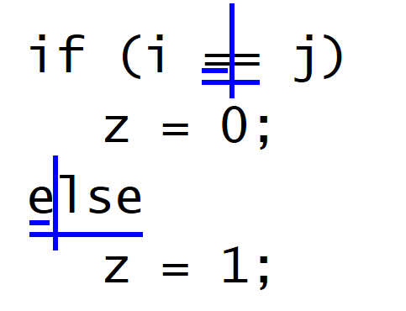

* PL/I
  + Ключевые слова не являются зарезервированными.



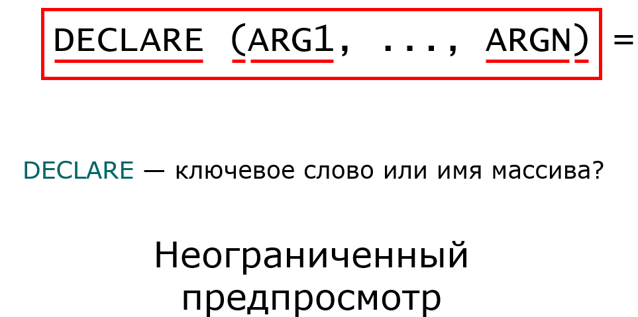

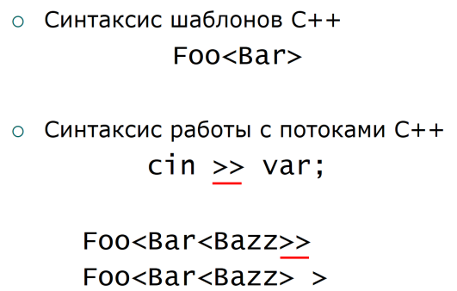

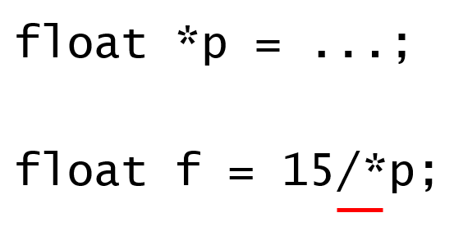

________________________________________________________________

# *5. Регулярные выражения. Назначение, базовые конструкции, составные конструкции.

* Лексическая структура языка = классы токенов
* Необходимо определить, какое множество строк образует каждый класс токенов.
  + Регулярные языки.
* Одиночный символ

'c' = { "c" }

* Эпсилон

ε = { "" }





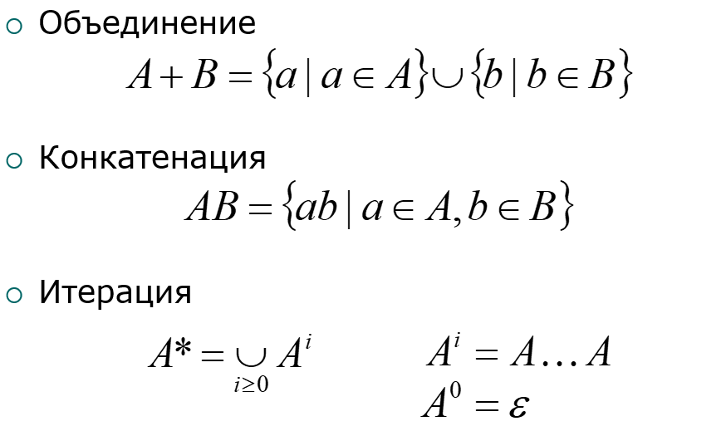

* Регулярные выражения над алфавитом Σ — наименьшее множество выражений, включающее:

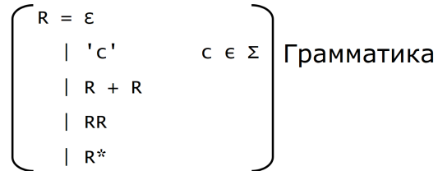

Σ = {0, 1}

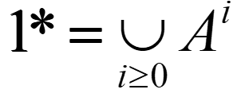

"" + "1" + "11" + "111" + "1111" + ... = все строки из единиц





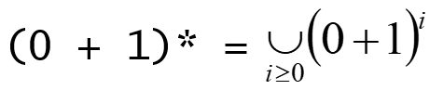

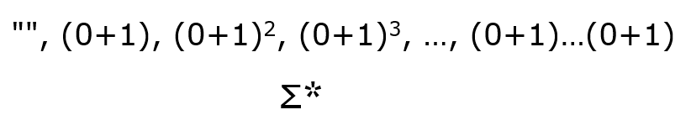

* Регулярные выражения задают регулярные языки.
  + Регулярное выражение — синтаксис.
  + Регулярный язык — множество строк.
* 5 конструкций:
  + 2 базовые конструкции:
    - пустая и 1-символьная строки;
  + 3 составные конструкции:
    - объединение, конкатенация, итерация.

________________________________________________________________

# *6. Формальные языки. Алфавит языка.

* Пусть Σ — множество символов (*алфавит*).
* Формальный язык над алфавитом Σ — множество строк, состоящих из символов алфавита Σ.

Алфавит языка – множество символов.

Формальный язык (над некоторым алфавитом) – множество строк, состоящее из символов алфавита и составленных по определённым правилам (из символов данного алфавита).

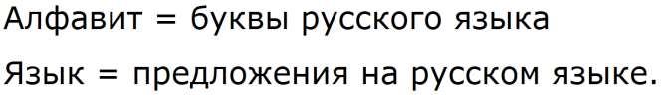

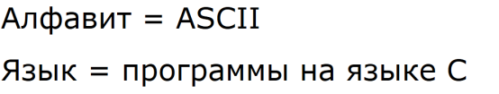

________________________________________________________________

# *7. Функция значения (meaning function).

* Функция значения L(x) задаёт взаимное соответствие синтаксиса и семантики.

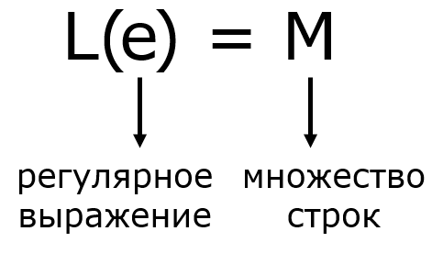

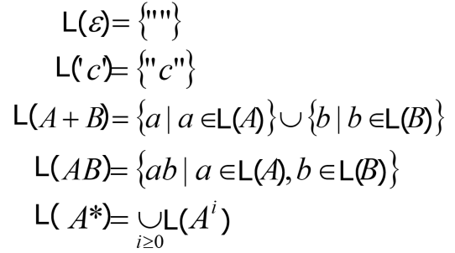



* Функция значения:
  + позволяет разделить синтаксис и семантику;
  + позволяет отделить проблему выбора нотации от остальных вопросов;
  + выражения и их значение (смысл) не всегда однозначно соответствуют друг другу (не 1:1).

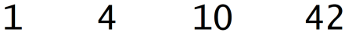



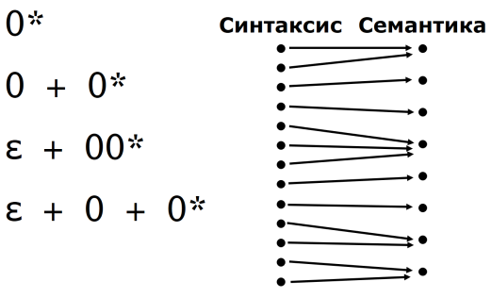

________________________________________________________________

# *8. Лексические спецификации. Использование лексических спецификаций для лексического анализа

* Ключевые слова ("if", "then", "else" и т.д.)

'i''f' + 't''h''e''n' + ...

'if' + 'then' + 'else' + ...

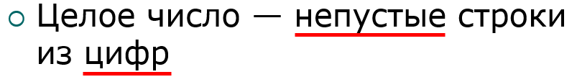



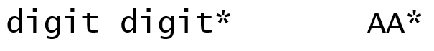

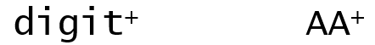

* Идентификатор — множество строк, состоящих из букв и цифр и начиняющихся с буквы.

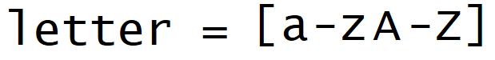



* Пробельные символы — непустая строка из пробелов, переводов строк и Tab-символов.

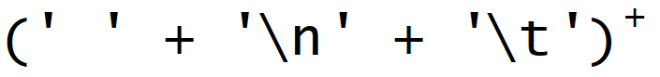

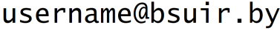



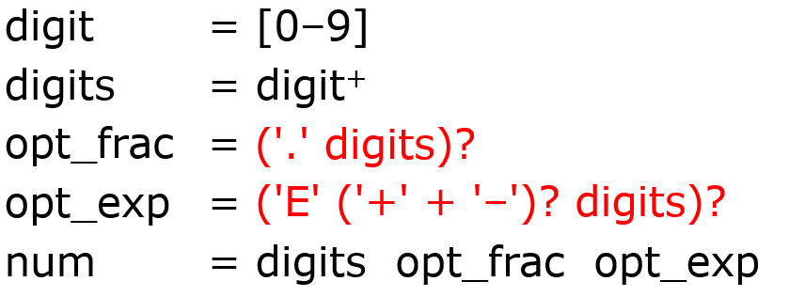

* Регулярные выражения могут использоваться для описания многих полезных языков.
* Регулярные выражения — спецификация языка.
  + По-прежнему нужна реализация.
* Задача:
  + Как, имея строку s и регулярное выражение R определить, верно ли, что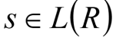?

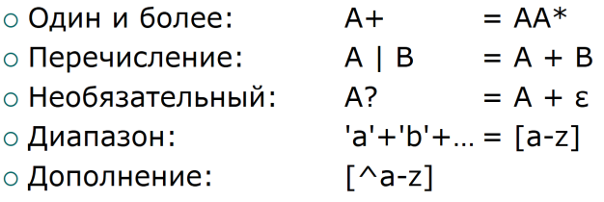

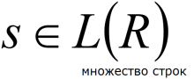

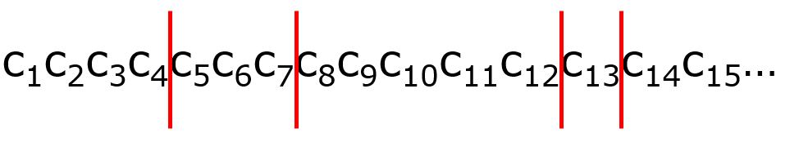

1. Написать регулярные выражения для каждого класса токенов.
   * Number = digit+
   * Keyword = 'if' + 'else' + …
   * Identifier = letter (letter + digit)*
   * OpenParen = '('
   * …
2. Построить регулярное выражение R, задающее все возможные лексемы всех классов токенов.

R = Keyword + Identifier + Number + …

= R1 + R2 + …

1. Пусть входная строка — x1…xn.

Для 1 ≤ i ≤ n проверить:

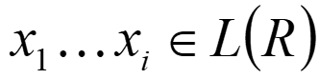

1. Если условие выполняется, то:

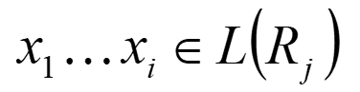

1. Удалить 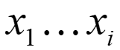 из входной строки и перейти к 3.

________________________________________________________________

# *9. Правило «maximal munch». Проблемы применения и способы их решения.

1. Написать регулярные выражения для каждого класса токенов.
   * Number = digit+
   * Keyword = 'if' + 'else' + …
   * Identifier = letter (letter + digit)*
   * OpenParen = '('
   * …
2. Построить регулярное выражение R, задающее все возможные лексемы всех классов токенов.

R = Keyword + Identifier + Number + …

= R1 + R2 + …

1. Пусть входная строка — x1…xn.

Для 1 ≤ i ≤ n проверить:



1. Если условие выполняется, то:



1. Удалить  из входной строки и перейти к 3.

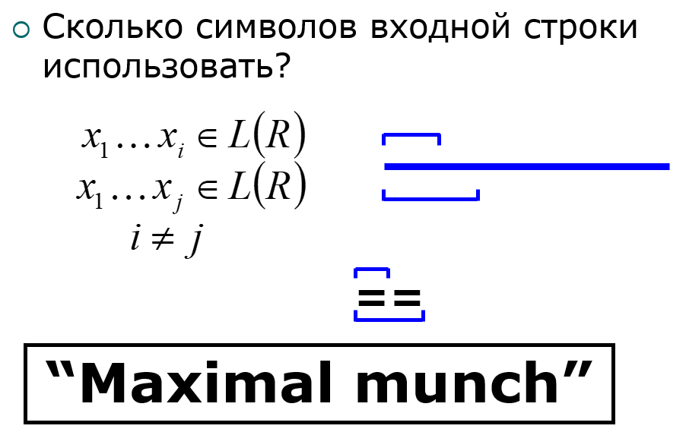

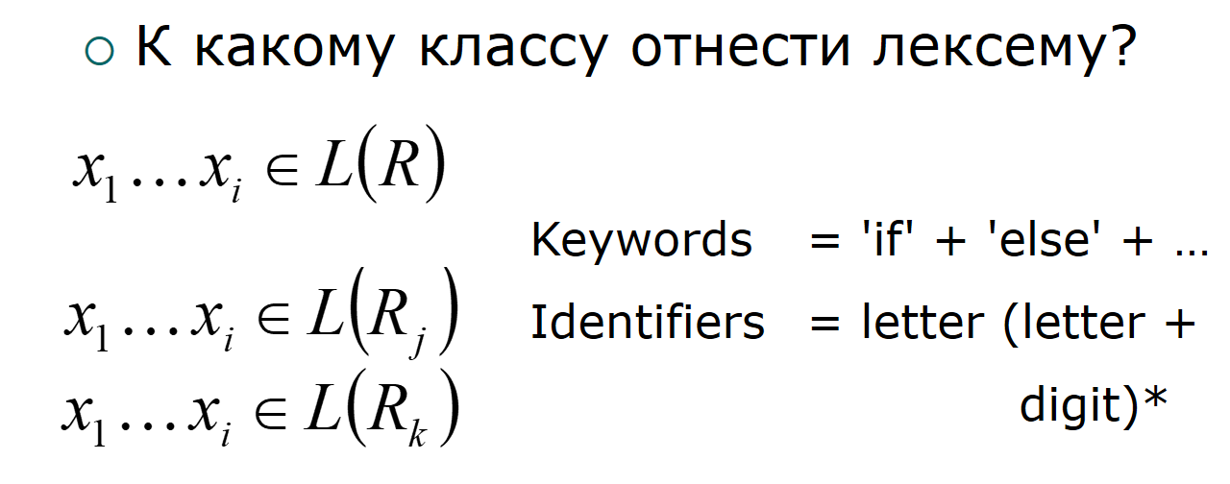

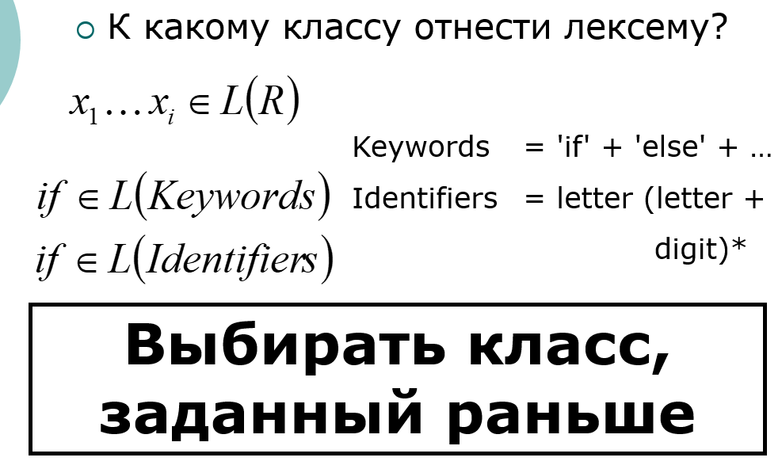

Что делать, если не подходит ни одно правило?

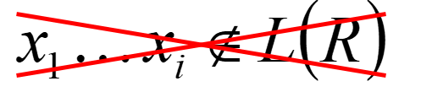

Error = все строки, не описанные в лексической спецификации.

* Регулярные выражения — удобный инструмент для описания множеств строк.
* Для их использования в лексическом анализе необходимо:
  + Избавиться от неопределённостей
  + Обрабатывать ошибки
* Хорошие алгоритмы:
  + Используют **один проход** по входной строке.
  + Выполняют минимальное количество операций для каждого символа (table lookup).

# *10. Конечные автоматы в лексическом анализе. Понятия «accept» и «reject». Связь между конечными автоматами и регулярными языками.

* Регулярные выражения — спецификация.
* Конечные автоматы — реализация.

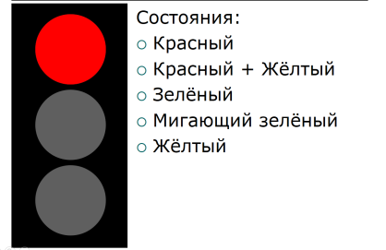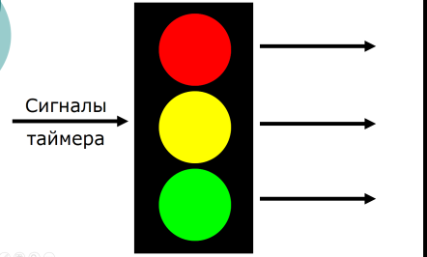

* Конечный автомат:
  + Алфавит входных сигналов 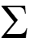
  + Множество состояний 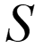
  + Начальное состояние 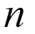
  + Множество заключительных состояний 
  + Множество переходов

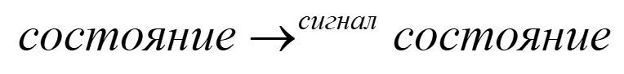

* Переход

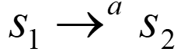

* Означает:
  + Из состояния s1 при поступлении входного сигнала a перейти в состояние s2.
* Если достигнут конец входной строки и автомат находится в заключительном состоянии, то автомат **допускает** строку.
* Состояние 
* Начальное состояние 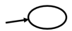
* Заключительное состояние 
* Переход 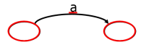
* Автомат, допускающий только строку "1".

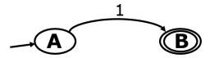

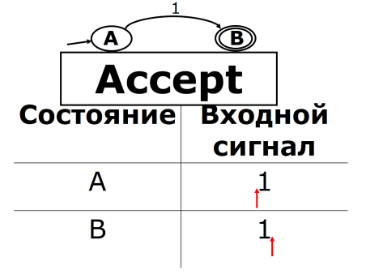

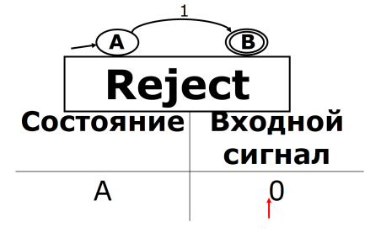

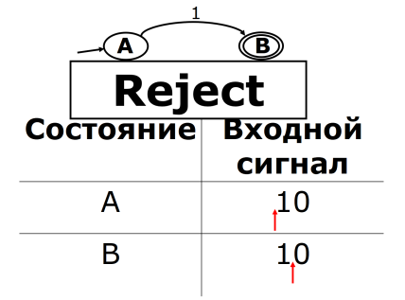

* Конечному автомату соответствует множество строк, допускаемых автоматом.

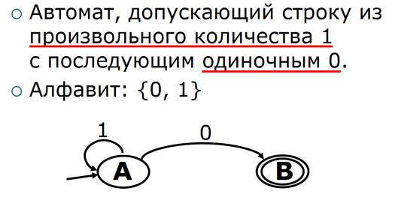

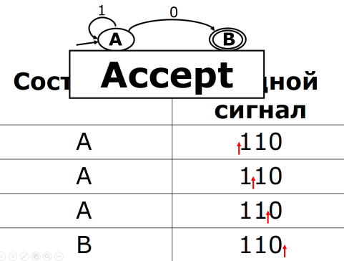

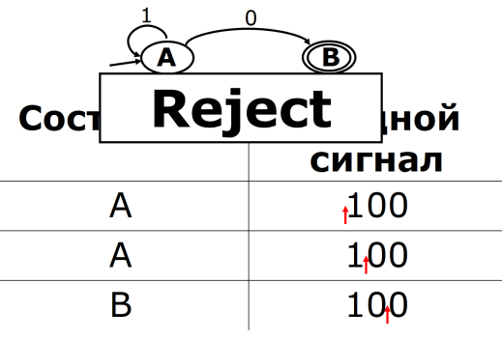

* Особый тип переходов: ε-переходы.

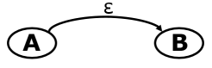

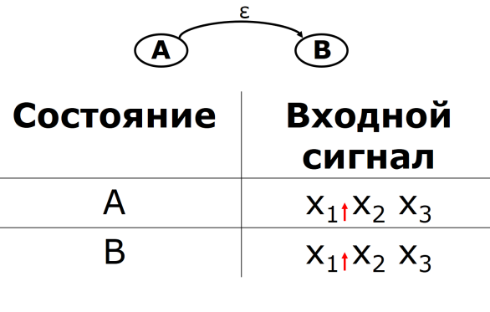

________________________________________________________________

# *11. Детерминированные и недетерминированные конечные автоматы (ДКА и НКА).

* ДКА:
  + для каждой пары «состояние-сигнал» есть только один переход;
  + нет ε-переходов.

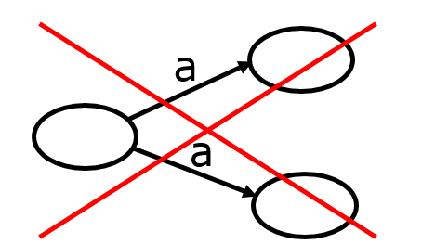

* НКА:
  + для пары «состояние-сигнал» может быть несколько переходов;
  + могут быть ε-переходы.

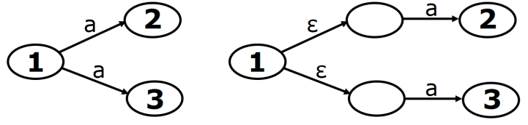

* ДКА для каждой входной строки использует единственный путь:

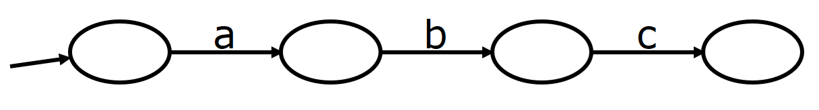

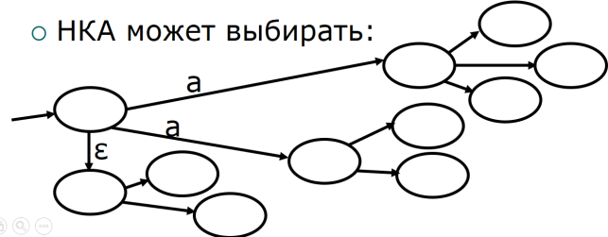

**НКА допускает строку, если хотя бы один набор решений (выборов) приводит в заключительное состояние.**

* НКА может находиться в нескольких состояниях одновременно.

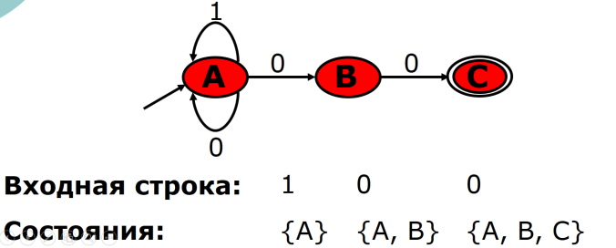

**Как определить, допускает ли НКА строку?**

* НКА и ДКА распознают одно и то же множество языков:
  + регулярные языки
* ДКА работают быстрее:
  + не нужно выбирать между несколькими вариантами
* НКА в общем случае компактнее:
  + экспоненциально

________________________________________________________________

# *12. Этапы построения лексического анализатора. НКА для простых и составных регулярных выражений.

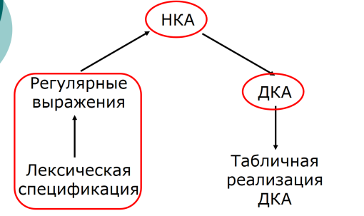

* НКА для регулярного выражения M:

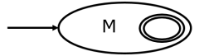

***НКА для простых регулярных выражений***

* НКА для ε:

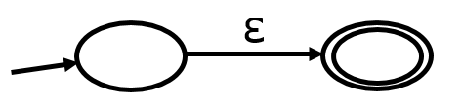

* НКА для одиночного символа a:



***НКА для составных регулярных выражений***

* НКА для выражения AB:

1 шаг)

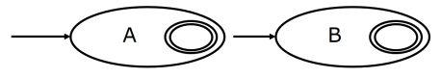

2 шаг)

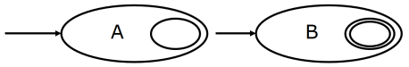

3 шаг)

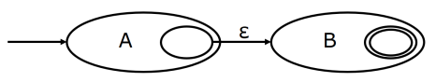

* НКА для выражения A+B:

1)

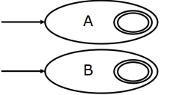

2)

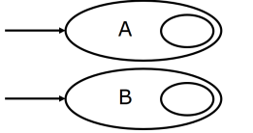

3)

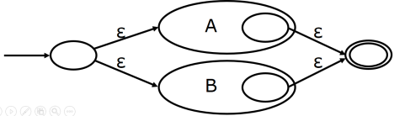

* НКА для выражения A*:

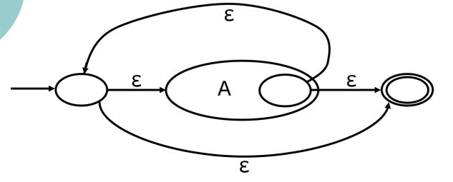

________________________________________________________________

# *13. Построение НКА для сложного регулярного выражения.

* (1+0)*1

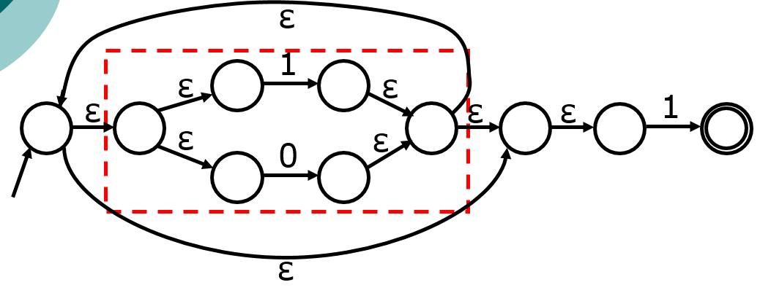

________________________________________________________________

# *14. Понятие ε-замыкания. Преобразование НКА в ДКА.

ε-замыкание множества состояний НКА – это множество состояний НКА, в котором можно попасть по ε-переходам (0 и более) из состояний исходного множества.

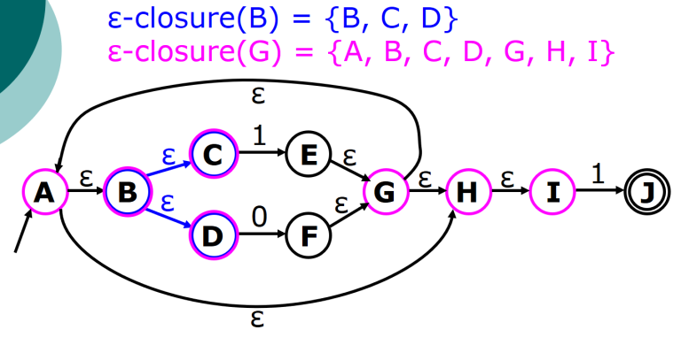

* НКА может одновременно находиться в нескольких состояниях.
* В скольких состояниях одновременно может находиться НКА?

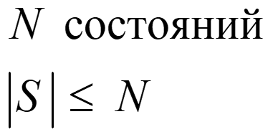

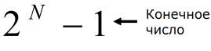 - столько комбинаций, т.к. автомат находится либо не находится в состоянии

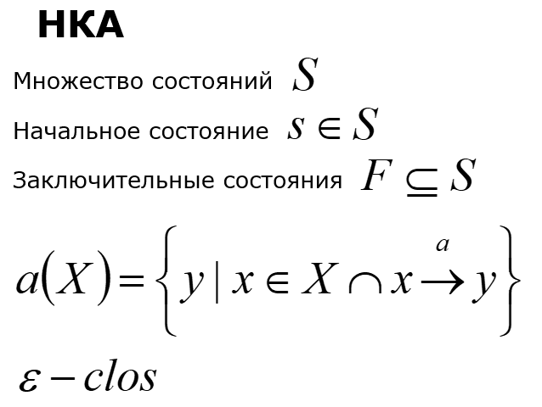

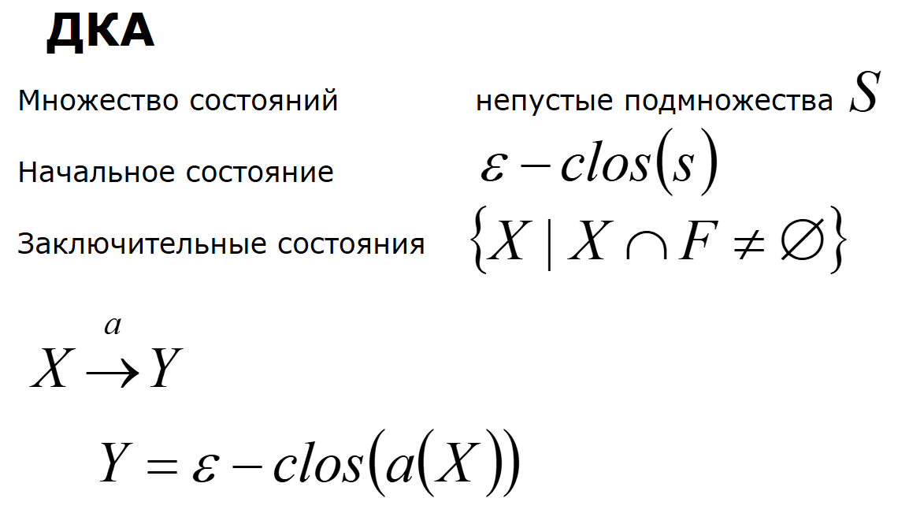

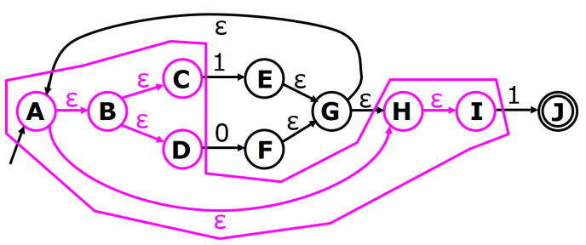

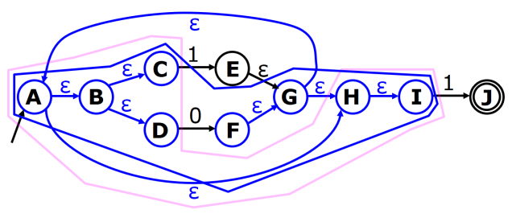

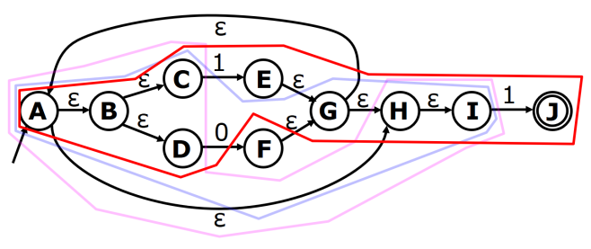

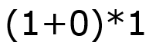

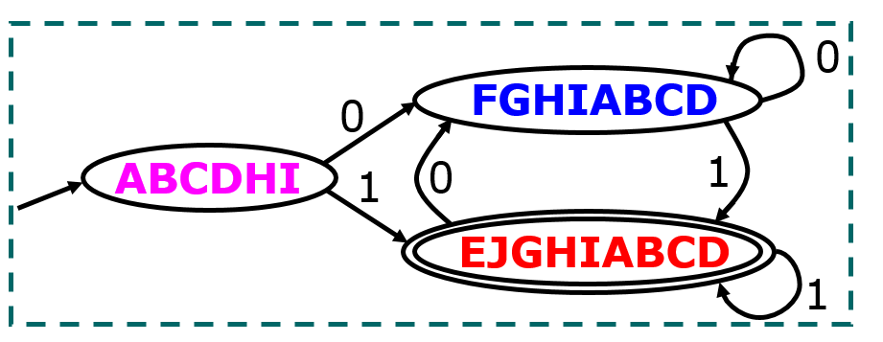

________________________________________________________________

# *15. Программная реализация конечных автоматов.

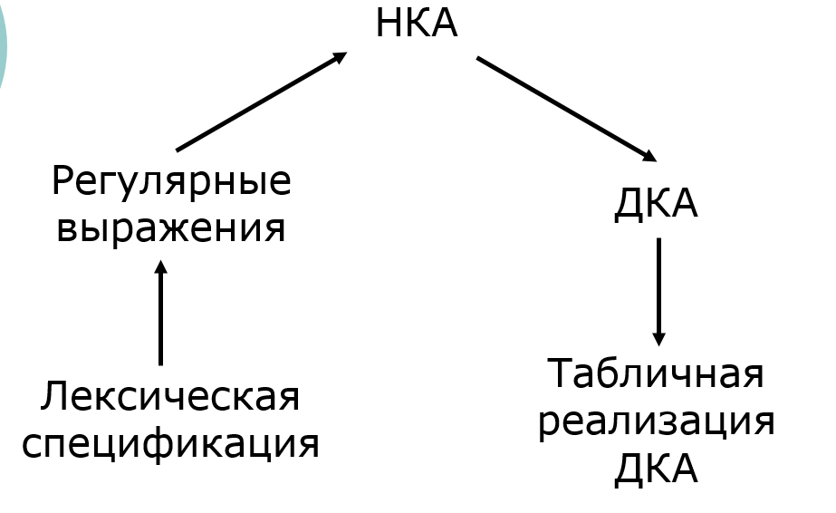

Табличная реализация ДКА

* ДКА можно реализовать на основе 2-мерной матрицы T:
  + Два измерения:
    - состояния;
    - символ из входного потока;
  + Каждому переходу 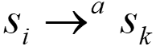 ставится в соответствие элемент T[i,a] = k.

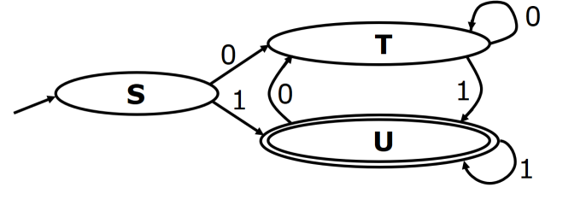

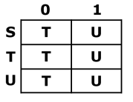

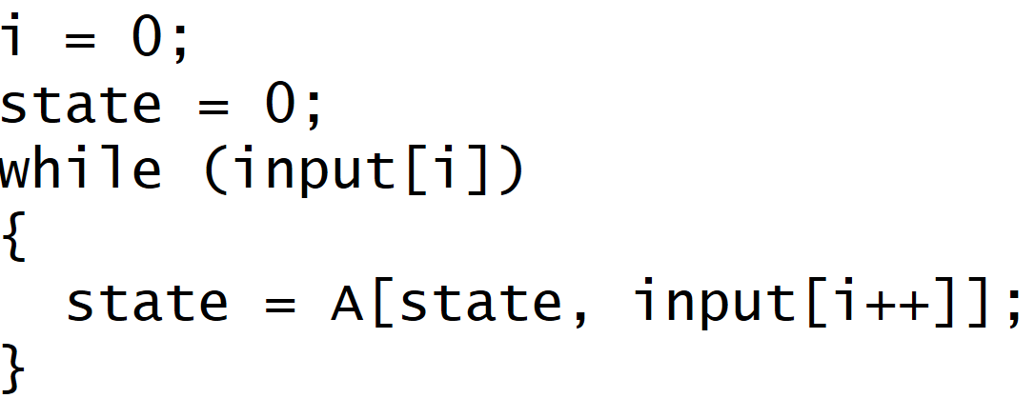

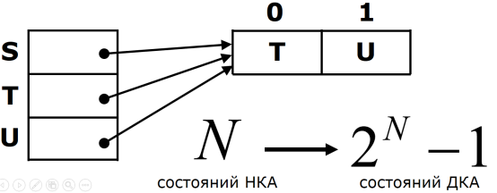

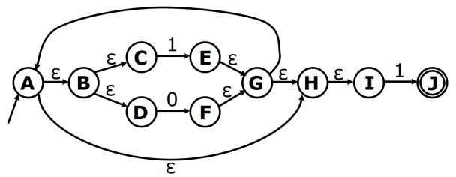

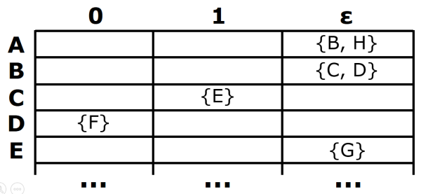

________________________________________________________________

# *16. Иерархия Хомского. Понятие грамматики. Проблема использования регулярных выражений в синтаксическом анализе.

Иерархия Хомского

* Формальные языки:

0. Неограниченные.

1. Контекстно-зависимые.

2. Контекстно-свободные.

3. Регулярные.

Такие же и грамматики.

Алфавит языка – множество символов.

Формальный язык (над некоторым алфавитом) – множество строк, состоящее из символов алфавита и составленных по определённым правилам (из символов данного алфавита).

Грамматика формального языка – набор правил построения строк формального языка из символов алфавита.

* Регулярные языки:
  + самые ограниченные формальные языки;
  + много применений.

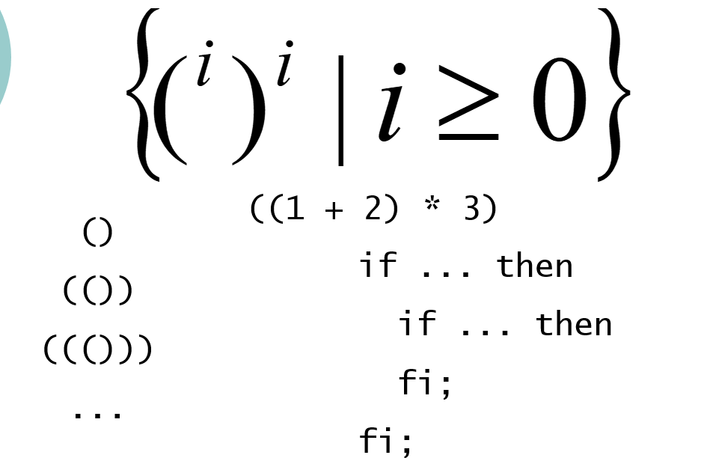

Это выражение не описывается регулярными языками.

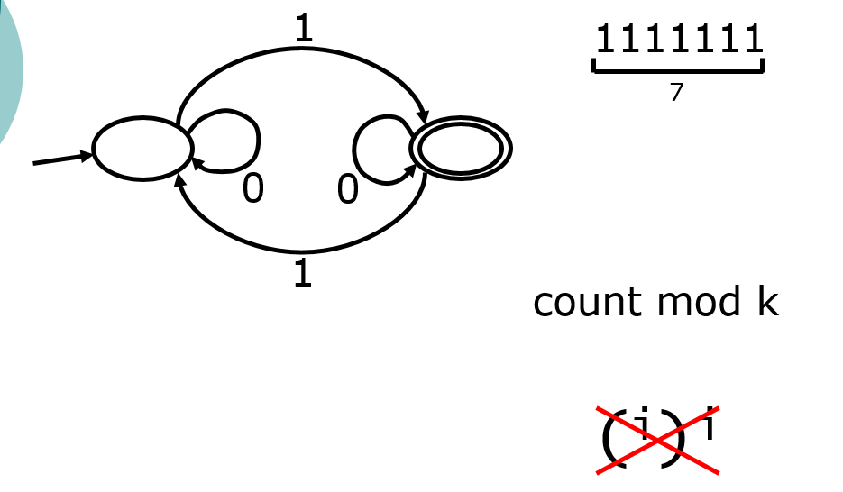

Строки из 0 и 1. Количество 1 – нечётное.

________________________________________________________________

# *17. Синтаксический анализ. Задачи синтаксического анализа. Понятие дерева разбора.

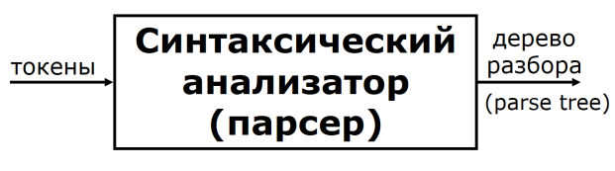

* Язык:

if x = y then 1 else 2 fi

* Входные данные для парсера:

IF ID = ID THEN INT ELSE INT FI

* Результат работы парсера:

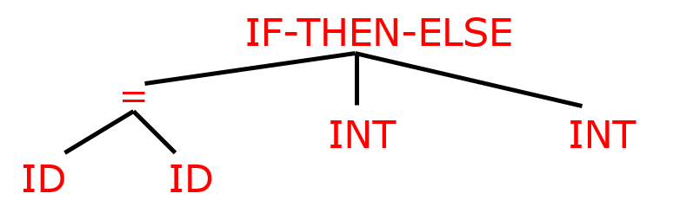

***Структура компилятора***

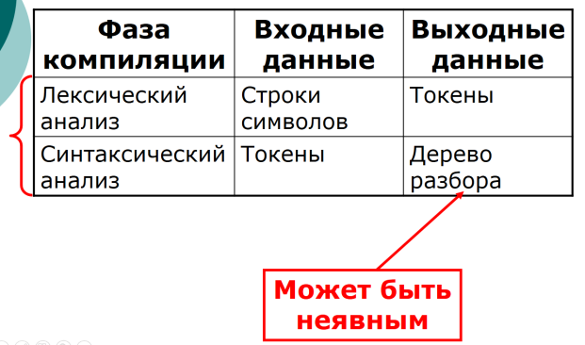

На этапе **синтаксического анализа** происходит выявление структуры высказываний на исходном языке: вложенность операторов, структура выражений и т.п. Исходными данными для этого этапа является последовательность токенов, полученных на этапе лексического анализа, а результатом — так называемое **дерево разбора** — древовидная структура данных, представляющая структуру всей исходной программы или отдельных её частей, а также взаимосвязь между ними до уровня отдельных лексем.

________________________________________________________________

# *18. Контекстно-свободные грамматики (КСГ). Понятия терминала, нетерминала, продукции. Связь КСГ с лексическим анализом.

* Не все последовательности токенов являются программами…
* парсер должен различать корректные и некорректные последовательности токенов.
* Нужны:
  + язык описания корректных последовательностей токенов;
  + метод проверки корректности последовательностей токенов.
* Языки программирования имеют рекурсивную структуру.
* Например, OPERATOR — это

if EXPR then OPERATOR else OPERATOR

while EXPR do OPERATOR

repeat OPERATOR until EXPR

* Контекстно-свободные грамматики — удобный способ задания таких рекурсивных структур.
* Контекстно-свободная грамматика:
  + множество терминальных символов 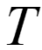
  + множество нетерминальных символов 
  + начальный символ 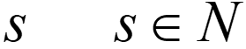
  + множество продукций

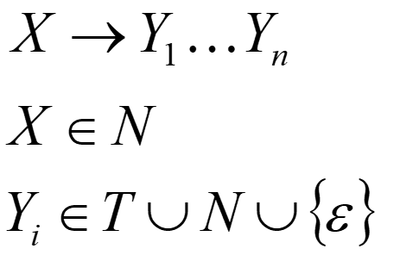

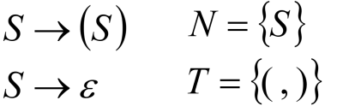

* Продукции можно рассматривать как правила подстановки:

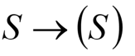

1. Начать со строки, состоящей из единственного стартового символа S.
2. Заменить любой нетерминальный символ X на правую часть какой-либо из его продукций X → Y1…Yn.
3. Повторять шаг 2, пока остаются нетерминальные символы.



Продукция: 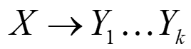



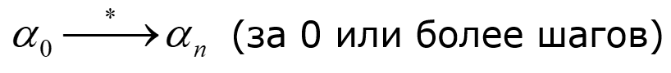

Пусть G — контекстно-свободная грамматика с начальным символом S. Тогда язык L(G) — это:

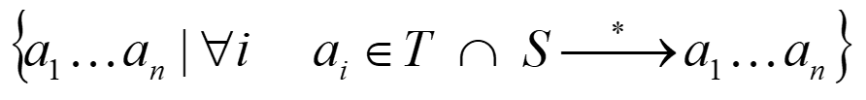

* Терминальные символы — символы, для которых в грамматике нет правил подстановки.
* Появившись в строке, терминалы больше не могут быть ничем заменены.
* Терминалы — токены языка.

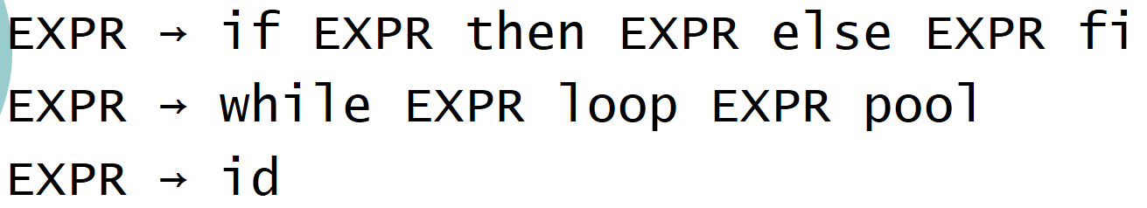

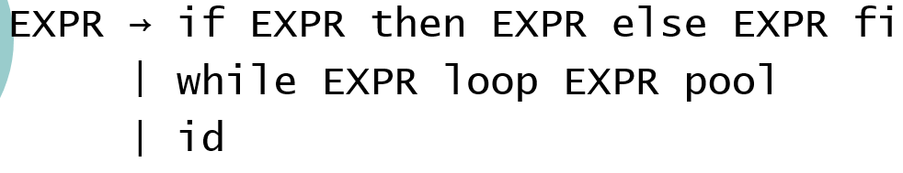

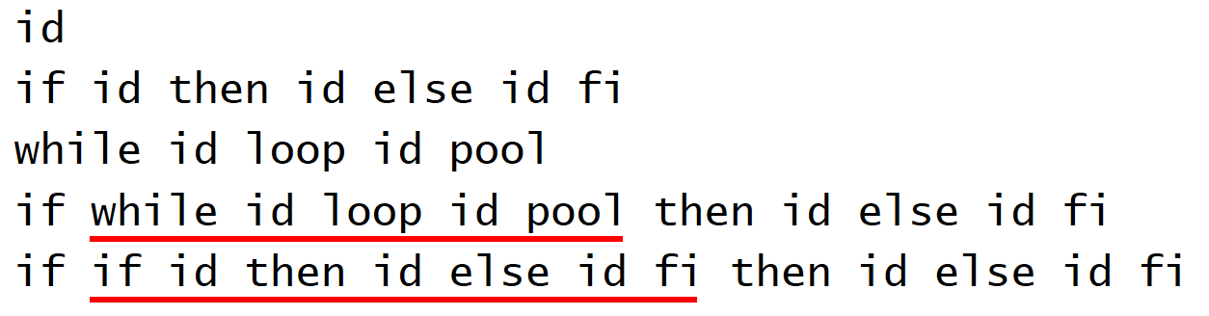

* Простые арифметические выражения:

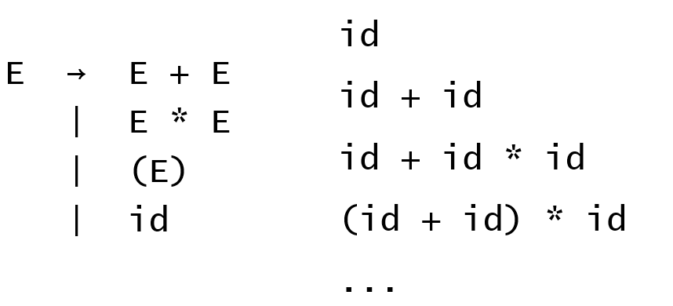

* Идея контекстно-свободных грамматик — важный шаг. Но:
  + Принадлежность строки определяется в виде «да»/«нет»; ещё необходимо строить дерево разбора.
  + Необходимо обрабатывать ошибки во входных данных (программах).
  + Нужна реализация контекстно-свободных грамматик.
* Способ записи грамматики имеет значение:
  + Многие грамматики порождают один и тот же язык.
  + Инструменты чувствительны к способу записи грамматики.

________________________________________________________________

# *19. Порождения. Левое и правое порождения.

Порождения (цепочки вывода)

* Порождение — последовательность продукций:

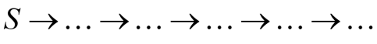

* Порождение может быть представлено деревом:
  + стартовый символ — корень дерева.
  + для продукции 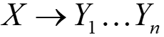 к узлу 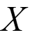добавляются дочерние узлы 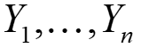
* Грамматика:

E → E+E | E*E | (E) | id

* Строка:

id * id + id

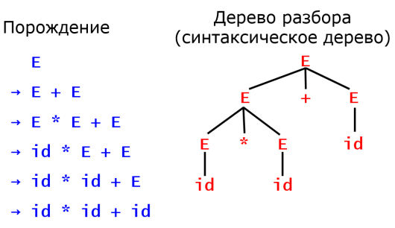

* Синтаксическое дерево состоит из:
  + терминалов — листьев;
  + нетерминалов — промежуточных узлов.
* Последовательный обход листьев позволяет восстановить исходную строку.
* Показывает ассоциативность операторов (в отличие от исходной строки).

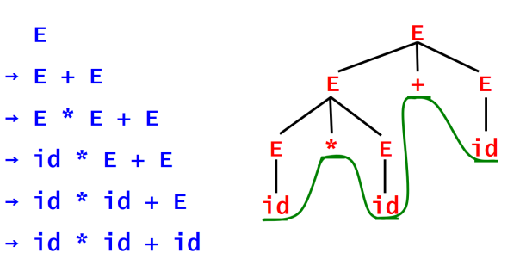

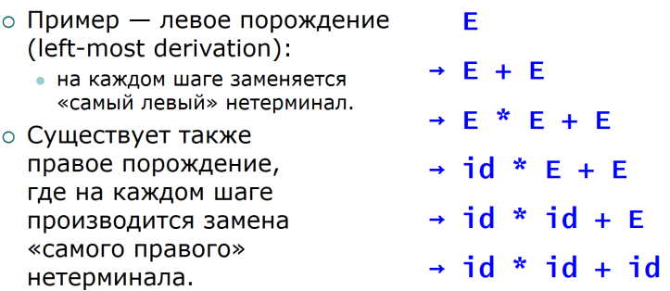

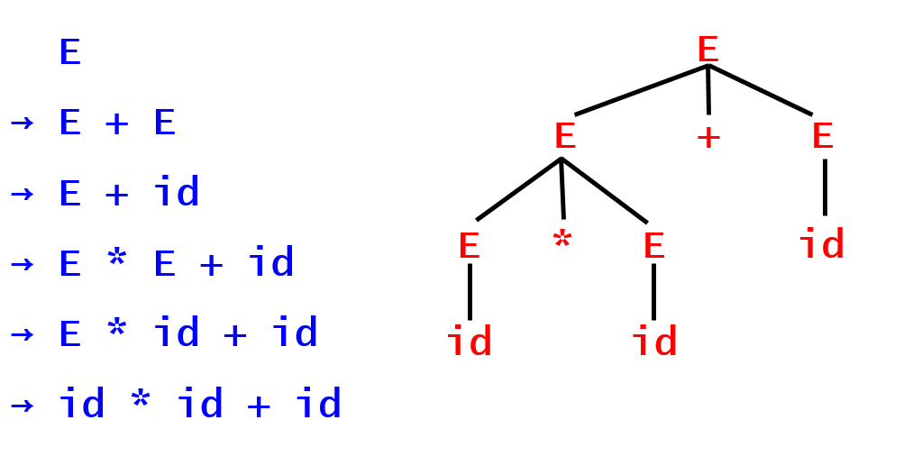

* Левому и правому порождениям соответствует одно и то же дерево разбора.

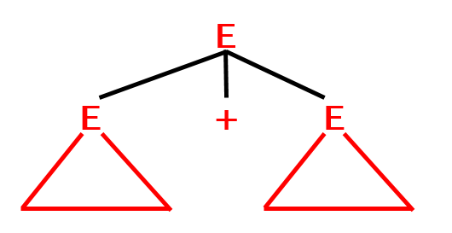

* Интерес представляет не только ответ на вопрос, верно ли, что 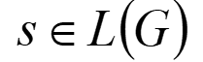
  + Необходимо построить синтаксическое дерево для 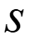.
* Порождение определяет дерево разбора.
  + Но одно и то же дерево разбора может иметь много порождений.
* Левые и правые порождения играют важную роль в синтаксическом анализе.

________________________________________________________________

# *20. Неоднозначность. Проблемы использования неоднозначных грамматик в синтаксическом анализе. Примеры языков программирования, имеющих неоднозначные грамматики.

* Грамматика:

**E → E + E | E * E | (E) | id**

* Строка:

**id * id + id**

***id * id + id***

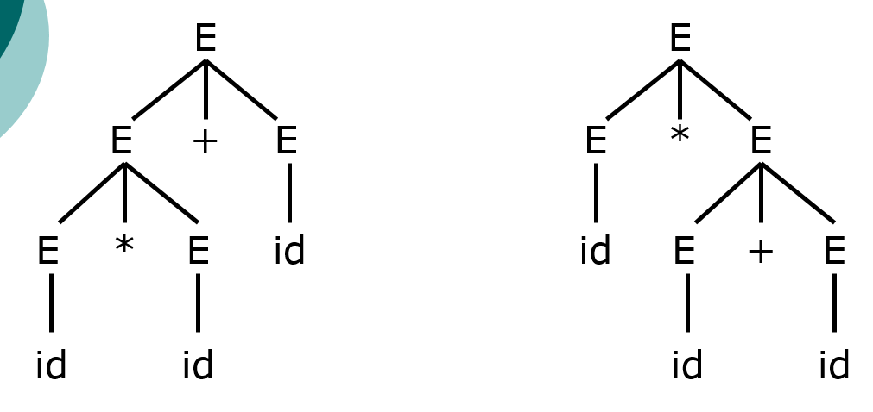

* Неоднозначная грамматика — формальная грамматика, которая может породить некоторую строку более чем одним способом.
  + Т.е. для одной строки есть более одного дерева разбора.
  + Равносильно тому, что для строки существует более одного левого или правого порождения.
* Неоднозначность — это **ПЛОХО**:
  + значение некоторых программ может оставаться неопределённым;
  + синтаксический анализ неоднозначной грамматики детерминированным анализатором затруднён;
  + синтаксический анализ неоднозначной грамматики недетерминированным анализатором — это МЕДЛЕННО.
* Неоднозначность — это **ПЛОХО**:
  + значение некоторых программ может оставаться неопределённым;
  + синтаксический анализ неоднозначной грамматики детерминированным анализатором затруднён;
  + синтаксический анализ неоднозначной грамматики недетерминированным анализатором — это МЕДЛЕННО.

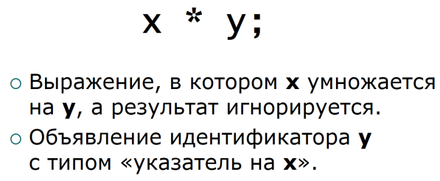

* Задача определения, является ли грамматика неоднозначной, **алгоритмически неразрешима**.
* Большинство конструкций, требующих синтаксического анализа, может быть распознано однозначными грамматиками.
* Некоторые неоднозначные грамматики могут быть преобразованы в однозначные.

________________________________________________________________

# *21. Способы устранения неоднозначностей. Понятие ассоциативности, связь ассоциативности и приоритетов с неоднозначными грамматиками.

* Задача определения, является ли грамматика неоднозначной, **алгоритмически неразрешима**.
* Большинство конструкций, требующих синтаксического анализа, может быть распознано однозначными грамматиками.
* Некоторые неоднозначные грамматики могут быть преобразованы в однозначные.
* Существует несколько способов устранения неоднозначности.
* Самый простой способ — переписать грамматику:

E → E' + E | E'

E' → id * E'

| id

| (E) * E'

| (E)

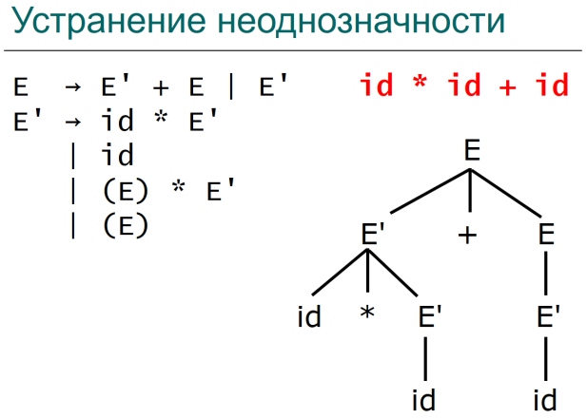

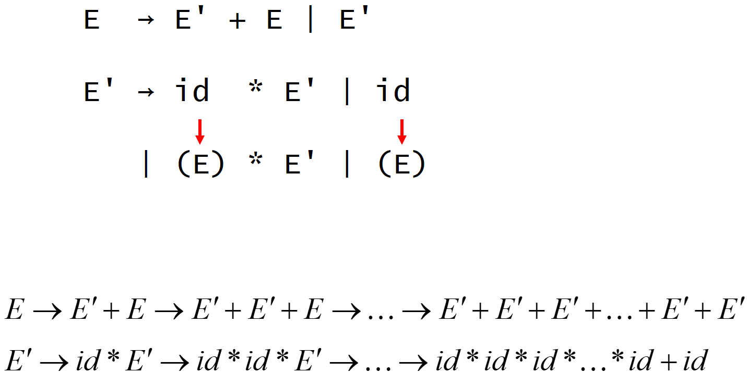

***id * id + id***

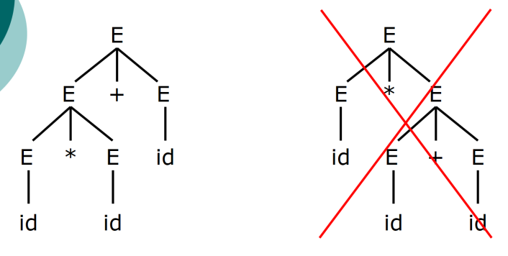

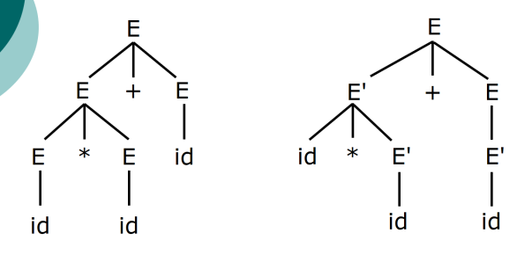

* Грамматика:

**E → if E then E**

**| if E then E else E**

**| OTHER**

* Выражение:

**if E1 then if E2 then E3 else E4**

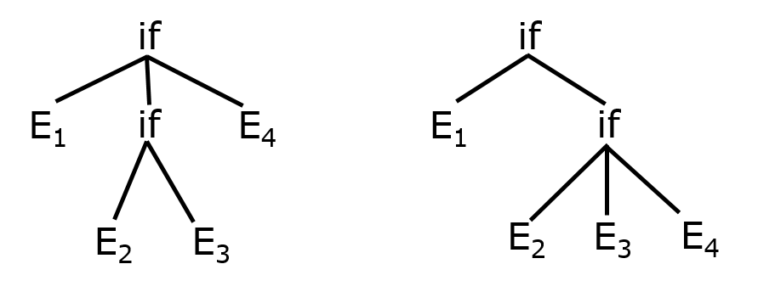

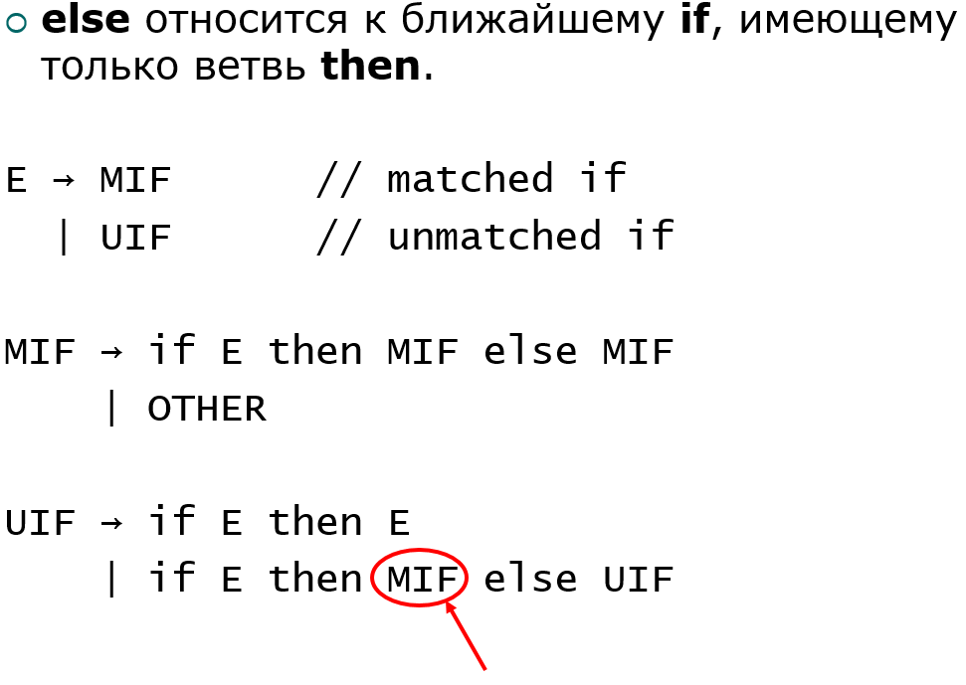

* Выражение:

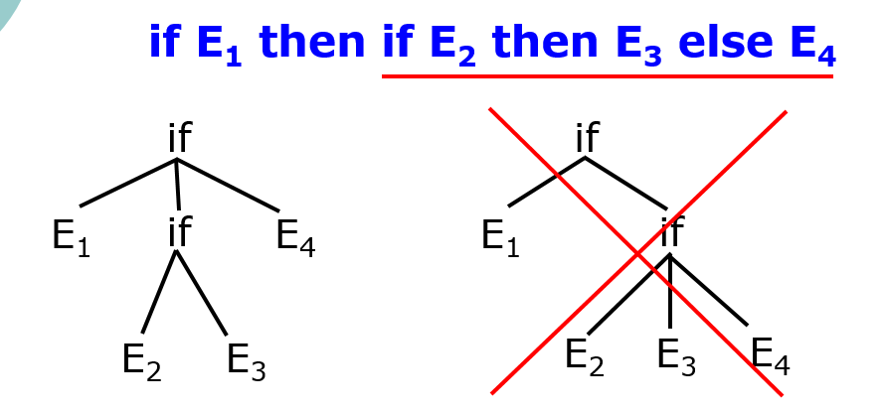

* Невозможно автоматически преобразовать в однозначные.
* При осторожном использовании неоднозначности позволяют упростить грамматику:
  + иногда позволяют записать продукции в более естественной форме;
  + в этом случае нужны механизмы разрешения неоднозначностей.
* Вместо переписывания грамматики:
  + используется более естественная (неоднозначная) грамматика;
  + вместе с описаниями, позволяющими разрешить неоднозначность.
* Большинство инструментов позволяет использовать описания, задающие порядок выполнения и ассоциативность.
* В математике:
  + свойство бинарной операции, при котором результат её последовательного применения не зависит от расстановки скобок.
* В программировании:
  + свойство операций, позволяющее восстановить последовательность их выполнения при:
    - отсутствии явных указаний на очерёдность;
    - равном приоритете.
* Грамматика: **E → E + E | int**
* Выражение: **int + int + int**

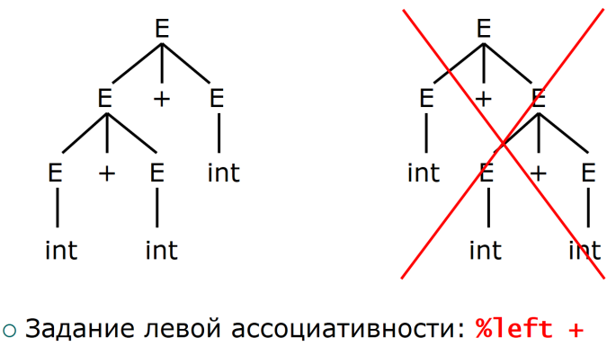

* Грамматика: **E → E + E | E * E | int**
* Выражение: **int + int * int**

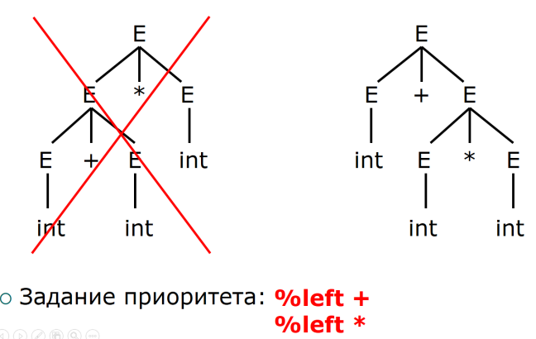

________________________________________________________________

# *22. Обработка ошибок компилятором. Способы обработки ошибок, их преимущества и недостатки.

* Задачи компилятора:
  + выявлять некорректные программы;
  + транслировать корректные программы.
* Существуют разные виды ошибок.

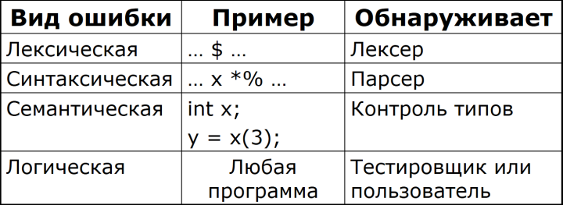

* Простейший способ — прерывать компиляцию при обнаружении первой ошибки.

Плюсы?

Минусы?

* Обработчик ошибок парсера:
  + должен ясно и точно сообщать о наличии ошибок;
  + должен обеспечивать быстрое восстановление после ошибки;
  + не должен существенно замедлять компиляцию корректных программ.
* Три способа:
  + Восстановление в режиме паники.
  + Восстановление на уровне фразы.
  + Продукции ошибок.
  + Автоматическая локальная или глобальная коррекция.

***Восстановление в режиме паники***

* Самый простой и популярный метод.
* При обнаружении ошибки:
  + пропускать токены, пока не встретится токен определённого назначения;
  + продолжить с этого места.
* Основан на поиске **синхронизирующих** токенов:
  + обычно токены, завершающие операцию или выражение.
* Пример:

(1 + + 2) + 3

* Восстановление:
  + Пропустить все токены до следующего целого числа.
* Bison: использовать специальный терминальный символ error для указания, сколько токенов пропускать.

E → int | E + E | (E) | error int | (error)

***Восстановление на уровне фразы***

* Похож на восстановление в режиме паники.
* При обнаружении ошибки выполняется локальная коррекция входного потока.
* Пример:
  + перед точкой с запятой, разделяющей операторы, автоматически закрывать все круглые скобки.

***Продукции ошибок***

* Известные распространённые синтаксические ошибки включаются в грамматику.
* Пример:
  + для записи 5 x вместо 5 * x
  + включить в грамматику продукцию E → … | E E
* Недостаток: грамматика становится сложнее.

***Автоматическая коррекция ошибок***

* Идея: находить (подбирать) похожую (близкую) программу, не содержащую ошибки.
  + Использовать вставку/удаление токенов.
  + Использовать полный перебор.
* Пример: PL/C — компилятор языка PL/I с поддержкой автоматической коррекции.
* Прошлое:
  + Длинный цикл компиляции/запуска программы (часы, дни).
  + Нужно находить за один цикл как можно больше ошибок.
* Настоящее:
  + Короткий цикл компиляции/запуска.
  + Тенденция к исправлению одной ошибки за каждый цикл.
  + Сложные механизмы обработки ошибок менее востребованы.

________________________________________________________________

# *23. Абстрактные синтаксические деревья (AST). Связь AST с деревьями разбора.

* Парсер отслеживает порождение последовательности токенов.
* Но остальным частям компилятора требуется структурное представление программы.
* Абстрактные синтаксические деревья.
  + Похожи на деревья разбора, но не содержат некоторых деталей.
  + Сокращение: AST.

AST: пример

* Грамматика:

E → int | (E) | E + E

* Строка:

5 + (2 + 3)

* После лексического анализа:

int5 '+' '(' int2 '+' int3 ')'

* На этапе синтаксического анализа строится дерево разбора…

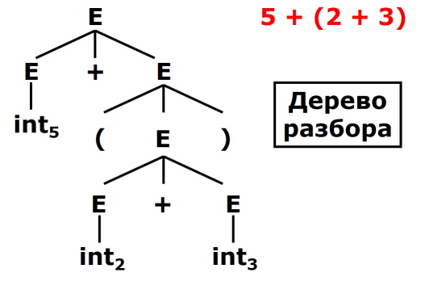

Очевидным недостатком деревьев разбора является зависимость их структуры от структуры грамматики. Фактически это означает, что любое изменение в грамматике может существенно изменить структуру дерева разбора, что потребует внесения изменений в код, отвечающий за последующие этапы трансляции. По этой причине более целесообразным, как правило, оказывается использование вместо деревьев разбора так называемых абстрактных синтаксических деревьев (abstract syntax trees — AST).

AST: пример

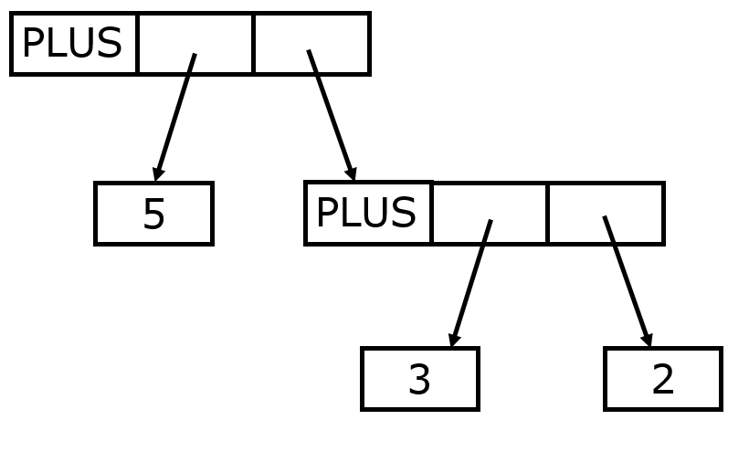

________________________________________________________________

# *24. Классификация методов синтаксического анализа. Метод рекурсивного спуска: теория.

* Нисходящие:
  + Метод рекурсивного спуска
  + LL-анализ
* Восходящие :
  + LR-анализ
  + GLR-анализаторы

***Метод рекурсивного спуска***

* Дерево разбора строится:
  + начиная с вершины (корня);
  + слева направо.
* Терминалы появляются в порядке их появления в потоке токенов.

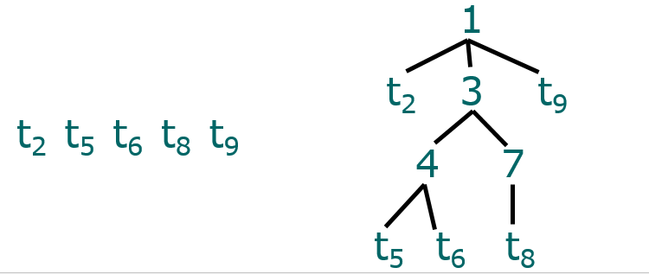

* Грамматика:

E → T | T + E

T → int | int * T | (E)

* Поток токенов:

( int5 )

* Разбор начинается со стартового символа E.
  + Поочерёдно перебираются все правила для символа E.

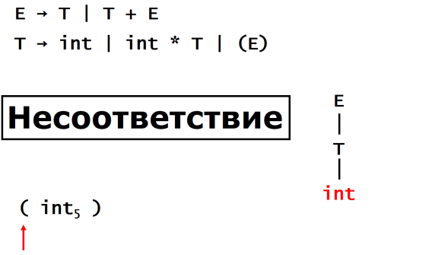

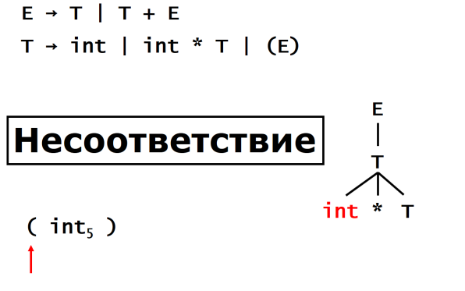

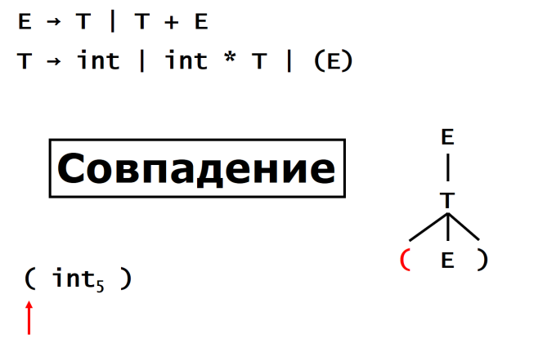

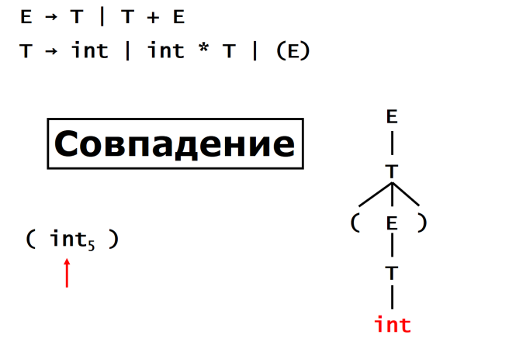

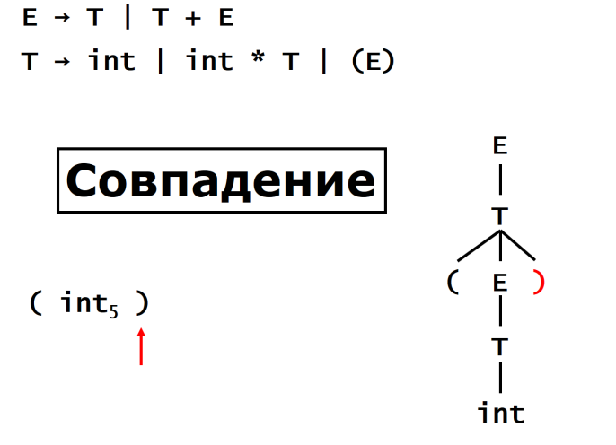

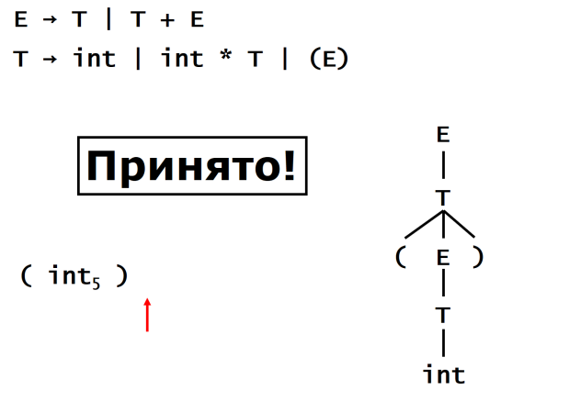

________________________________________________________________

# *25. Метод рекурсивного спуска: программная реализация.

* TOKEN — перечисляемый тип.
  + Значения: INT, OPEN, CLOSE, PLUS, TIMES, …
* next — глобальная переменная, указывающая на следующий токен из входной последовательности.
* Функции, которые проверяют соответствие входной последовательности:
  + токену-терминалу:

bool term(TOKEN tok) {return *next++ == tok; }

* + n-й продукции S:

bool Sn() { … }

* + всем продукциям S:

bool S() { … }

* Для продукции E → T:

bool E1() { return T(); }

* Для продукции E → T + E:

bool E2() { return T() && term(PLUS) && E(); }

* Для всех продукций E:

bool E()

{

TOKEN *save = next;

return (next = save, E1()

|| next = save, E2());

}

* Для нетерминала T:

bool T1() { return term(INT); }

bool T2() { return term(INT) && term(TIMES) && T(); }

bool T3() { return term(OPEN) && E() && term(CLOSE); }

bool T()

{

TOKEN *save = next;

return (next = save, T1())

|| (next = save, T2())

|| (next = save, T3());

}

* Запуск парсера:
  + инициализировать next (должна указывать на первый токен);
  + вызвать E().
* Удобно реализовывать вручную.

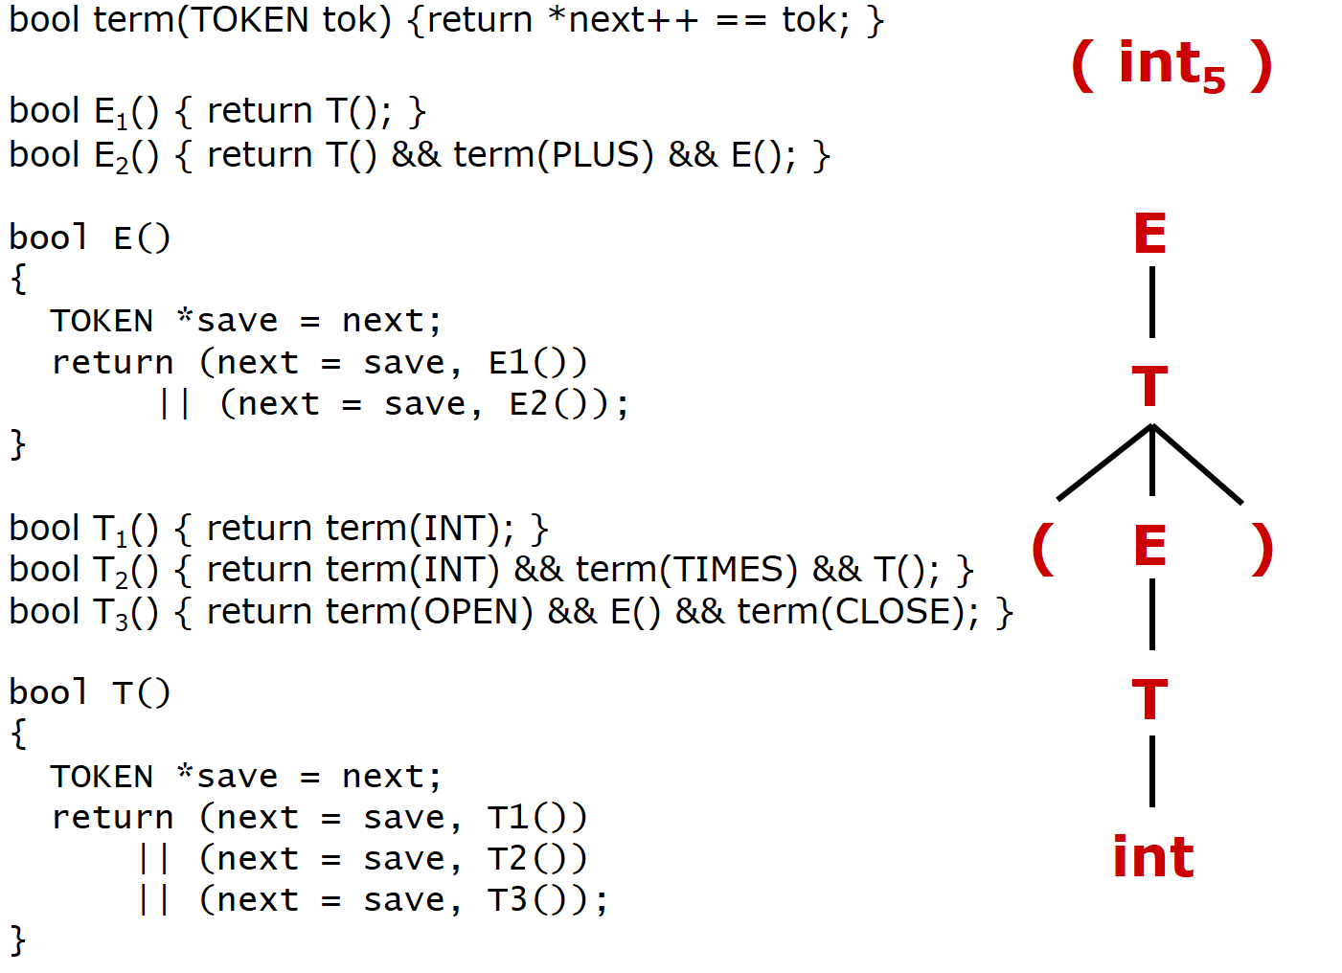

________________________________________________________________

# *26. Левая рекурсия, связанные с ней проблемы и способы её устранения.

***Левая рекурсия***

* Продукция S → S a:

bool S1() { return S() && term(a); }

bool S() { return S1(); }

* Вызов S() зацикливается.
* Леворекурсивная грамматика — грамматика, в которой есть такой нетерминал S, что:

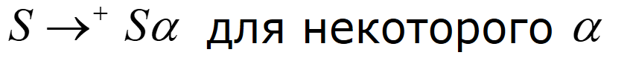

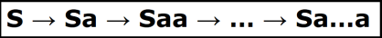

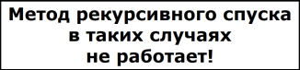

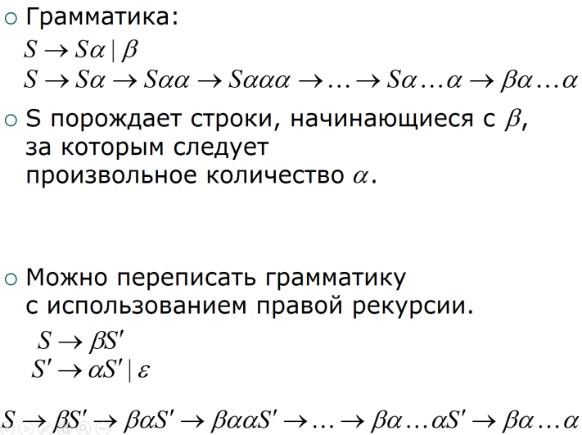

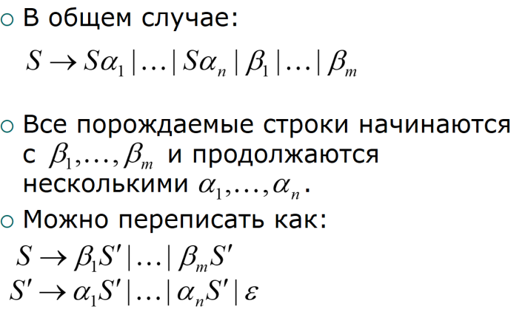

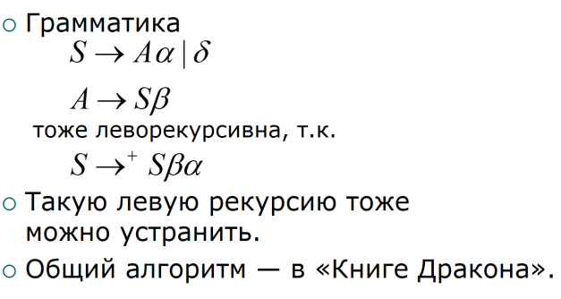

Метод рекурсивного спуска

* Простая и универсальная стратегия синтаксического разбора.
* Необходимо избегать левой рекурсии…
* … но это может быть сделано автоматически.
* Используется в разработке компиляторов:
  + например, gcc.

______________________________________________________________

# *27. Предиктивный анализ. Понятие LL(k)-грамматик. Левая факторизация грамматики.

Предиктивный анализ

* Похож на метод рекурсивного спуска, но может «предсказывать», какую продукцию лучше выбрать:
  + заглядывая на несколько токенов вперёд;
  + не возвращаясь назад (backtracking).
* Предиктивные анализаторы работают с LL(k)-грамматиками.

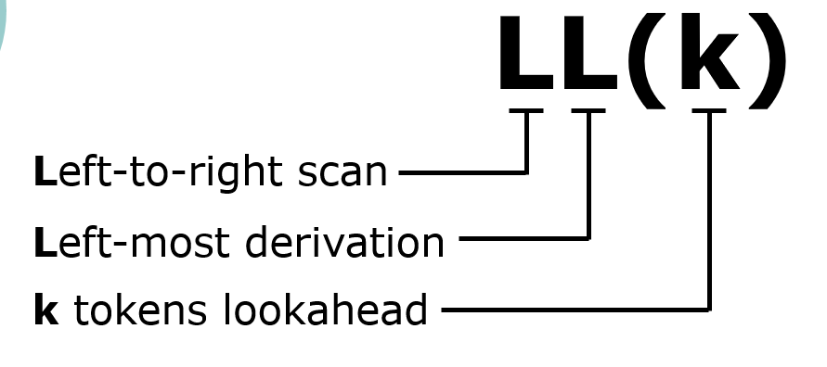

* Метод рекурсивного спуска:
  + На каждом этапе осуществляется выбор из множества продукций.
  + При неправильном выборе осуществляется возврат на предыдущий шаг.
* LL(1):
  + На каждом этапе существует не более 1 подходящей продукции.

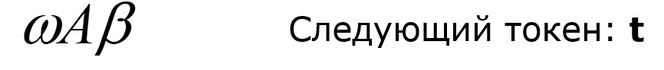

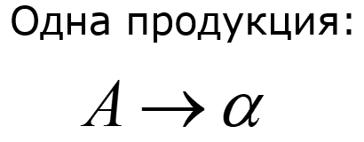

* Грамматика:

E → T + E | T

T → int | int * T | (E)

* Сложно «предсказывать», т.к.:
  + Для T две продукции начинаются с int.
  + Для E вообще непонятно, как предсказывать: продукции начинаются с нетерминалов.
* Нужно выполнить левую факторизацию грамматики.
* Грамматика:

E → T + E | T

T → int | int * T | (E)

E → T X

X → + E | ε

T → int Y | (E)

Y → * T | ε

* Грамматика:

E → T X X → + E | ε

T → int Y | (E) Y → * T | ε

________________________________________________________________

# *28. LL(1)-разбор.

* Грамматика:

E → T + E | T

T → int | int * T | (E)

E → T X

X → + E | ε

T → int Y | (E)

Y → * T | ε

* Грамматика:

E → T X X → + E | ε

T → int Y | (E) Y → * T | ε

* Таблица LL(1)-разбора:

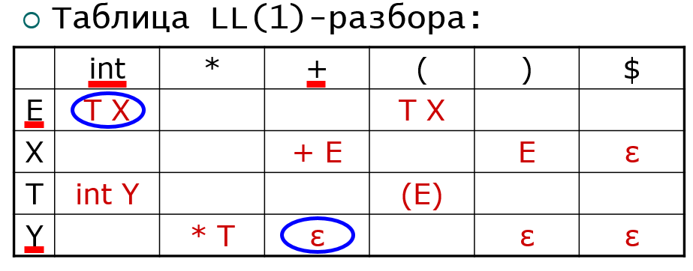

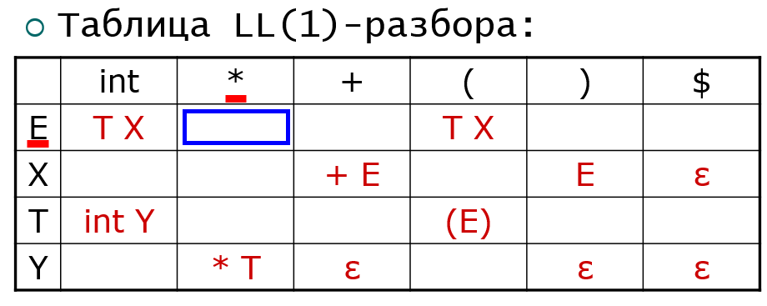

* Метод разбора похож на метод рекурсивного спуска, но:
  + для крайнего слева нетерминала S
  + просматривается следующий токен a
  + и выбирается продукция [S, a].
* Стек содержит крону (yield) или границу (frontier) дерева разбора:
  + нетерминалы, которые предстоит раскрыть;
  + терминалы, которые предстоит сопоставить с потоком токенов;
  + вершина стека — крайний слева подлежащий обработке терминал/нетерминал.
* Reject:
  + при достижении ошибочного состояния.
* Accept:
  + если достигнут конец строки токенов и стек пуст.

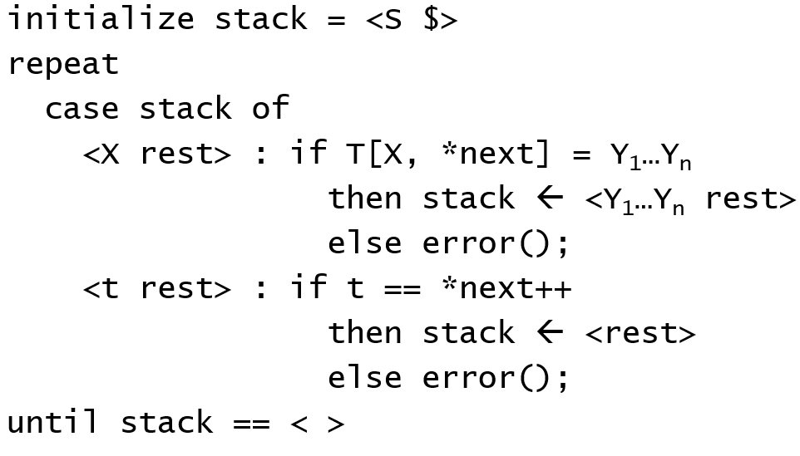

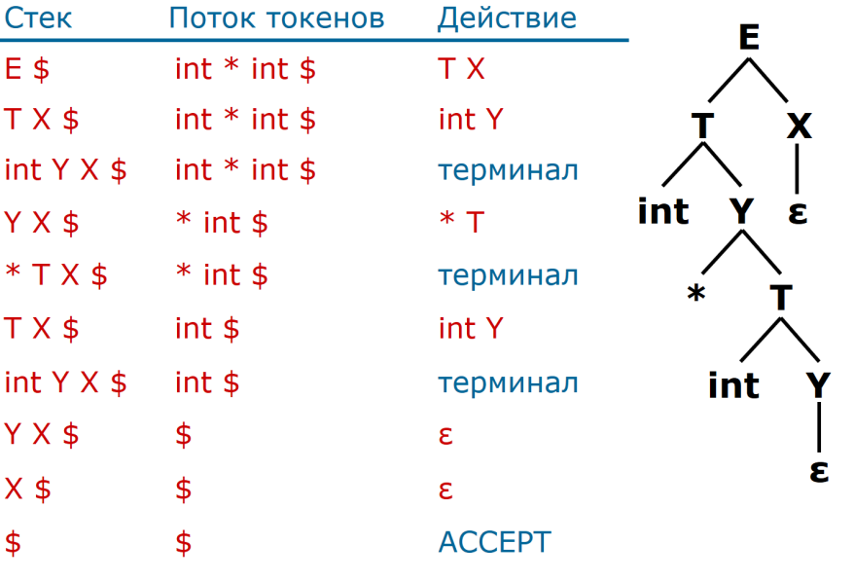

________________________________________________________________

# *29. First-множества в LL(1)-анализе.

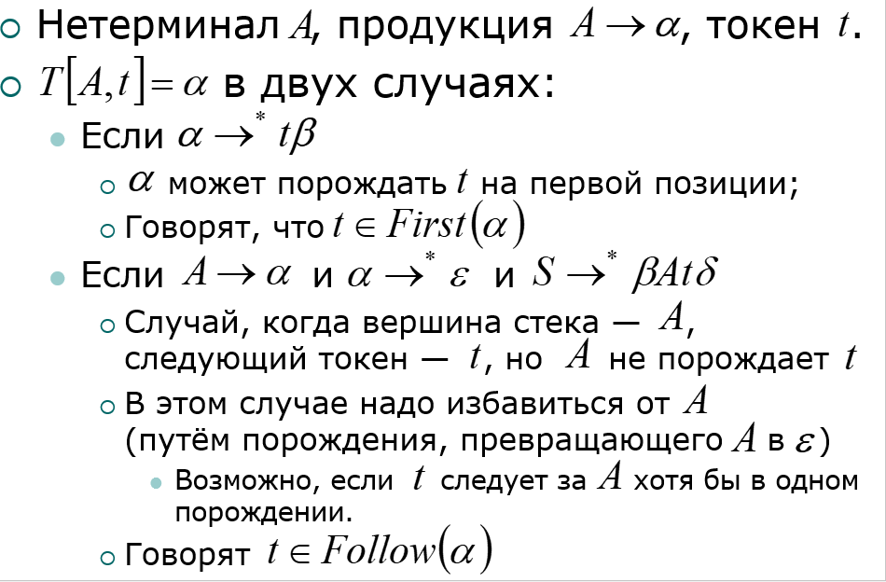

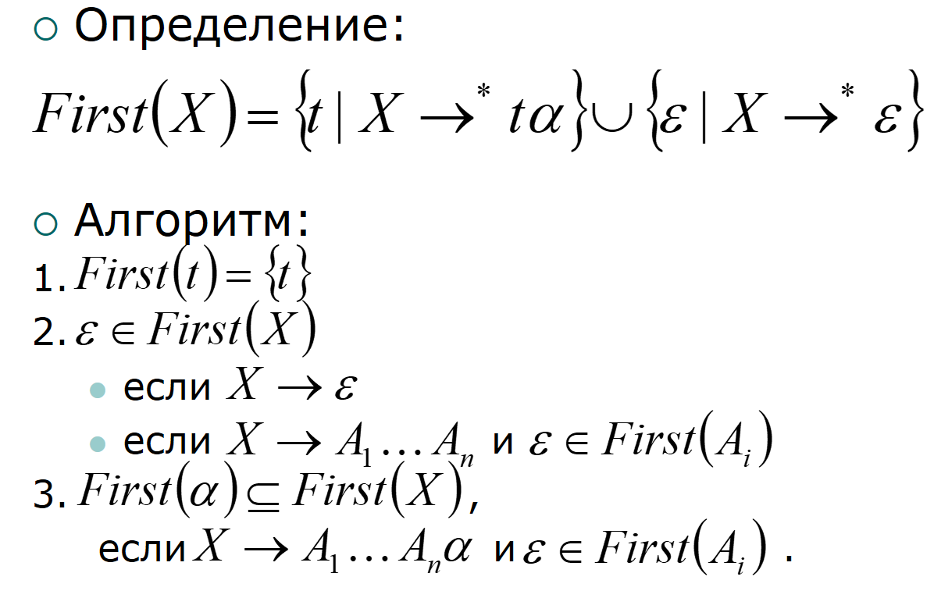

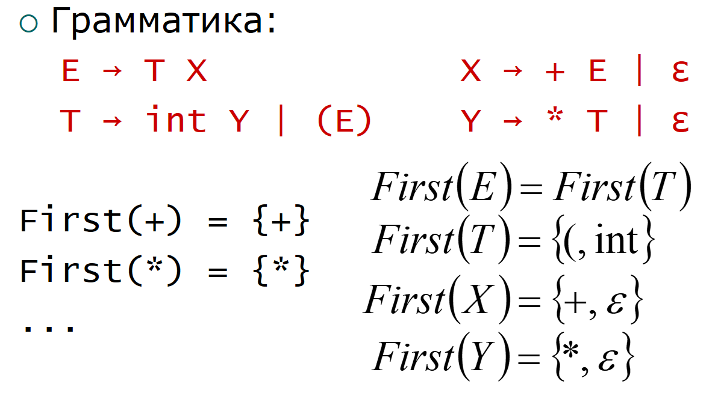

________________________________________________________________

# *30. Follow-множества в LL(1)-анализе.

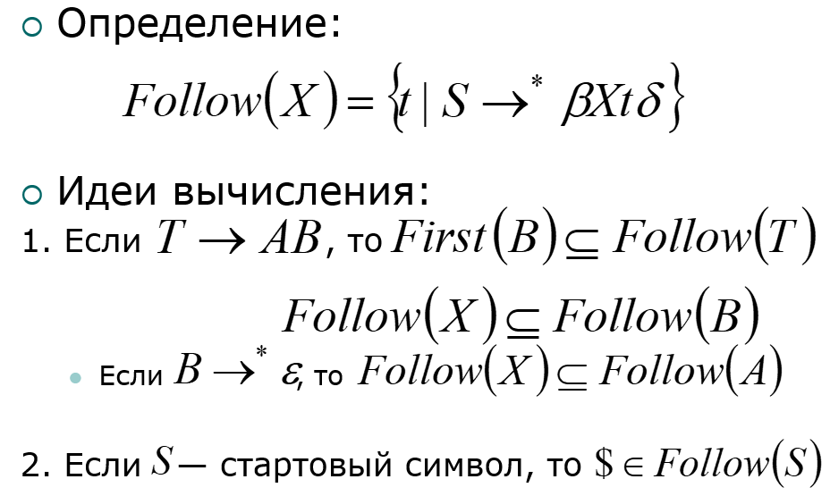

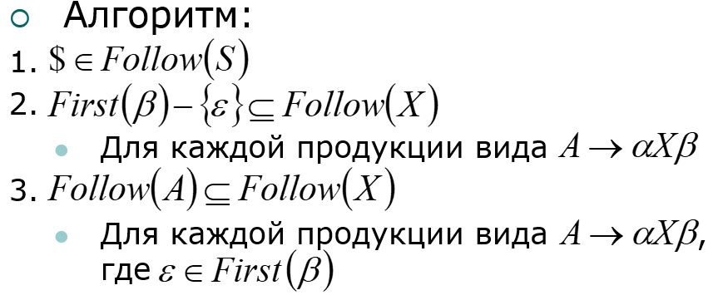

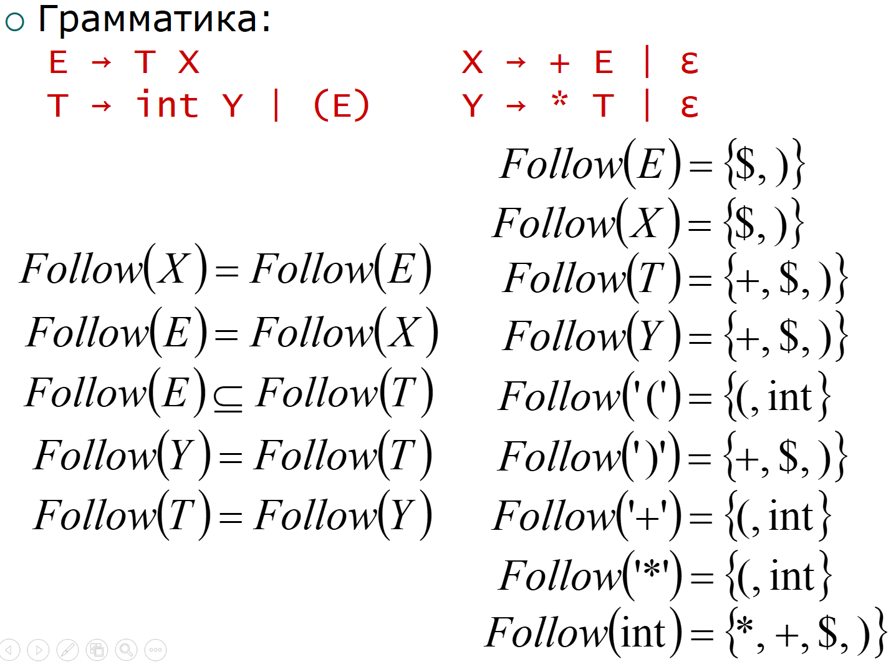

________________________________________________________________

# *31. Построение таблицы LL(1)-разбора. Выявление грамматик, не являющихся LL(1)-грамматиками.

***Построение таблицы LL(1)-разбора***

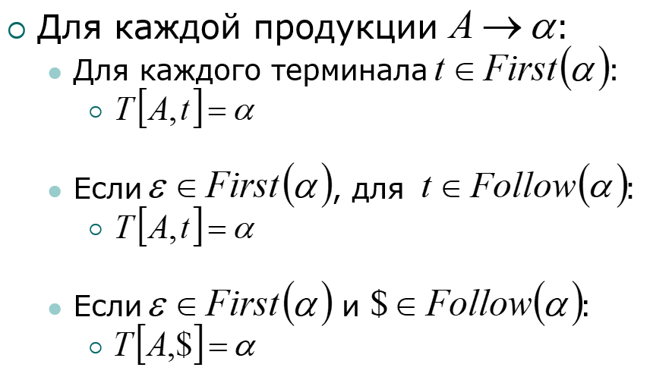

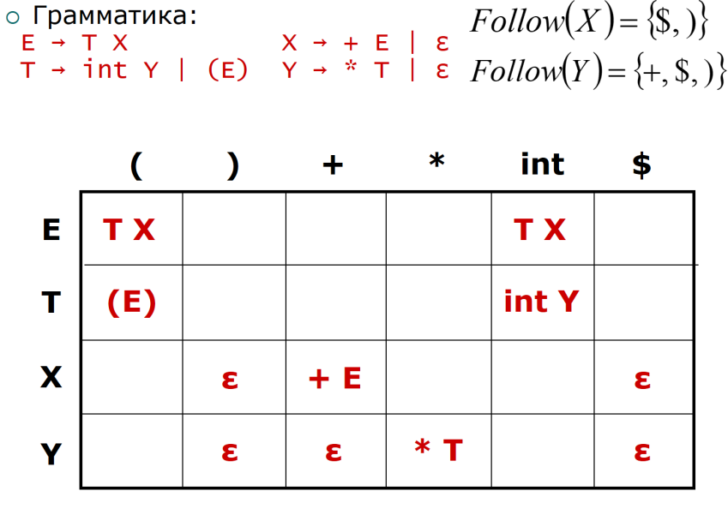

* Грамматика:

S → Sa | b

First(S) = {b}

Follow(S) = {$, a}

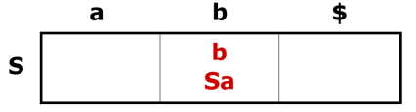

* Если на одну ячейку таблицы претендует несколько продукций, это не LL(1)-грамматика:
  + не прошедшие левую факторизацию;
  + леворекурсивные;
  + неоднозначные;
  + другие грамматики, не являющиеся LL(1).
* Грамматики большинства ЯП не являются LL(1)-грамматиками.

________________________________________________________________

# *32. Восходящий разбор: отличия от нисходящих методов, преимущества. Понятие свёртки.

* Нисходящие:
  + Метод рекурсивного спуска
  + LL-анализ
* Восходящие :
  + LR-анализ
  + GLR-анализаторы
* Восходящий разбор — более общий, чем (детерминированный) нисходящий разбор.
  + Столь же эффективны.
  + Основываются на идеях нисходящего разбора.
* Методы восходящего метода более предпочтительны.
* Для восходящего разбора не требуется левофакторизованная грамматика.
* Это позволяет вернуться к более «естественной» грамматике:

E → T + E | T

T → int * T | int | (E)

* Рассмотрим восходящий разбор строки int * int + int
* Восходящий разбор заключается в ***свёртке*** строки к стартовому символу с использованием продукций в обратном направлении.

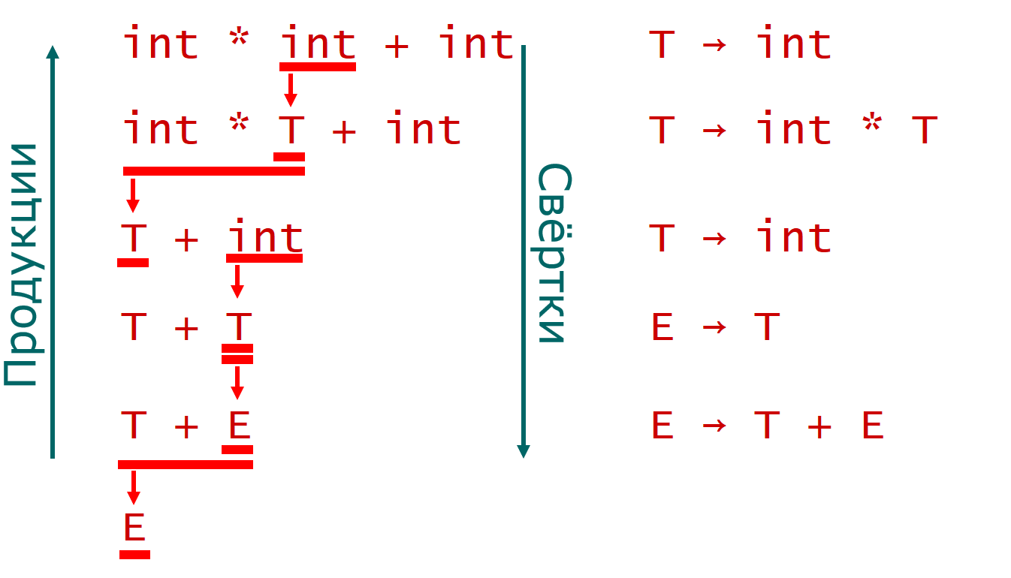

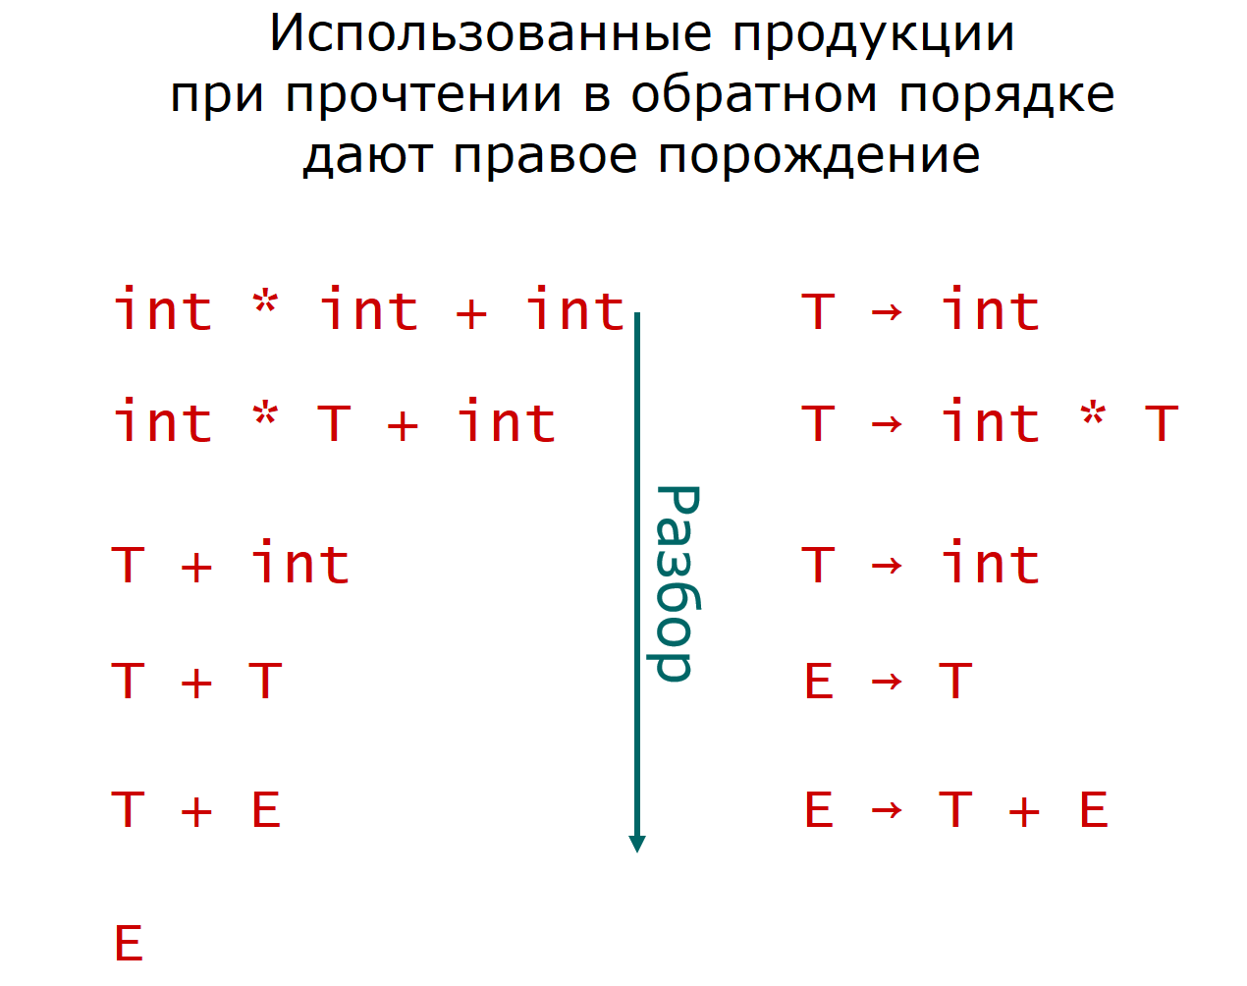

________________________________________________________________

# *33. Операции сдвига и свёртки в восходящем разборе. Виды конфликтов.

***Факт №1 о восходящем разборе***

Восходящий разбор строит правое порождение в обратном порядке.

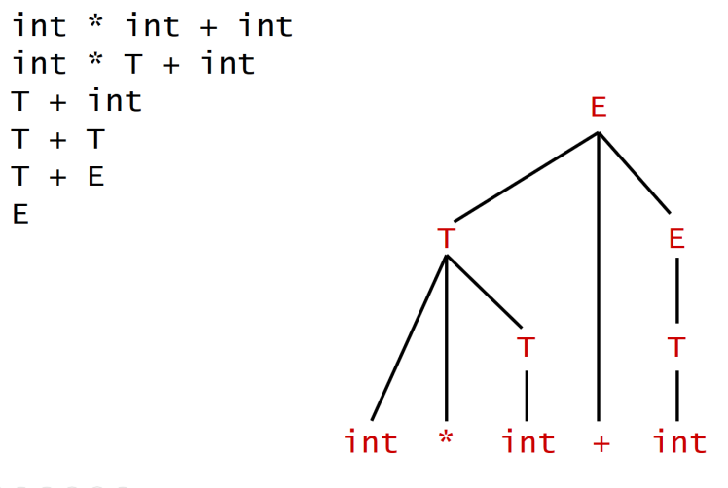

***Алгоритм «Сдвиг-свёртка»***

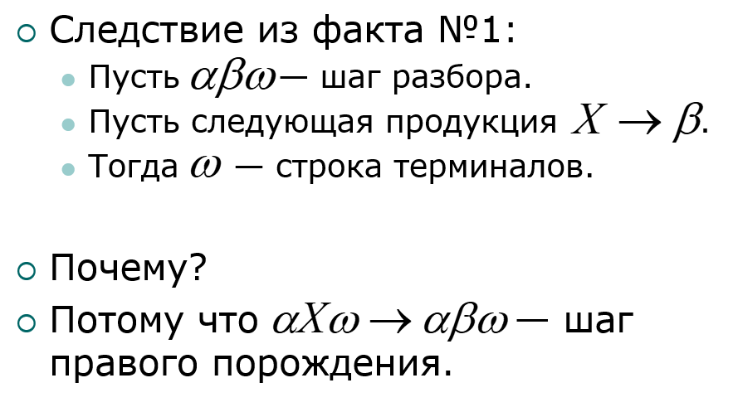

* Идея: разбить строку на 2 подстроки.
  + Правая подстрока — необработанная.
  + Левая подстрока состоит из терминалов и нетерминалов.

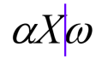

* Два вида операций:
  + сдвиг (shift);
  + свёртка (reduce).
* Сдвиг:
  + сдвиг терминала в левую подстроку.

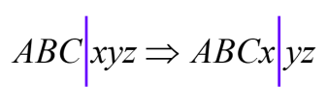

* Свёртка:
  + применение продукции (в обратном направлении).
  + Если существует продукция 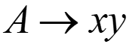:

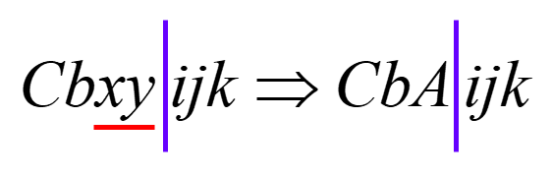

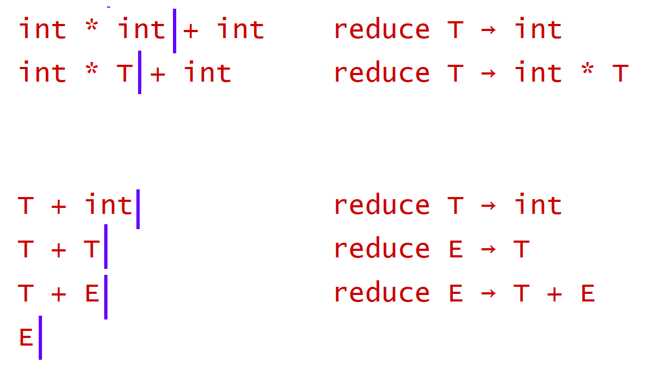

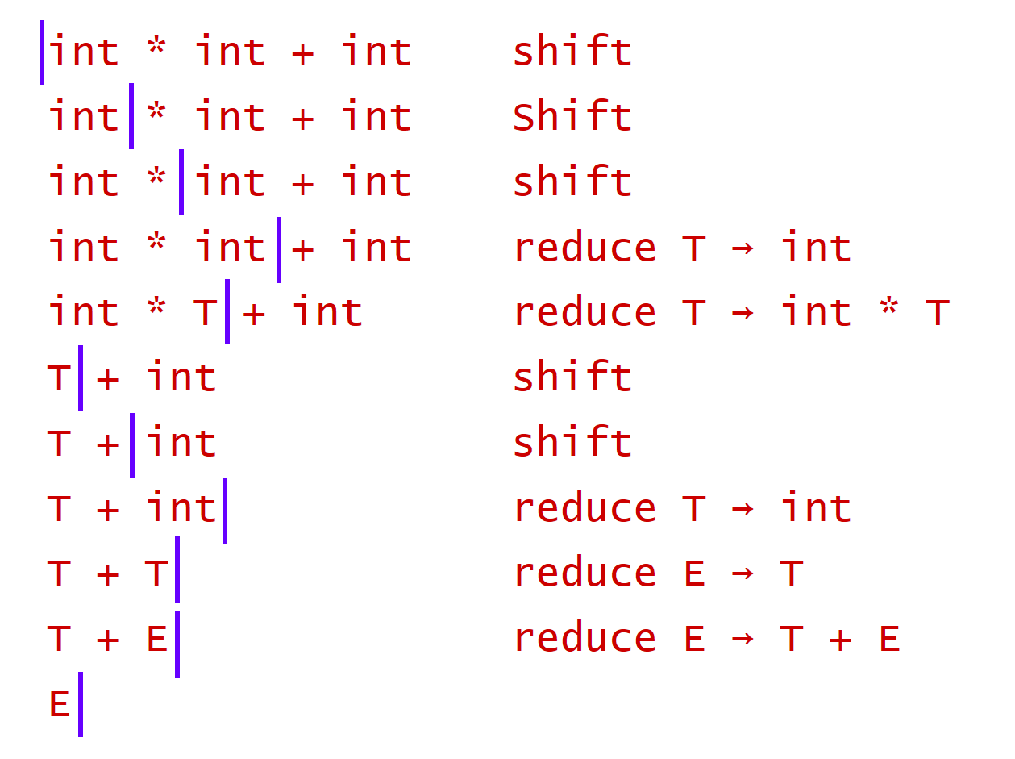

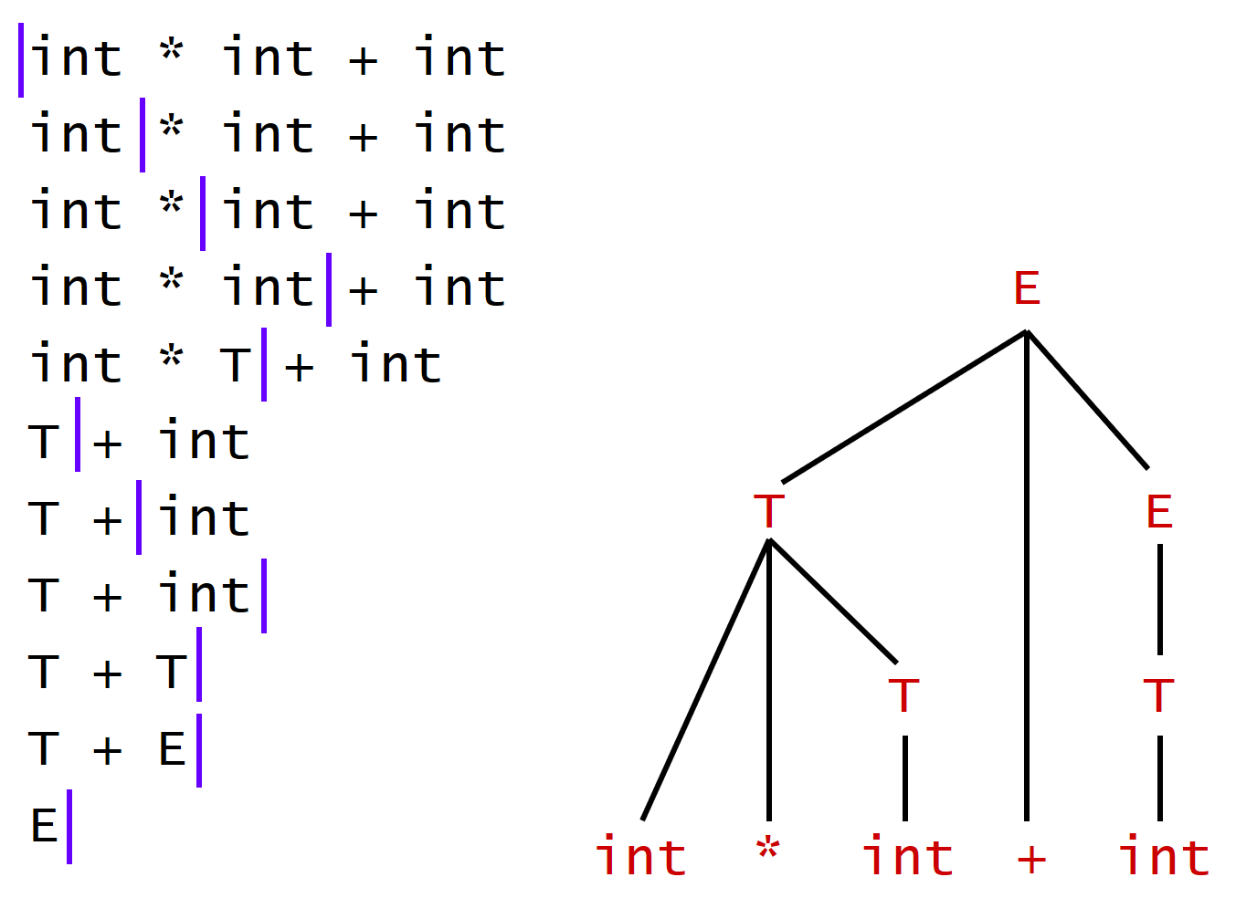

* Левая подстрока может быть реализована с использованием стека.
  + Вершина стека обозначена 
* Сдвиг помещает терминал в стек.
* Свёртка:
  + удаляет символы из стека (правая часть продукции);
  + помещает нетерминал в стек (левая часть продукции).
* На некотором шаге к правильному разбору может вести несколько разных действий.
* Если возможны сдвиг и свёртка — **конфликт сдвиг-свёртка**.
* Если возможно несколько свёрток (по разным продукциям) — **конфликт свёртка-свёртка**.
* Как решить, выполнять сдвиг или свёртку?
* Пример грамматики:

E → T + E | T

T → int * T | int | (E)

* На шаге int  * int + int
  + можно выполнить свёртку T → int и получить T  * int + int.
  + Фатальная ошибка!
    - После этого невозможно прийти к стартовому символу E.

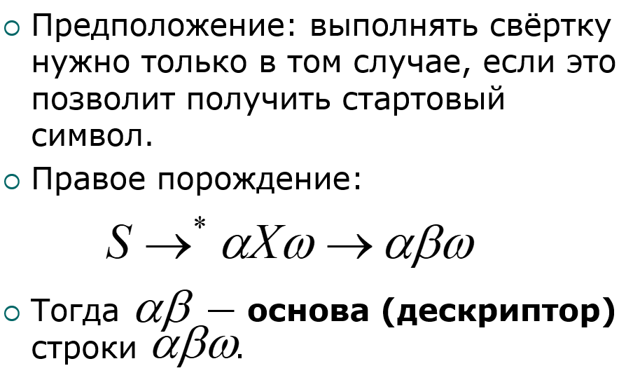

* Дескрипторы формализуют идею:
  + Дескриптор — это свёртка, которая также позволяет последующими свёртками дойти до стартового символа.
* Свёртки нужно выполнять только для дескрипторов.
* Способы обнаружения дескрипторов — основная проблема восходящего синтаксического анализа.

***Факт №2 о восходящем разборе***

В разборе методом «Сдвиг-свёртка» дескрипторы появляются только в вершине стека.

* Первоначально стек пуст.
* Сразу после свёртки дескриптора:
  + самый правый нетерминал находится в вершине стека;
  + следующий дескриптор должен находиться правее самого правого нетерминала, т.к. это правое порождение;
  + последовательность сдвигов позволяет получить следующий дескриптор.
* В разборе сдвигом-свёрткой дескрипторы всегда оказываются в вершине стека.
* Дескрипторы никогда не оказываются левее самого правого нетерминала.
  + Поэтому достаточно только операций сдвига и свёртки; никогда не приходится сдвигать  влево.
* Алгоритмы восходящего разбора основаны на распознавании дескрипторов.
* Плохие новости:
  + Не существует эффективных алгоритмов распознавания дескрипторов.
* Хорошие новости:
  + Есть хорошие эвристические методы, позволяющие находить дескрипторы.
  + Для некоторых контекстно-свободных грамматик эти методы всегда выдают верные предположения.

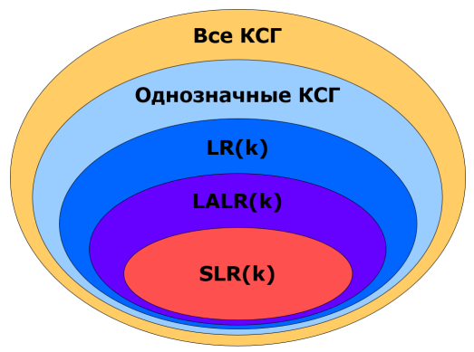

***Активные префиксы***

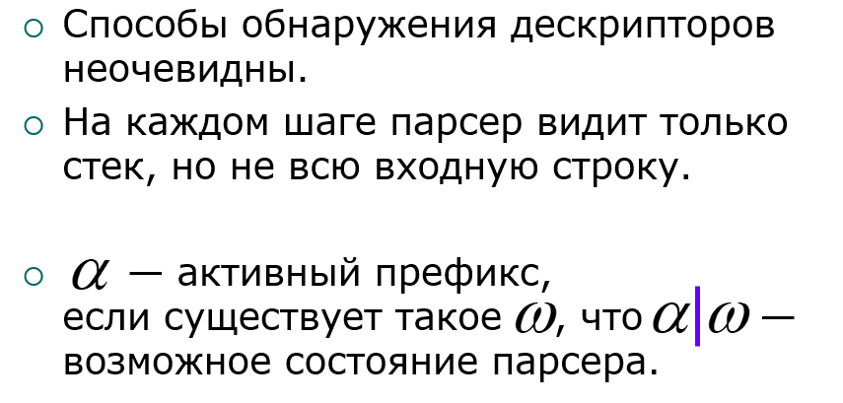

* Активный префикс не выходит справа за границу дескриптора.
* Это активный префикс, т.к. это префикс дескриптора.
* Если при разборе в стеке активные префиксы, ошибок разбора не было.

***Факт №3 о восходящем разборе***

Для любой грамматики множество активных префиксов является регулярным языком.

________________________________________________________________

# *34. Семантический анализ. Задачи семантического анализа. Области видимости и способы их определения в различных языках.

* Лексический анализ
  + Выявляет недопустимые токены (лексемы).
* Синтаксический анализ
  + Выявляет недопустимые комбинации токенов.
* Семантический анализ
  + Отлавливает все остальные ошибки.
* Некоторые ошибки не могут быть выявлены парсером.
* Некоторые языковые конструкции не являются контекстно-свободными.
* Проверки:
  + Все идентификаторы определены.
  + Соответствие типов.
  + Отношения наследования.
  + Классы объявляются только 1 раз.
  + Методы в пределах класса объявляются по одному разу.
  + Зарезервированные идентификаторы используются корректно.

И другие.

* Зависят от языка.
* Выявление соответствия между объявлениями и использованиями идентификаторов.
  + Важный шаг статического анализа для большинства языков.
* Решение этой задачи связано с понятием **области видимости**.
* Статическое определение ОВ:
  + Область видимости идентификатора определяется в тексте программы.
* Динамическое определение ОВ:
  + Область видимости зависит от хода выполнения программы.

________________________________________________________________

# *35. Семантический анализ. Таблицы символов.

Таблицы символов

* Большая часть семантического анализа сводится к обходу AST сверху вниз:
  + *Сначала:* обработать узел n.
  + *Рекурсия:* обработать дочерние элементы n.
  + *После:* завершить обработку узла n.
* Для обработки AST на этапе семантического анализа необходимо иметь информацию об идентификаторах.
* Таблица символов — структура данных, хранящая информацию об идентификаторах.
* Простейшая таблица символов может быть реализована на основе стека.
* Операции:
  + AddSymbol(x) — добавление символа.
  + FindSymbol(x) — поиск символа.
  + RemoveSymbol() — удаление символа.

Более сложная таблица символов:

* EnterScope() Начало ОВ
* FindSymbol(x) Поиск символа x
* AddSymbol(x) Добавление символа x
* CheckScope(x) Проверка принадлежности
* ExitScope() Окончание ОВ

________________________________________________________________

# *36. Семантический анализ. Понятие типа, виды типизации.

* Тип данных:
  + множество значений;
  + множество операций.

add dx, bx

* Какой тип имеют операнды?
* В языке Си:
  + Сложение указателя на функцию с целым числом — недопустимая операция.
  + Сложение целого числа с целым числом — допустимая операция.
* В ассемблере (и машинном коде):
  + обеим операциям соответствует одна и та же команда.
* Языки программирования делятся на 3 группы.
  + **Статически типизированные:** все или почти все проверки соответствия типов происходят при компиляции программы.
  + **Динамически типизированные:** все или почти все проверки соответствия типов происходят во время выполнения.
  + **Нетипизированные:** машинные языки.
* Статическая типизация:
  + Выявляет многие ошибки при компиляции.
  + Не требует дополнительных затрат на проверки во время выполнения.
* Динамическая типизация:
  + В меньшей степени ограничивает программиста.
  + Упрощает быстрое прототипирование.
* Большая часть кода написана на языках со статической типизацией, имеющих «лазейки».
  + Пример: небезопасное приведение типов.

________________________________________________________________

# *37. Оптимизация и генерация кода. Способы оптимизации. Проблемы оптимизации.

***Структура компилятора***

1. Лексический анализ.
2. Синтаксический анализ (парсинг).
3. Семантический анализ.
4. Оптимизация.
5. Генерация кода.

* Оптимизация — модификация программ с целью улучшения их характеристик без изменения функциональности (логики работы).
  + Производительность
  + Компактность
* Оптимизации:
  + машинно-зависимые;
  + машинно-независимые.
* Оптимизации:
  + локальные:
    - оператор;
    - последовательность операторов;
  + внутрипроцедурные;
  + межпроцедурные;
  + внутримодульные;
  + глобальные.

***Сворачивание констант (constant folding)***

int main(int argc, char **argv)

{

struct point

{

int x;

int y;

} p;

int a = 32 * 32; // int a = 1024;

int b = 32 * 32 * 4; //int b = 4096;

long int c;

c = (a + b) * (4 *4 * sizeof(p) - 2 + 32);

/* c = (a + b) * (16 * sizeof(p) + 30);

c = (a + b) * (16 * 8 + 30);

c = (a + b) * 158;

*/

return 0;

}

***Распространение констант (constant propagation)***

int main(int argc, char **argv)

{

struct point

{

int x;

int y;

} p;

int a = 1024;

int b = 4096;

long int c;

c = (a + b) * 158; //c = 481280;

return 0;

}

***Распространение копий (copy propagation)***

int calc(int x, int y)

{

int a = x; //delete

int b = y; //delete

return a * a + b * b; //return x * x + y * y;

}

***Удаление недоступного кода (dead code elimination)***

void main()

{

int x;

scanf("%d", &x);

if (x >= 10)

{

int y = x*x+42;

printf("x >= 10\n");

return 0;

}

else

{

printf("x < 10\n");

return 0;

}

printf("x = %d\n", &x); //delete

}

2.

int sum(int x, int y)

{

return x + y;

}

int sub(int x, int y) /*

{ delete

return x - y; this function

} */

int main(int argc, char **argv)

{

return sum(2, 2);

}

***Удаление мёртвого кода***

void main()

{

int x;

scanf("%d", &x);

if (x >= 10)

{

int y = x*x+42; //delete

printf("x >= 10\n");

return 0;

}

else

{

printf("x < 10\n");

return 0;

}

}

***Устранение общих подвыражений (common sub-expression elimination)***

Before:

int calc(int x, int y)

{

int a = (x + y) * (x - y) - x * y;

int b = x * (x + y) - y * (x - y);

return (a * b + x - y) * (a * b + x + y);

}

After:

int calc(int x, int y)

{

int tmp1 = x + y;

int tmp2 = x - y;

int a = tmp1 * tmp2 - x * y;

int b = x * tmp1 - y * tmp2;

int tmp3 = a * b;

return (tmp3 + tmp2) * (tmp3 + tmp1);

}

***Низкоуровневые оптимизации***

* Разворачивание циклов.
* Векторизация кода.
* Подстановка процедур (inline).
* Изменение порядка следования переменных в памяти.

***1)Разворачивание циклов***

mov cx, $1000

xor dx, dx

mov si, array

.CountLoop:

lodsw

add dx, ax

loop .CountLoop

*Разворачиваем цикл:*

.CountLoop:

lodsw

add dx, ax

lodsw

add dx, ax

lodsw

add dx, ax

lodsw

add dx, ax

loop .CountLoop

***2)Векторизация кода***

Современные процессоры x86/x64 поддерживают различные наборы инструкций для векторизации:

1. MMX, 3DNOW!
2. SSE, SSE2, SSE3, SSE4
3. AVX, AVX2, AVX-512
4. …

Все 64-битные процессоры поддерживают SSE2.

8 регистров по 128 бит каждый(xmm0-xmm7)

5 типов данных для регистров:

1. 2 x Double
2. 16 x Byte
3. 8 x Word
4. 4 x DWord
5. 2 x Qword

Пример инструкции: PADDW

Paddw xmm2, xmm1

|  |  |  |  |  |  |  |  |  |  |  |  |  |  |  |  |  |
| --- | --- | --- | --- | --- | --- | --- | --- | --- | --- | --- | --- | --- | --- | --- | --- | --- |
|  |  |  |  |  |  |  |  |  |  |  |  |  |  |  |  | Xmm2 |

+ + + + + + + +

|  |  |  |  |  |  |  |  |  |  |  |  |  |  |  |  |  |
| --- | --- | --- | --- | --- | --- | --- | --- | --- | --- | --- | --- | --- | --- | --- | --- | --- |
|  |  |  |  |  |  |  |  |  |  |  |  |  |  |  |  | Xmm1 |

= = = = = = = =

|  |  |  |  |  |  |  |  |  |  |  |  |  |  |  |  |  |
| --- | --- | --- | --- | --- | --- | --- | --- | --- | --- | --- | --- | --- | --- | --- | --- | --- |
|  |  |  |  |  |  |  |  |  |  |  |  |  |  |  |  | Xmm2 |

Intel AVX:

1. 8 регистров по 256 бит (ymm0 – ymm7)
2. Xmm0-xmm7 – младшие 128 бит.

Intel AVX-512:

1. 32 регистра по 512 бит (zmm0 – zmm31)
2. ymm0-ymm31 – младшие 256 бит;
3. xmm0-xmm31 – младшие 128 бит.

Проблемы:

1. Отсутствуют некоторые инструкции;
2. Не все задачи поддаются векторизации (распараллеливанию);
3. Компилятору необходимо распознать параллельные вычисления;
4. Нужно время, чтобы поддержка новых инструкций была добавлена в компиляторы.

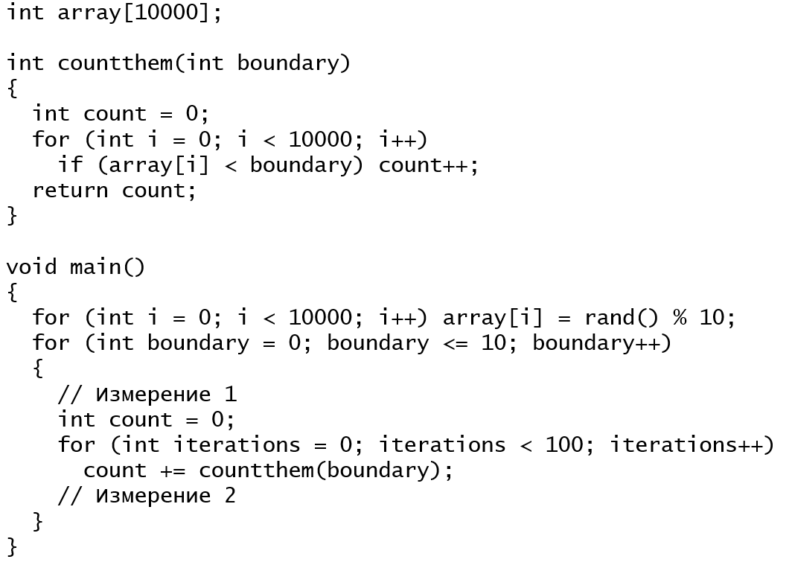

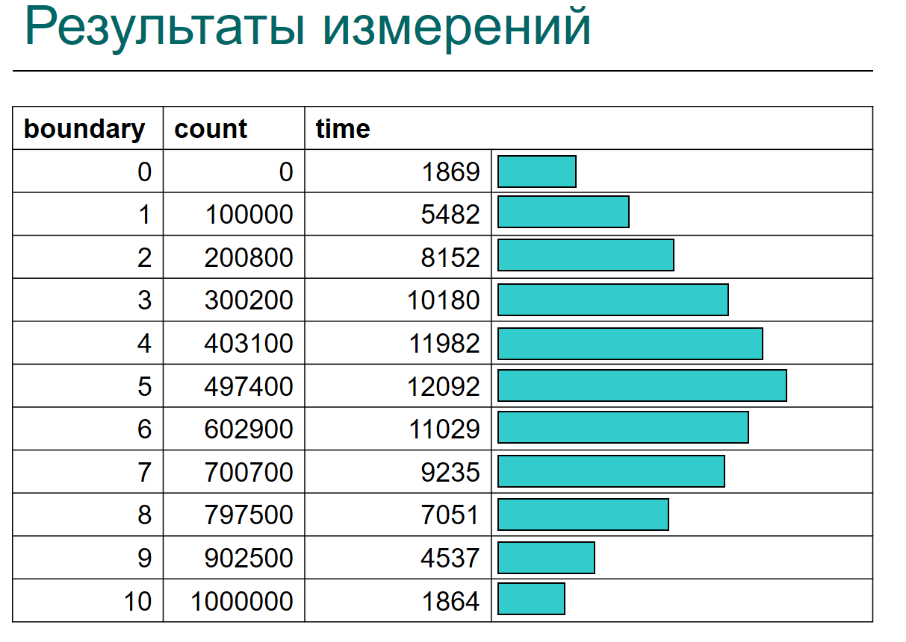

***Генерация кода***

* Первоначально выполняется только операционная система.
* При запуске программы:
  + ОС выделяет место в памяти для программы;
  + в отведённое место загружается код программы;
  + ОС передаёт управление (jmp/call) на **точку входа** (entry point) программы.

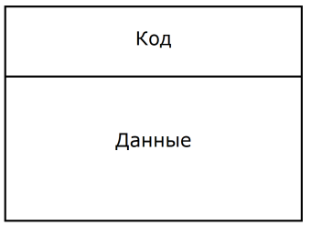

* Компилятор:
  + Генерирует код;
  + Определяет способ использования данных.
* На этапе генерации нужно:
  + Выбрать используемые инструкции;
  + Спланировать порядок их размещения;
  + Распределить данные по регистрам.
* Модуль генерации кода сильно зависит от целевой платформы.
* Целевая платформа может быть:
  + Со стековой, регистровой, аккумуляторной и т.п. архитектурой;
  + CICS/RISC/VLIW и т.п.;
  + … .
* MIPS, SuperH и др. имеют т.н. branch delay slots:
  + Могут выполнять даже инструкции, расположенные ПОСЛЕ выполненного условного перехода.
* Intel Itanium отдаёт управление работой конвейера на откуп компилятору:
  + Инструкции объединяются в bundle’ы по 16 байт каждый (по 3 слота);
  + Каждый слот содержит одну инструкцию определённого вида;
  + Виды инструкций внутри bundle’а ограничены одним из 32 шаблонов.
* Способы организации компиляторов:
  + генерация кода сразу на целевом языке;
  + генерация кода в 2 этапа с использованием промежуточного языка;
  + JIT-компиляция.
* Генерация кода может происходить по-разному:
  + Ahead-of-time(AOT) – преобразование в машинный код происходит до запуска программы;
  + Just-in-time(JIT) – преобразование в машинный код происходит во время работы программы.

***JIT-компиляция***

* Применяется в платформах, исп. байт-код;
* Компиляция программы разделяется на 2 этапа:
  + На компьютере разработчика:
    - Исходный код -> байт-код;
  + На компьютерах пользователей:
    - Байт код -> машинный код;
* Современные JIT-компиляторы:
  + Генерируют код на лету;
  + Пытаются оптимизировать выполнение программы, основываясь на данных в ходе её выполнения (в т.ч. перекомпилировать фрагменты уже выполняющейся программы с учётом характера её выполнения).

Почему медленно? Сбиваются кэши ядер, необходимо загружать заново.

________________________________________________________________